ЗАТВЕРДЖУЮ
Директор ЗДО №2 «ЛЕЛЕЧЕНЯ»
_________ В.М. Щербакова
« __» _______ 2022рік
План роботи
комунального закладу дошкільної освіти (ясла-садок) №2 «ЛЕЛЕЧЕНЯ» на 2021-2022 навчальний рік

Схвалено педагогічною радою
Протокол № ____
від «__» _____2022р.

ЗМІСТ  Вікові групи у 2022/2023 навчальному році | 3
РОЗДІЛ І. АНАЛІЗ РОБОТИ ЗА МИНУЛИЙ | РІК 4-39
РОЗДІЛ ІІ. ЗМІСТ ДОШКІЛЬНОЇ ОСВІТИ. | ПРІОРИТЕТНІ ЗАВДАННЯ 40-44
ІІ.1.  ІІІ.1.1.Зміст дошкільної освіти в межах Базового компоненту у 2022/2023 навчальному році | 40-41
ІІІ.1.2. Пріоритетні напрямки та теми самоосвіти педагогів на 2022-2023 навчальний рік: | 42-44
РОЗДІЛ ІІІ. МЕТОДИЧНА РОБОТА З ПЕДАГОГІЧНИМИ КАДРАМИ | 45-62
ІІІ.1. Самоосвіта. Атестація. Курси. Участь у методичній роботі міста, області | 45-47
ІІІ. 2. Засідання педагогічної ради | 48-51
ІІІ. 3. Підвищення професійної компетентності | 52-55
ІІІ. 4. Розвиток професійної творчості | 56-57
ІІІ.5. Перспективний педагогічний досвід | 58
ІІІ. 6. Психолого-педагогічні консиліуми | 59
ІІІ.7. Тижні безпеки | 59
ІІІ.8. Тематичні тижні | 60-61
ІІІ.9. Дні здоров’я в ЗДО | 61-62
ІІІ. 10. Діагностика, моніторингові дослідження | 62
РОЗДІЛ ІУ.ВИВЧЕННЯ СТАНУ ОРГАНІЗАЦІЇ ОСВІТНЬОГО ПРОЦЕСУ | 63-65
ІУ. 1. Комплексне вивчення | 63
ІУ. 2. Тематичне вивчення | 63
ІУ. 3. Оперативний та вибірковий контроль | 64-66
ІУ. 3.1. Контроль за станом освітнього процесу | 64-65
ІУ. 3.2. Оперативний контроль із питань охорони праці, безпеки життєдіяльності, медичного обслуговування, організації харчування | 65-66
РОЗДІЛ У. РОБОТА МЕТОДИЧНОГО КАБІНЕТУ | 67-68
РОЗДІЛ УІ. ОРГАНІЗЦІЙНО-ПЕДАГОГІЧНА РОБОТА | 69-72
УІ. 1. Взаємодія закладу дошкільної освіти з сім’єю | 69-72
УІ. 2. Взаємодія дошкільного закладу з установами, організаціями, робота в мікрорайоні | 72
РОЗДІЛ УІІ. АДМІНІСТРАТИВНО-ГОСПОДАРСЬКА ДІЯЛЬНІСТЬ | 73-78
УІІ. 1. Зміцнення матеріально-технічної бази та створення предметно-просторового розвивального середовища | 73-75
УІІ.2. Загальні збори колективу | 75-76
УІІ.3. Виробничі наради | 76
УІІ.4. Наради при завідуючій | 76-78
РОЗДІЛ УІІІ. ПЛАН РОБОТИ МЕДИЧНОЇ СЕСТРИ | 79-82
Перелік додатків | 83

РОЗДІЛ І
АНАЛІЗ РОБОТИ ЗА МИНУЛИЙ РІК
І.1. Інформаційна карта
Комунальний дошкільний навчальний заклад «Южненський міський (ясла-садок) №2 «ЛЕЛЕЧЕНЯ» створений на підставі рішення Южненської міської ради від 19.05.2016р. №269-VII «Про реорганізацію НВК ім. В.Чорновола».
Рішенням Южненської міської ради Одеського району Одеської області від 25.02.2021р. №185- VIIІ змінено найменування юридичної особи, з Комунального дошкільного навчального закладу «Южненський міський (ясла-садок)№2 «ЛЕЛЕЧЕНЯ» на Комунальний заклад дошкільної освіти (ясла-садок) №2 «ЛЕЛЕЧЕНЯ» Южненської міської ради Одеського району Одеської області (скорочено: з ДНЗ №2 на ЗДО №2)
Заклад дошкільної освіти знаходиться за адресою: 65481 м. Южне, Одеського району, Одеської області, пр-т Григорівського Десанту, 8,
Телефон: (04842) 2-45-74.
Е-mail: lelechenja_2@ukr.net
Веб-сайт: https://yuch4.odessaedu.net
Директор : Щербакова Валентина Миколаївна
Чинний Статут закладу затверджено рішенням Южненської міської ради від 25.02.2021р. №185- VIIІ.
Заклад розрахований на 75 місць в тому числі для дітей віком від двох до трьох років – до 15 місць, для дітей віком від трьох - до шести років – 60 місць..
Освітню діяльність ЗДО №2 здійснює на основі ліцензії (згідно розпорядження Одеської ОДА) №636/А -2019 ВІД 24.05.2019
Режим роботи закладу у 2020-2021 навчальному році не змінювався. ЗДО №2 працює за п’ятиденним робочим тижнем протягом 12-годин. Щоденний графік роботи ЗДО №2; з 6.30 годин до 18.30 годин.
На кінець навчального року нараховувалось 90 дітей, в тому числі 20 дітей раннього віку. У своєму складі ЗДО має 4 вікових груп. Упродовж навчального року працювало:
-1 група – для дітей раннього віку;
-1 група – для дітей 4-го року життя;
-1 група – для дітей 5-го року життя;
-1 група – для дітей 6-го року життя;

І.2. Аналіз умов
Упродовж минулого навчального року заклад діяв відповідно до законів України «Про освіту», «Про дошкільну освіту», Базового компонента дошкільної освіти, Листа МОН України «Щодо окремих питань діяльності закладів дошкільної освіти у 2021-2022 навчальному році» (від 10.08.2021 р. №1/9-406); Листа МОН від 09.08.2021 № 1/9-404 “Про переліки навчальної літератури та навчальних програм, рекомендованих Міністерством освіти і науки України для використання в освітньому процесі закладів освіти у 2021/2022 навчальному році”;
Листа МОН України від 23.07.2021 №1/10-310 «Щодо особливостей організації навчання»;
Указу Президента України від 18.05.2019 № 286/2019 «Про Стратегію національно-патріотичного виховання», КОНЦЕПЦІЇ національно-патріотичного виховання в системі освіти, затвердженого МОН України від 06.06.2022 №527, Положення про дошкільний навчальний заклад (затверджено постановою Кабінету Міністрів України від 20.03.2003 № 305), Санітарного регламенту для дошкільних навчальних закладів (затверджено наказом Міністерства охорони здоров’я України від 24.03.2016 № 234), Гранично допустимого навантаження на дитину у дошкільних навчальних закладах різних типів та форм власності (затверджено наказом МОН України від 20.04.2015 № 446), інших нормативно-правових актів та інструктивно-методичних документів у галузі дошкільної освіти, а також Плану роботи закладу на 2021/2022 навчальний рік.
Освіта дітей дошкільного віку у межах Базового компонента дошкільної освіти здійснювалася за комплексними і парціальними програмами та іншими видами навчальних видань, рекомендованими Міністерством освіти і науки України або схваленими для використання у дошкільних навчальних закладах комісією з дошкільної педагогіки та психології Науково-методичної ради з питань освіти МОН України, зокрема:
Комплексною освітньою програмою:
-- Дитина. Освітня програма для дітей від 2 до 7 років (наук. кер. проекту – Огнев’юк В.О., авт. колектив – Бєлєнька Г.В., Богініч О.Л., Богданець-Білоскаленко Н.І. та ін.). (Лист МОН від 23.07.2020 №1/11-4960)

Парціальними освітніми програмами:
-«Україна – моя Батьківщина», програма національно-патріотичного виховання дітей дошкільного віку (авт. – Кичата І. І., Каплуновська О. М., Палець Ю.М.; за наукового редагування Рейпольської О. Д.);
-«Дитина у світі дорожнього руху», програма з формування основ безпечної поведінки дітей дошкільного віку під час дорожнього руху (авт. – Тимовський О.А., Репік І.А.);
- «Про себе треба знати, про себе треба дбати», програма з основ здоров’я та безпеки життєдіяльності дітей віком від 3 до 6 років (авт. Лохвицька Л. В.);
- «Дошкільнятам – освіту для сталого розвитку» (О.Пометун, Н.Гавриш, за ред. О.Пометун)(Лист ІМЗО від 12.02.2019, №22.1/12-Г-460);
-- «Вчимося жити разом», програма з розвитку соціальних навичок ефективної взаємодії дітей від 4 до 6-7 років (авт. – Піроженко Т. О., Хартман О. Ю.);
- «Скарбниця моралі», програма з морального виховання дітей дошкільного віку (авт. – Лохвицька Л.В.);
- Програма розвитку дитини від 2 до 6 років та методичні рекомендації «Безмежний світ гри з LEGO» / Близнюк В.Ю., Борук О.П., Гонгало В.Л., та інш., керівник проекту Рома О.Ю./2016;
- Альтернативна програма формування культури інженерного мислення в дошкільників «SТRЕАМ- освіта, або Стежинки у Всесвіт» (К.Крутій, І. Стеценко). (Лист ІМЗО від 14.07.2020р. №22.1/12-Г-274)
В дошкільному закладі активно впроваджуються освітні інноваційні технології спрямовані на особистісно-орієнтовану освіту дошкільників, що забезпечують розвиток і саморозвиток особистості дитини, як суб’єкта пізнавальної та предметної діяльності, спираючись на її здібності, нахили, інтереси, а саме:
LEGO- технологія ;
STREAM-освіта дітей дошкільного віку;
Інтеграція освітньої діяльності;
Інформаційно-комп’ютерні технології ;
Технологія розвитку творчої особистості (ТРВЗ);
Логіко-математичний розвиток дошкільників засобами технології "Палички Кюїзенера";
Засвоєння нової інформації засобоми технології мнемотехніки;
Технологія музичного виховання за системою К.Орфа.
Для забезпечення успішного виконання завдань освітнього процесу в закладі освіти функціонують:
-музична зала (також проводяться заняття з фізичної культури),
-куточок практичного психолога.
Створюючи умови для оптимального розвитку дітей в закладі освіти упродовж навчального року колектив спільно з батьками цілеспрямовано плідно працював над збагаченням та оновленням розвивального середовища в кожній групі.
В закладі працює 32 працівника, з них 14 педагогів, в тому числі директор, керівник гуртка, музичний керівник, інструктор з фізичного виховання , практичний психолог.

Діаграма1
Аналіз рівня освіти педагогічних працівників на кінець 2021-22н.р.

Середня спецальна-3 (21,5%)
Повна вища педагогічна освіта - 4 (28,5%)
Повна вища фахова освіта - 7(50%)
Діаграма 2
Аналіз рівня стажу педагогічної діяльності педагогічних працівників на кінець 2021-22н.р

Від 1 року до 5 р. – 7 (50%)
Від 5 років до 10 р. - 1 (7,1%)
Від 10 років до 15р. - 2 (14,3%)
Від 15 років до 20р. - 2 (14,3 %)
Від 20 років до 25 р. - 0 (0%)
Від 25 років і більше - 2(14,3%)

Аналіз рівня віку педагогічних працівників на кінець 2021-22н.р Діаграма 3

20-30 років- 5 (35,7%)
30-40років – 2 (14,3/)
40-50років – 4 (28,6/)
50-55років – 1 (7,1/)
>55років -2 (14,3/)

Мають педагогічні відзнаки:
«Відмінник освіти» -2
Нагрудний знак імені Софії Русової.

І.3. Аналіз управлінської та методичної роботи
На виконання освітньої програми та річного плану ЗДО №2 на 2021-2022 навчальний рік, на основі вивчення результативності навчально-виховного процесу, професійних потреб та інтересів педагогічних кадрів, рівня їхньої компетентності:
1. Створено належні умови для здійснення системного підходу до навчально-методичного забезпечення педагогічного процесу.
- Поповнено інформаційно-методичну базу ЗДО №2 «ЛЕЛЕЧЕНЯ» освітніми програмами, навчально-методичними та навчально-наочними посібниками, рекомендованими Міністерством освіти і науки України для використання в дошкільних навчальних закладах у 2021-2022 навчальному році.
- Поповнено та ефективно використовувався фонд методичної літератури.
- Створено умови для кожного педагогічного працівника щодо повної реалізації його духовного, інтелектуального потенціалу.
- Педагоги вільно вибирали форми організації методичної роботи, які максимально враховували їхні потреби, запити та інтереси.
2. Методична діяльність дошкільного навчального закладу будувалась на принципах доступності, гуманізму, демократизму, науковості, гнучкості і прогностичності роботи з педагогічними кадрами, безперервності їх фахового вдосконалення.
3. Методична робота дошкільного навчального закладу у 2021-2022 навчальному році була спрямована за такими напрямами:
- Розвиток професійної компетентності педагогічних працівників, їх загальної культури, створення мотивації і умов для професійного вдосконалення, забезпечення своєчасної курсової і семінарської підготовки педагогічних працівників.
- Аналіз науково-методичного забезпечення навчально-виховного процесу та підготовка пропозицій щодо поліпшення методичного, програмного та інформаційного забезпечення ЗДО.
- Програмно - методичне забезпечення стратегічних напрямів діяльності ЗДО.
- Використання у роботі закладу інформаційних та інноваційних технологій.
- Удосконалення змісту, форм і методів освітньої роботи з дітей, забезпечення високої якості освітнього процесу шляхом упровадження нових педагогічних технологій.
- Інформаційне забезпечення педагогічних працівників напрацюваннями в дошкільній освіті, педагогіці, психології, інформування про досягнення науки, перспективного педагогічного досвіду.
4. Колектив ЗДО №2 «ЛЕЛЕЧЕНЯ» в 2021-22 навчальному році працював над єдиною науково-методичною темою «Забезпечення якісної освіти дошкільників шляхом формування інноваційної культури педагога як важливого чинника в реалізації Базового компоненту дошкільної освіти, державних вимог до рівня сформованості життєвої компетентності особистості, освіченості, розвиненості й вихованості дошкільників перед вступом їх до школи».
Вся робота була направлена на вирішення основних завдань:
- Продовжити роботу по створенню й підтримці сучасного освітнього простору, сприятливого для гармонійного розвитку особистості дошкільника як гаранту готовності до Нової української школи та реалізації індивідуальних творчих потреб кожної дитини.
- Оновити зміст фізкультурно-оздоровчої роботи з дошкільниками та забезпечити безпечні умови організації освітнього процесу в умовах пандемії..
- Удосконалити організацію освітньої діяльності з дошкільниками, використовуючи мультисенсорний підхід через включення різних каналів сприйняття: «БАЧУ», «ЧУЮ», «ВІДЧУВАЮ», «ГРАЮ», «ТВОРЮ», зберігаючи основний принцип міжпредметної інтеграції STREAM-ОСВІТИ дітей дошкільного віку.
Педагогічним колективом вивчалися і впроваджувалися в освітній процес такі напрями:
- LEGO- технологія як засіб формування життєвої компетентності дошкільників.
- STREAM- освіта дошкільнят: виховуємо культуру інженерного мислення.
- Формування життєвої компетентності дошкільників засобами педагогічного проектування.
- Формування мовленнєвих компетенцій дошкільників засобами інноваційних педагогічних технологій.
- Сучасні методики формування у дошкільників здоров’язбережувальної компетенції..
- Застосування ІТ-технологій у власній самоосвіті, в роботі з дітьми та батьками.

5. Аналіз виконання поставлених завдань.
У вересні проведені такі форми роботи:
- Семінар-тренінг «Наступність у роботі дитячого садка і школи»

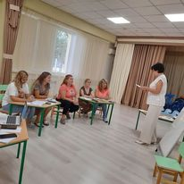

- Педагогічна година «Підвищення кваліфікації у запитаннях та відповідях»
- Консультації для педагогів «Нормативно-правове та навчально-методичне забезпечення організації освітнього процесу в поточному навчальному році» ( виставка-презентація методичних посібників, огляд-коментар нормативних документів), «Як говорити з батьками про готовність дитини до школи».
- Консультації для батьків «Поради майбутнім першокласникам», « Батькам від дитини», «10 критеріїв готовності дитини до школи»
- Національний урок з безпеки дорожнього руху «Безпечна дорога додому»
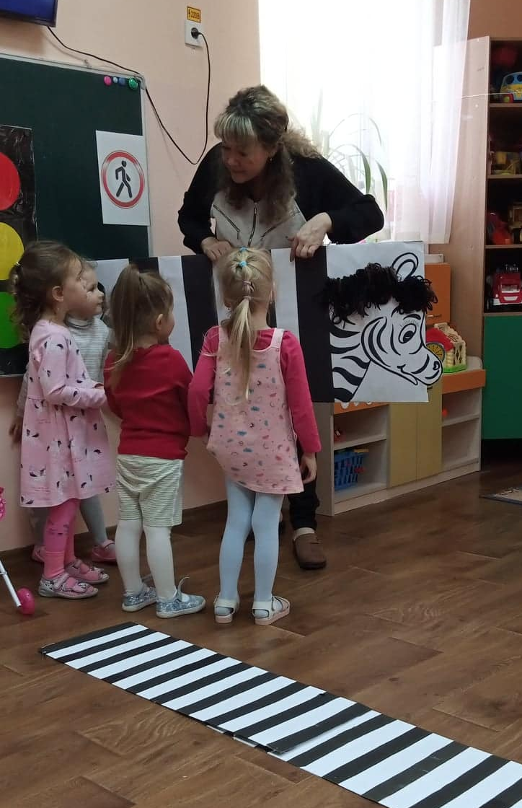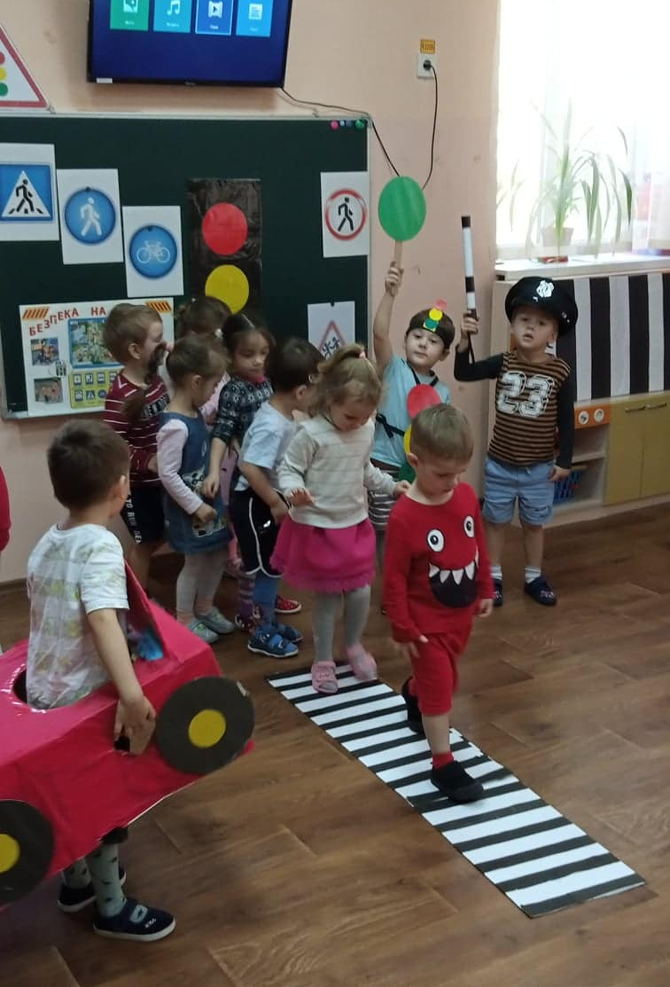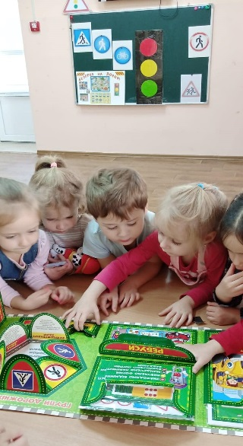
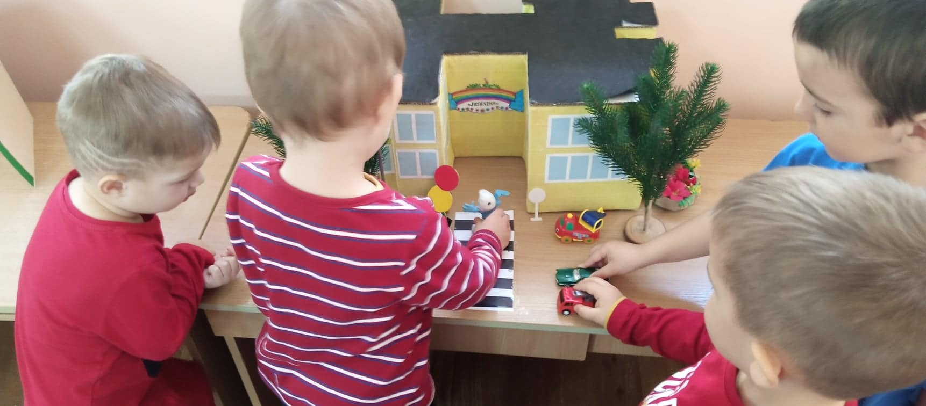

- Олімпійський тиждень. Свято «У пошуках Олімпійського вогню»

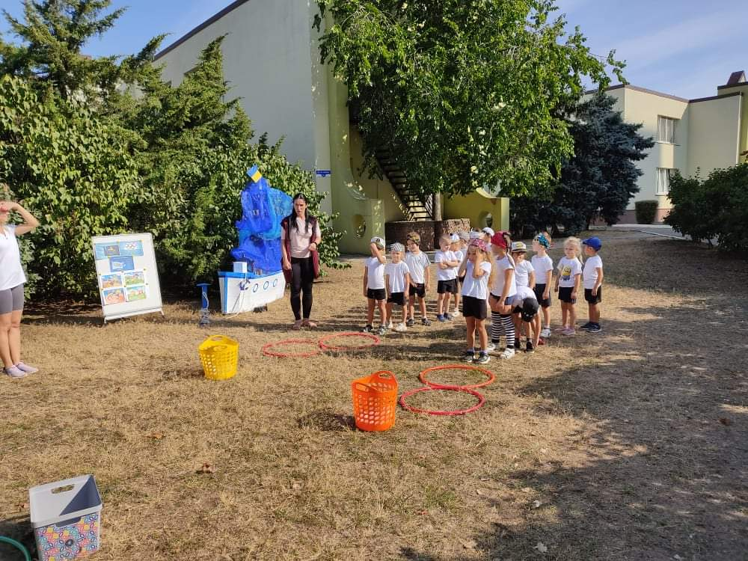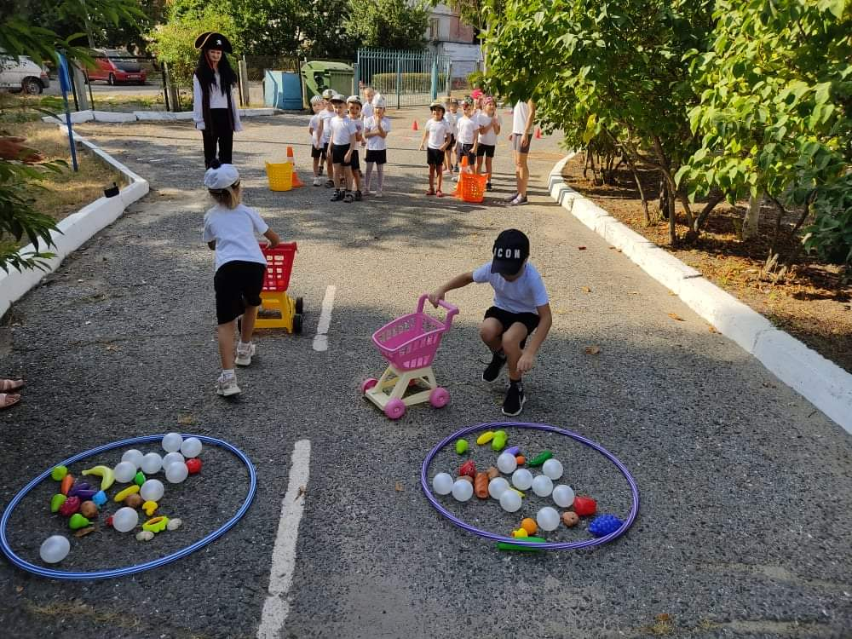
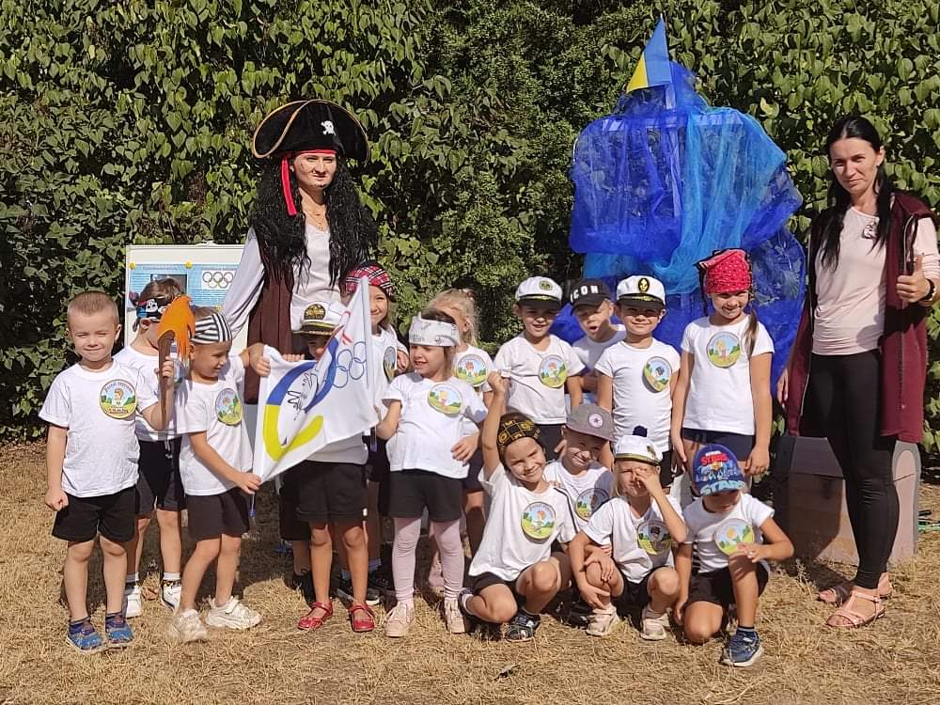
- День знань ( «День посмішки», «В пошуках Букварика», «Пригоди з Незнайкою».)
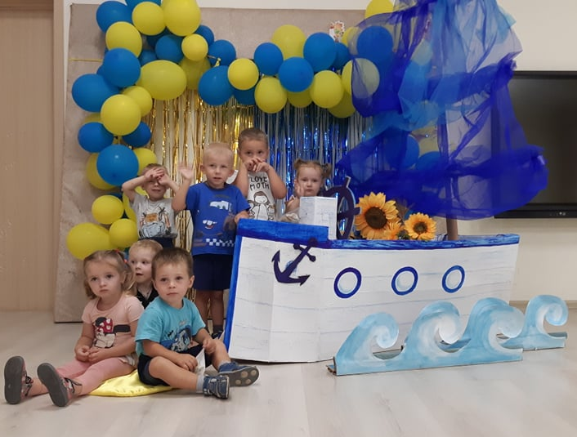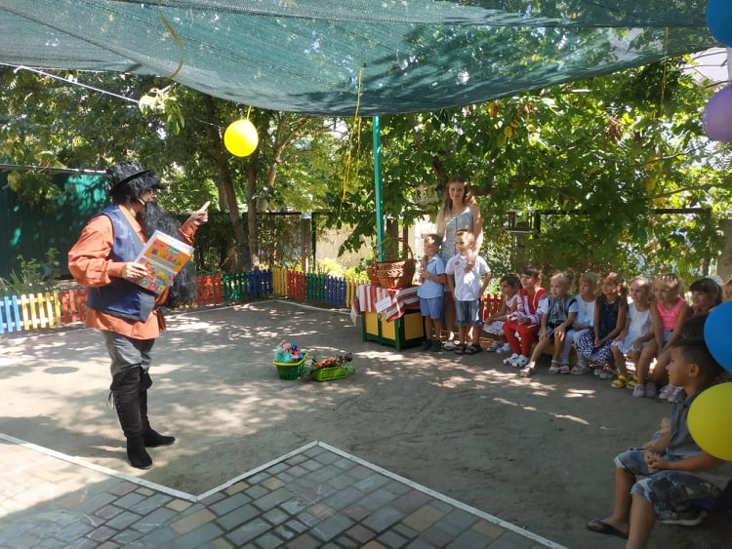

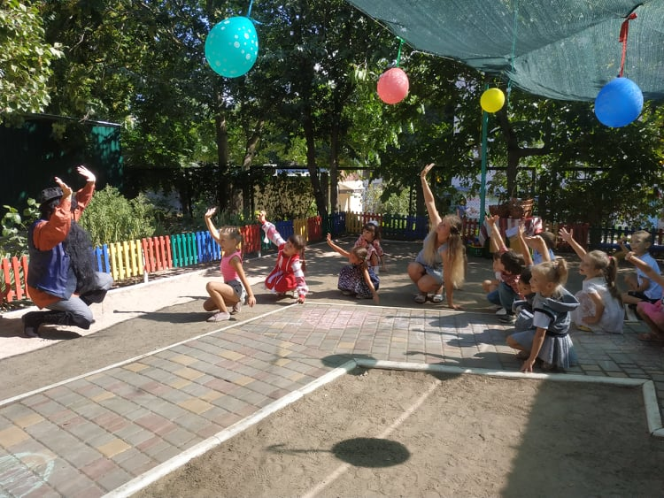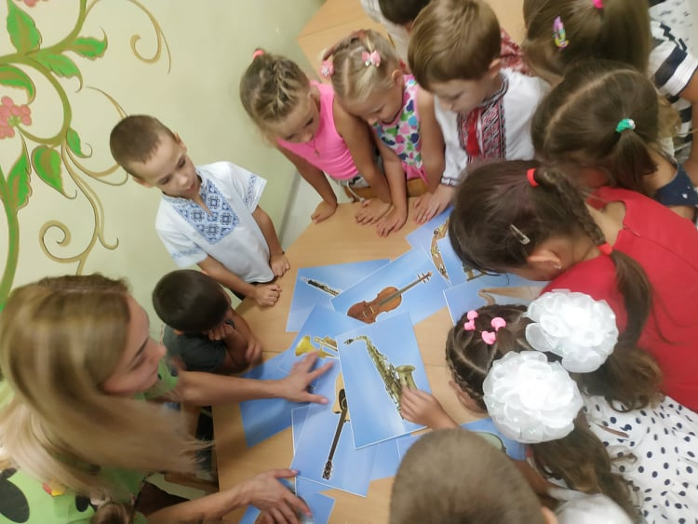
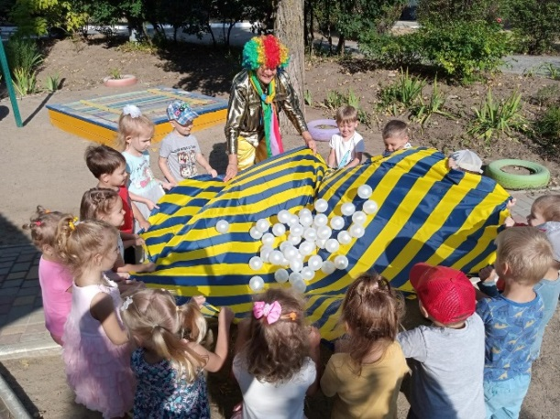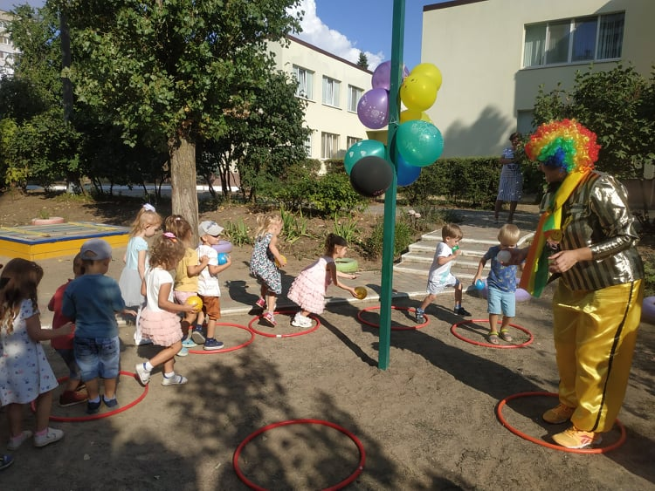
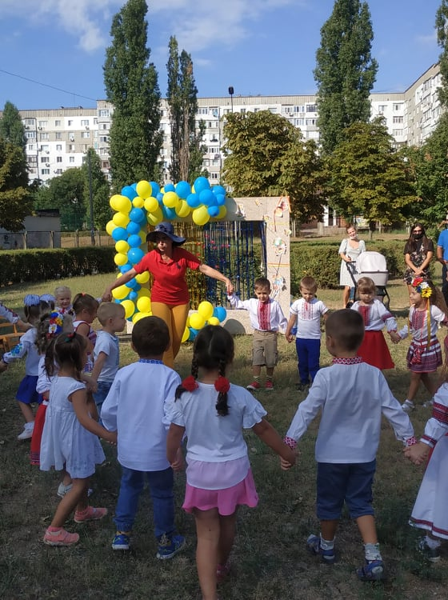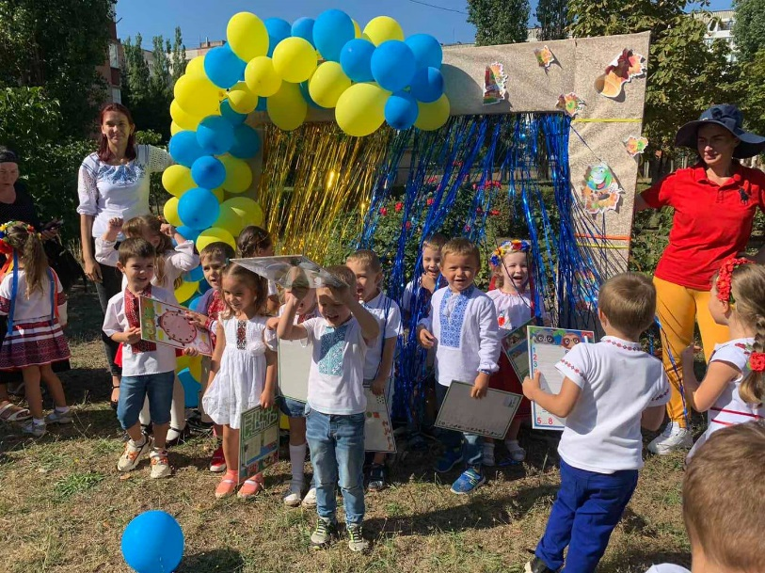

- Конкурс-огляд груп «Готовність до нового навчального року»
- Проведено анкетування-самоаналіз педагогічних працівників .
- Батьківські збори « Все про готовність дитини до школи»

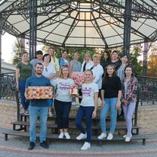

У жовтні -листопаді проводилась поглиблена робота за темою «Патріотичне виховання засобами інтегрованої освітньої діяльності.
- Семінар – практикум «Патріотичне виховання засобами інтегрованої освітньої діяльності» (вихователі Кулібаба Н.Б., Полякова М.В.).

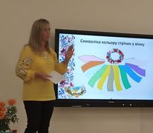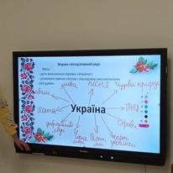

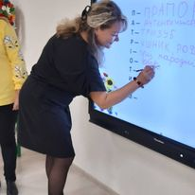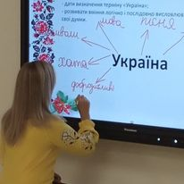

- Семінар-тренінг «Екологія дитинства» (педагогічна спадщина Сухомлинського в роботі з дітьми» ( вихователі: Богачова І.Г., Полякова М.В., Гуренко Г.В.)
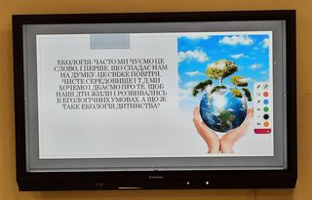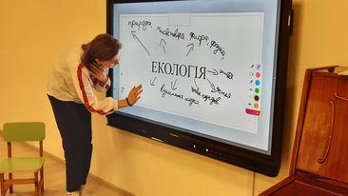

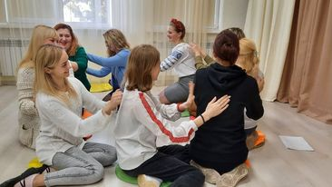

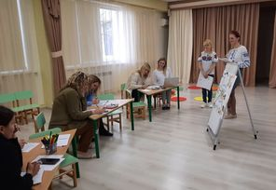

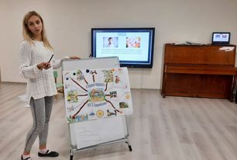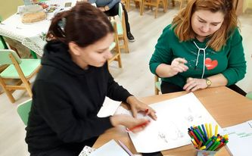

- літературний проект «Стежинки людяності» в молодшій групі «Капітошки» та старшій групі «Смішарики».
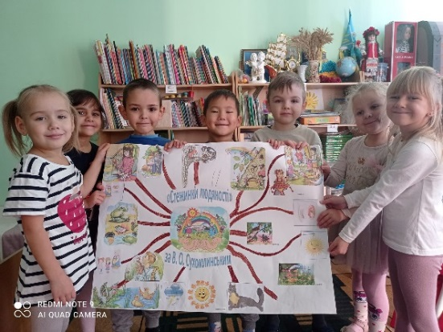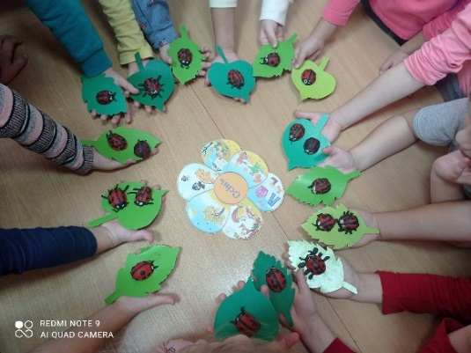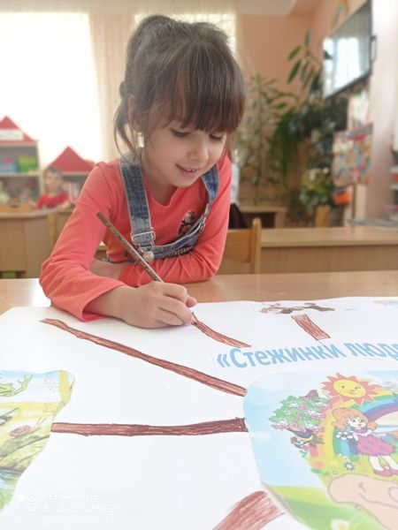

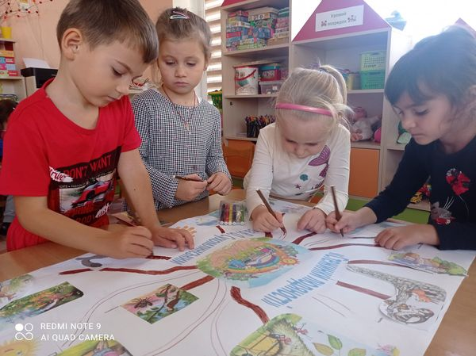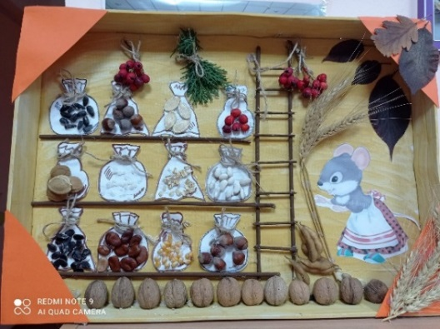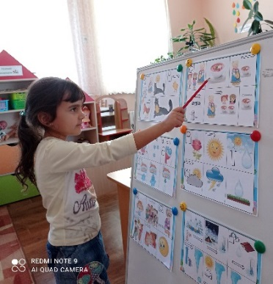
- колективний перегляд інтегрованих занять за творами В. Сухомлинського:
- Інтегроване заняття за твором В. Сухомлинського «Хризантема та цибулина» (старша група, вихователь Кулібаба Н.Б.)

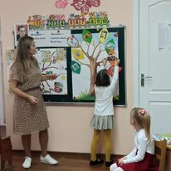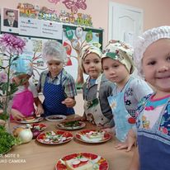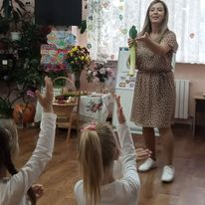
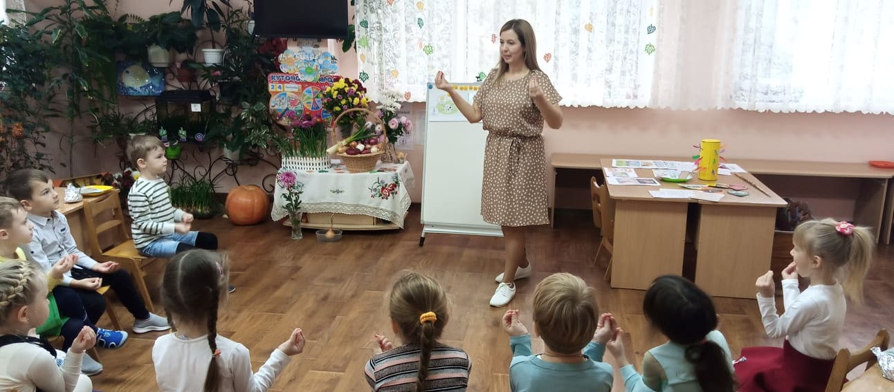
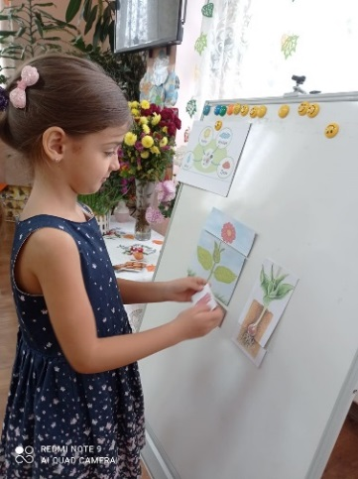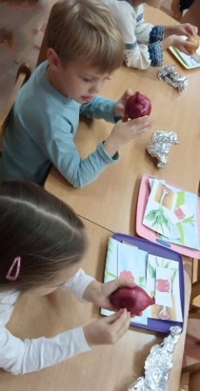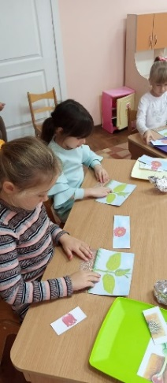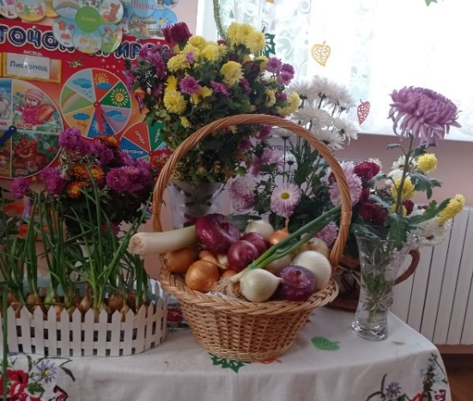

- Інтегроване заняття за твором В.Сухомлинського «Як хлопці мед поїли» (старша група, вихователь Полякова М.В.)
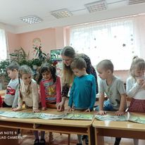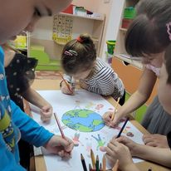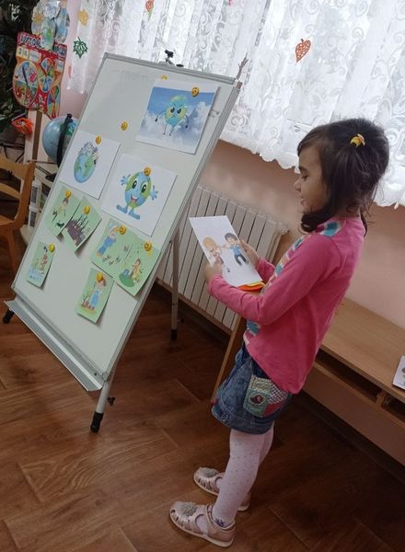
- Інтегроване заняття за твором В.Сухомлинського «Я вирощу внучку, дідусю» (середня група, вихователь Дроздова Н.М

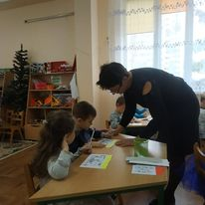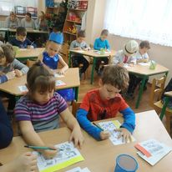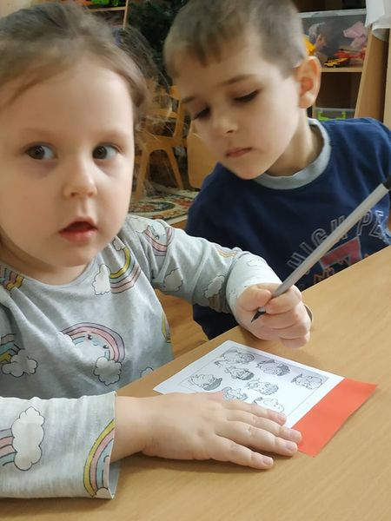
- інтегроване заняття «Твори добро» за твором В.Сухомлинського «Білка і добра людина» (середня група, вихователь Богачова І.Г.)

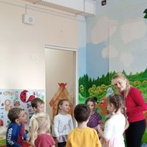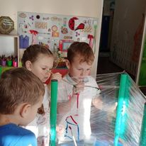

- Інтегроване заняття за творами В.Сухомлинського «Осіння казка» (середня група, вихователь Біла І.В.)

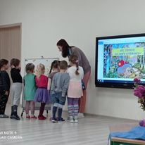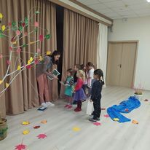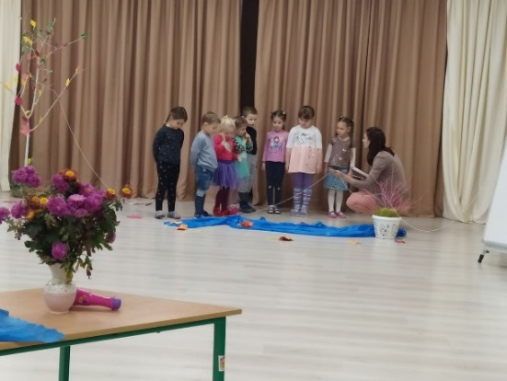
- Інтегроване заняття за твором В.Сухомлинського «Як Їжачиха приголубила своїх діток» (молодша група, вихователь Шестакова О.Г.)

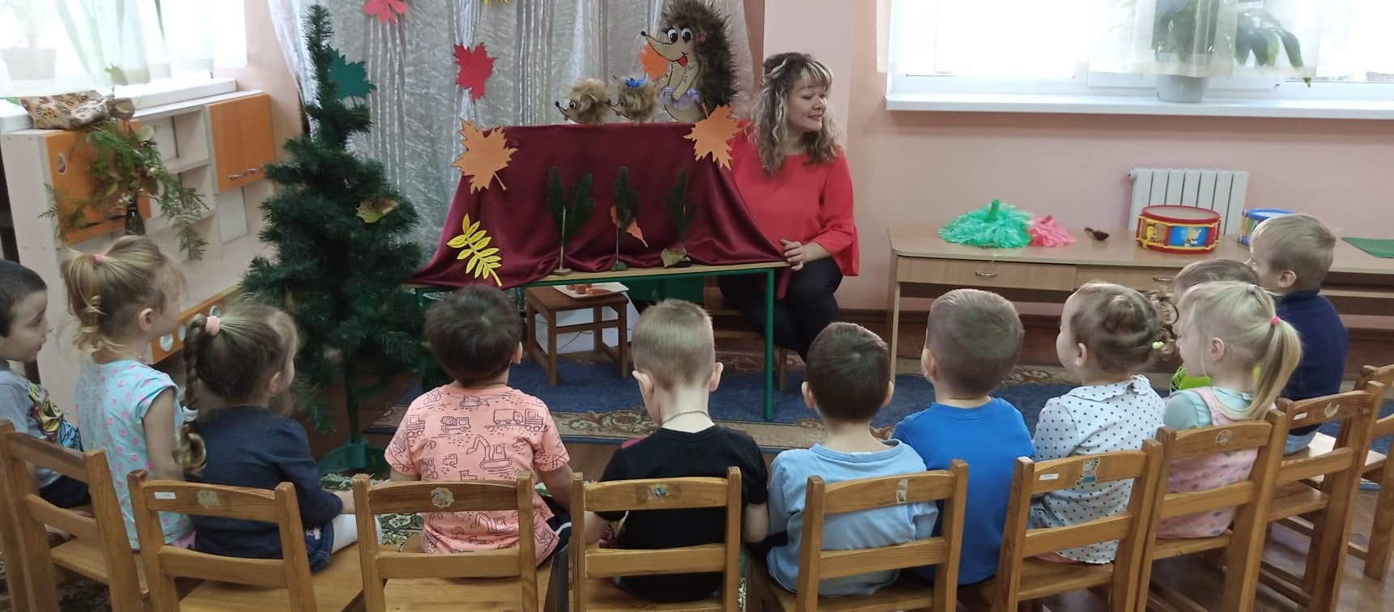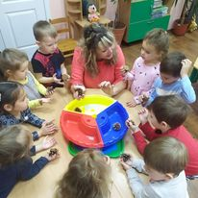
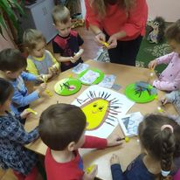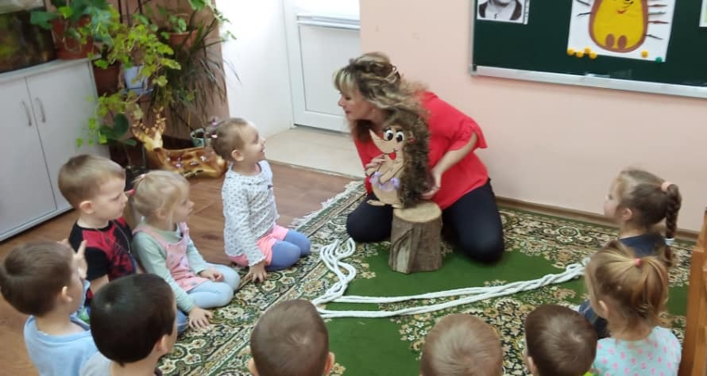
- Інтегроване заняття за твором В. Сухомлинського «Покинуте кошеня» (молодша група, вихователь Гуренко Г.В.)
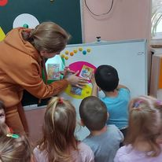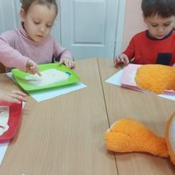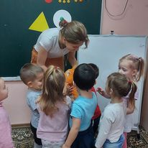
- Інтегроване заняття за твором В. Сухомлинського «Покинуте кошеня» (група раннього віку, вихователі Кобилінська Г.В., Кочемировська І.Г.)
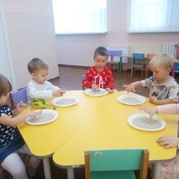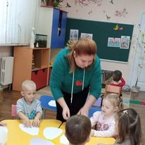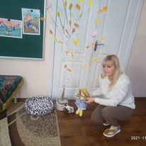

- Консультації педагогам : «40 стежинок В.Сухомлинського» (Кулібаба Н.Б.), «Декларація обов’язків людини» Б.Гаврилишина» (Біла І.В.)
- Виставка «Стежинки Сухомлинського» (педагогічна спадщина В.Сухомлинського в роботі з дітьми)

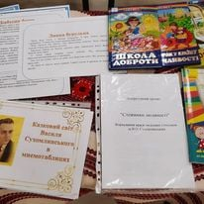

- Тематичний проєкт в середній групі «Смішарики» до Дня відповідальності людини «Вчимося жити разом» (вихователь Богачова І.Г)

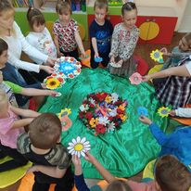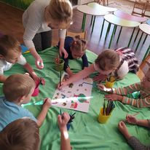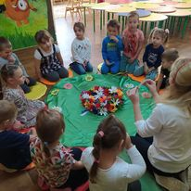

- Осінні ранки народознавчого спрямування (музичний керівник Григорчук Н.В.):
- «Каламбур на осінньому ярмарку» (середня група, вихователі Богачова І.Г., Дроздова Н.М.)
- «Осінній ярмарок» (старша група, вихователі Кулібаба Н.Б., Полякова М.В.)

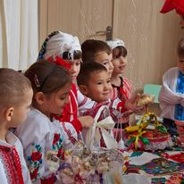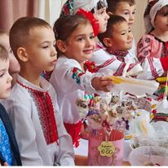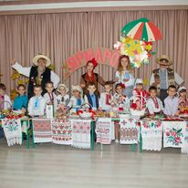

- Осінні ранки (музичний керівник Григорчук Н.В.)
- «Пригоди пташенят» (група раннього віку , вихователі Кобилінська Г.В., Кочемировська І.Г.)

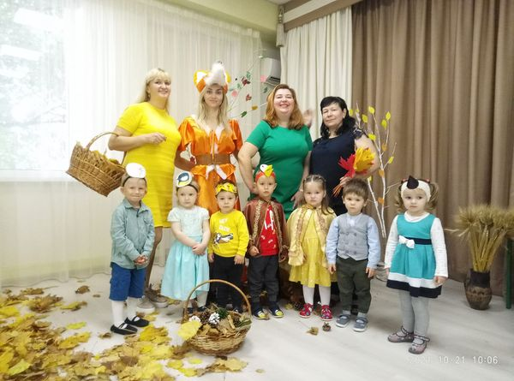

- «На гостини до хмарини» (молодша група, вихователі Шестакова О.Г., Гуренко Г.В.)

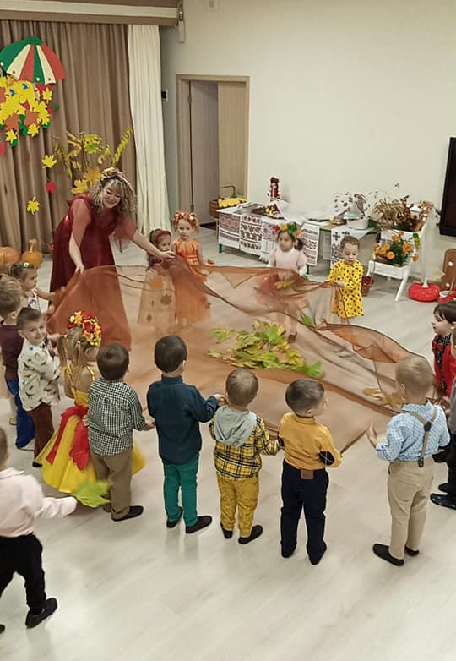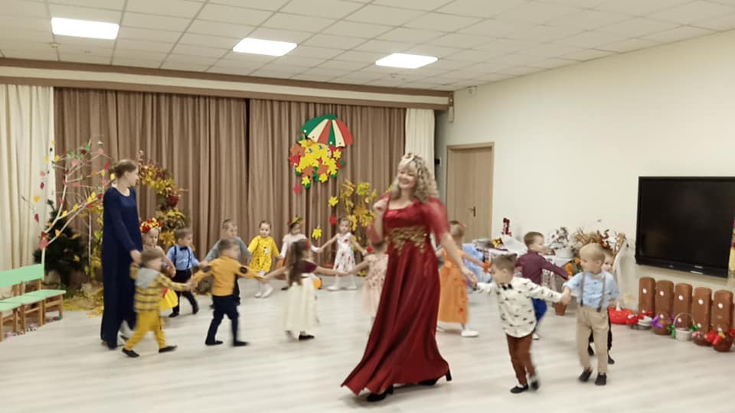
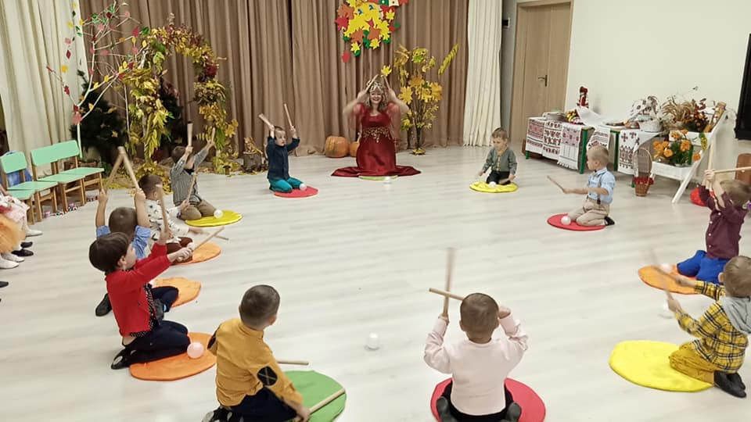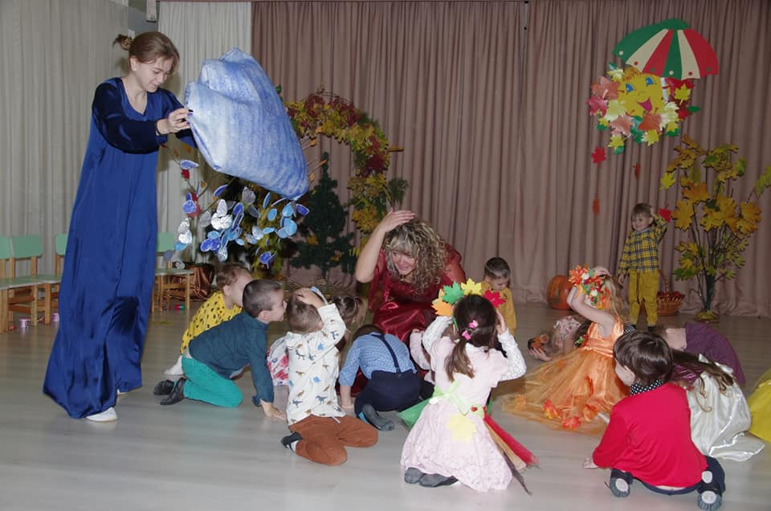

- Тематичні прогулянки «Моє місто»

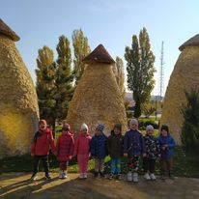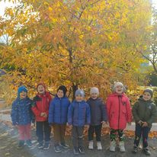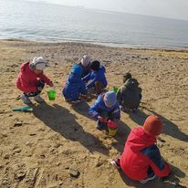

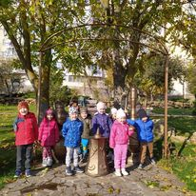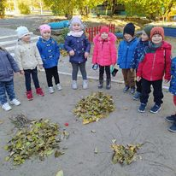

- Засідання педагогічної ради «Патріотичне виховання засобами інтегрованої освітньої діяльності»

- Педагогічна година «Сталий розвиток стосується кожного» (мотивація до дії як основа формування сталого способу життя) (вихователь Кочемировська І.Г.)

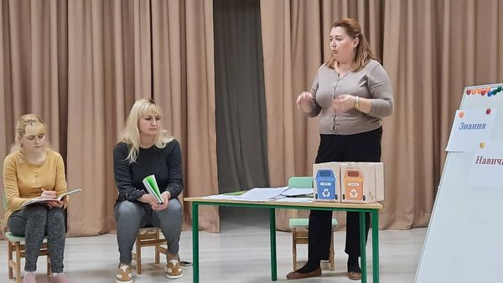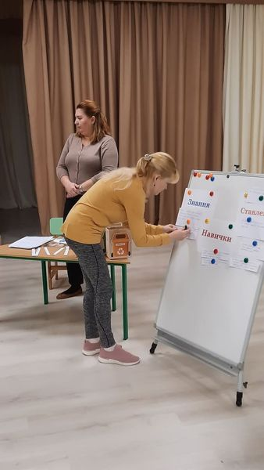

- Виставка-презентація посібників та дидактичних матеріалів до програми «Дошкільникам – освіту для сталого розвитку»
- Анкетування вихователів «Оцінювання професійної діяльності педагога», «Аналіз рівня компетентності педагога».
У грудні-березні розглядалося питання за темою «Оптимізація процесу фізичного виховання в закладі дошкільної освіти» .
Карантин по короновірусу знову вніс корективи в роботу педагогічного закладу.
- Самоосвіта - перегляд презентації на «Педагогічна майстерня за авторськими ідеями Олени Аксьонової «Школа розумного руху» /https://youtube/z7A-6g-zrbcc
- Консультації педагогам : «Геокешинг-одна із сучасних технологій дошкільної освіти» (Кочемировська І.Г.), «Глейдинг-фітнес на тарілочках» (Біла І.В.), «Як створити умови активної і пізнавальної прогулянки» (Полякова М.В), «Зимова прогулянка: що взяти до уваги», «Виховання культурно-гігієнічних навичок у дітей дошкільного віку"
- Конкурс обладнання «Здоро’язберігаючі технології в ЗДО»
- Виставка-огляд навчально-дидактичних посібників з теми «Інноваційні технології в фізкультурно-оздоровчій діяльності ЗДО».
- Педагогічна рада «Підвищення кваліфікації педагогічних працівників ЗДО №2 «ЛЕЛЕЧЕНЯ» (позачергова)

- Святкова розвага для дітей « Подарунки маленького янголятка»

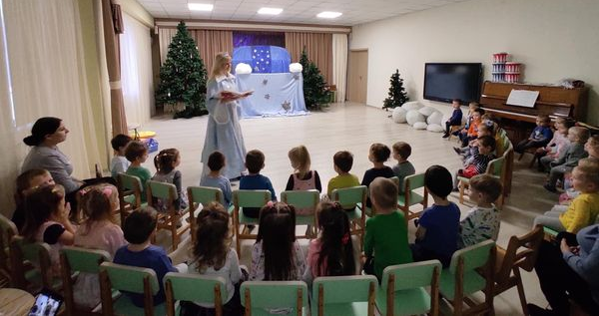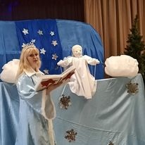
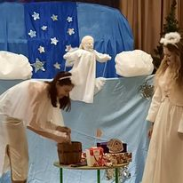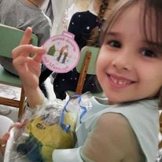
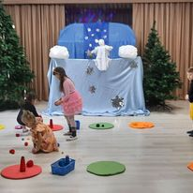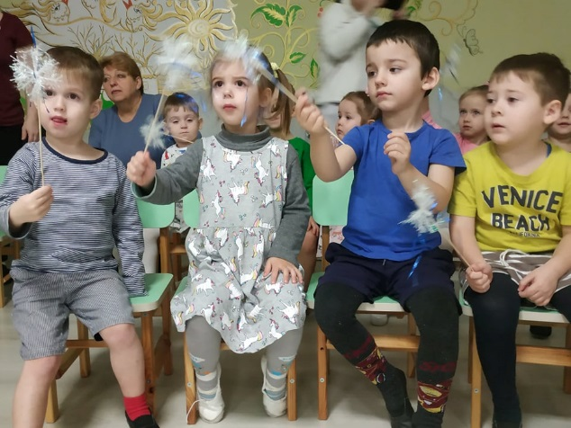
- Новорічні ранки «Казкова феєрія» (музичний керівник Григорчук Н.В.)

- Святковий ранок в групі "Зірочки" - "В пошуках ялинки" (музичний керівник- Григорчук Н.В., вихователі : Кобилінська Г.В., Кочемировська І.Г., помічник вихователя- Андрійчук В.В)
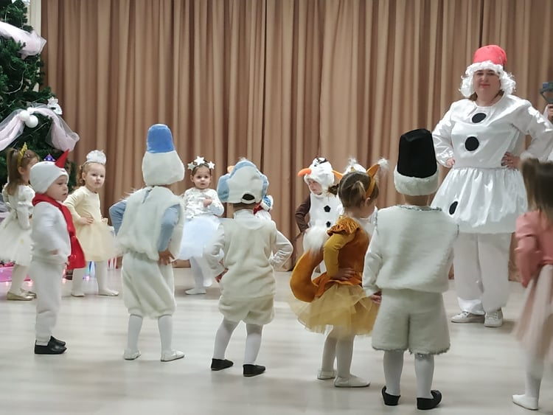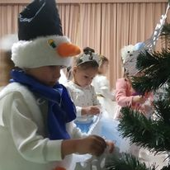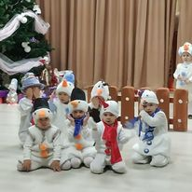

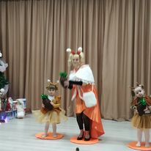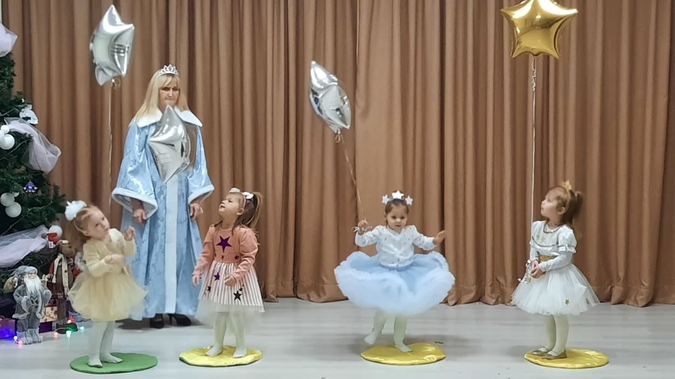

- Новорічне свято «Подорож в солодку казку» в групі «Капітошка» (вихователі Шестакова О.Г., Гуренко Г.В.)

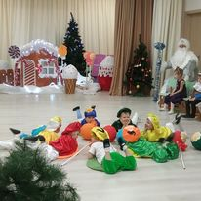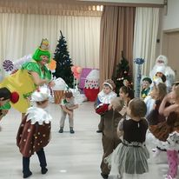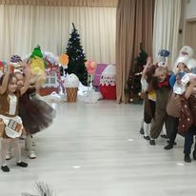
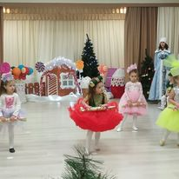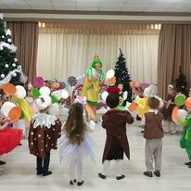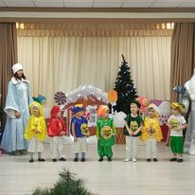
- Новорічне свято «Новорічні пригоди бороди» в групі «Смішарики» (вихователі Богачова І.Г., Дроздова Н.М.)
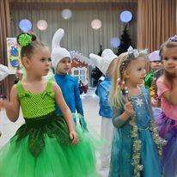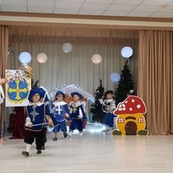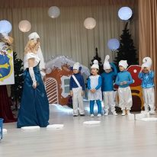
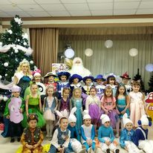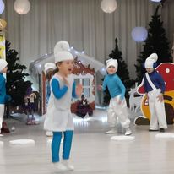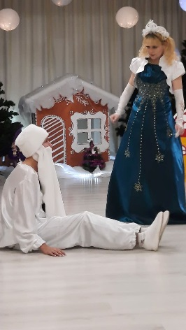

- Новорічне свято «Лускунчик» в групі «Метелики» (вихователі Кулібаба Н.Б, Полякова М.В.)

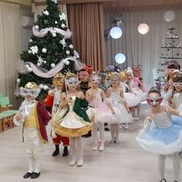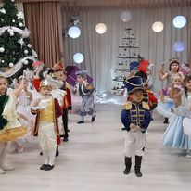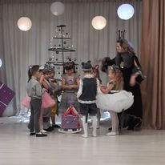
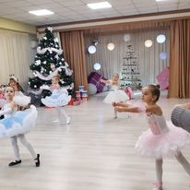

- Му зично-спортивні розваги
- «В казочку за здоров’ям» (середня, старша гр.- інструктор з фізичного виховання Біла І.В. )
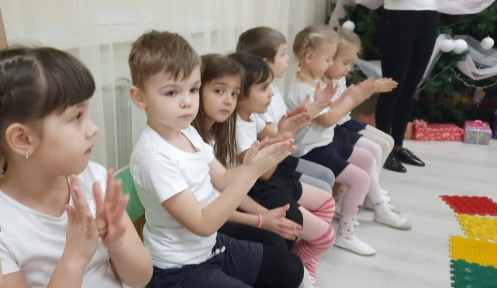

- « Подорож зі Сніговичком» (молодша група, інструктор з фізвиховання Біла І.В., вихователі Шестакова О.Г., Гуренко Г.В.)

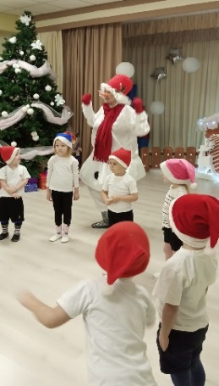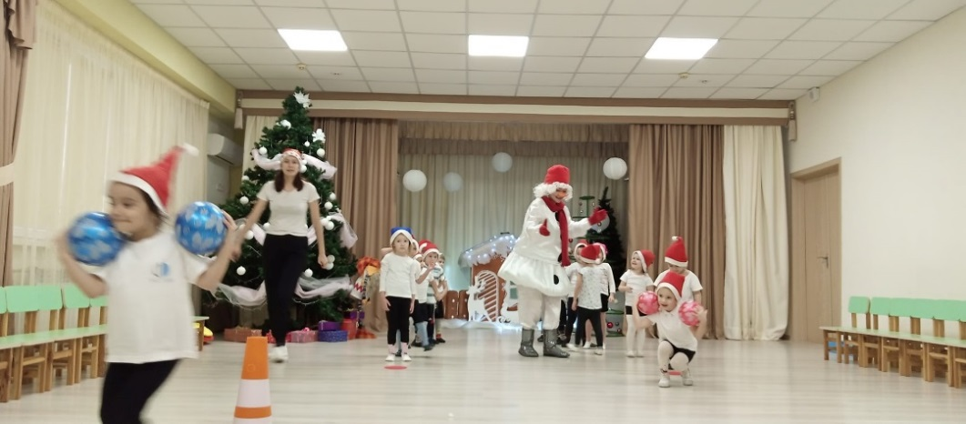

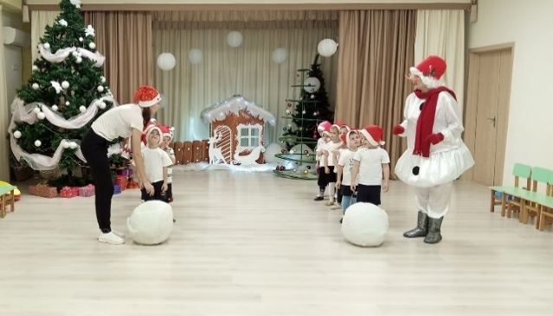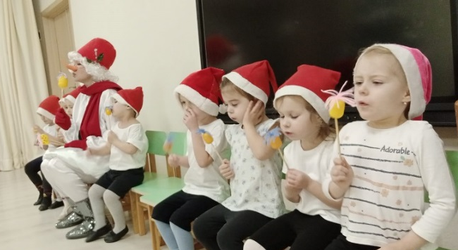

- Святкове дійство «Як на Водохреща…»
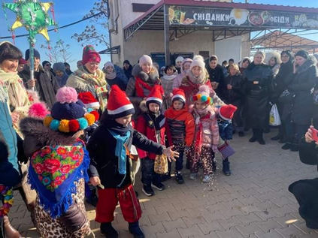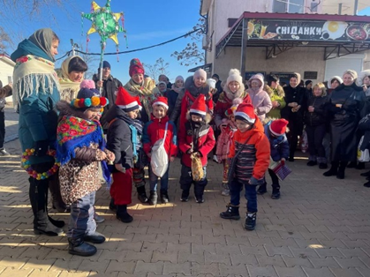
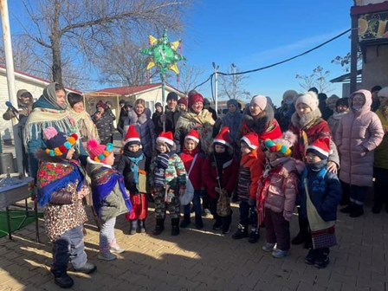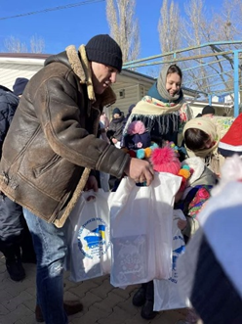
- Місячник протипожежної безпеки

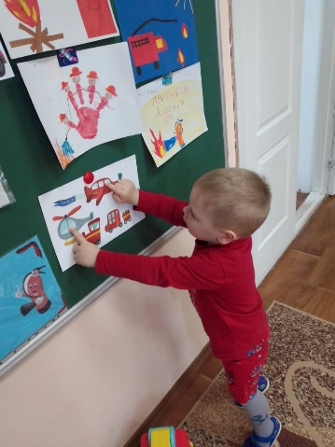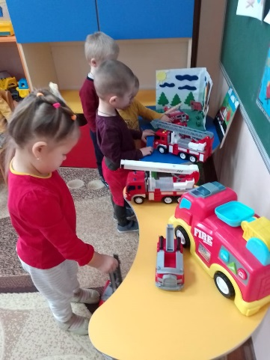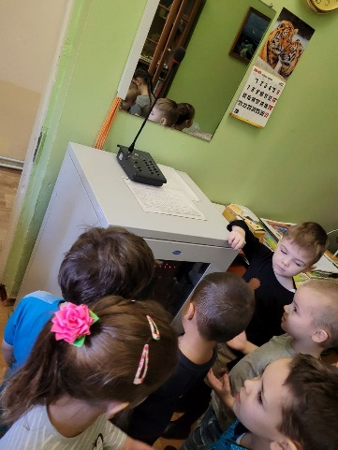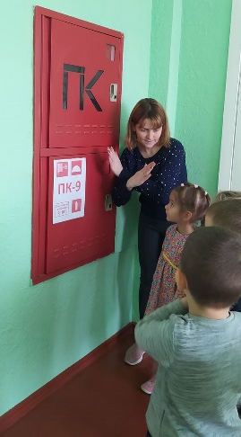
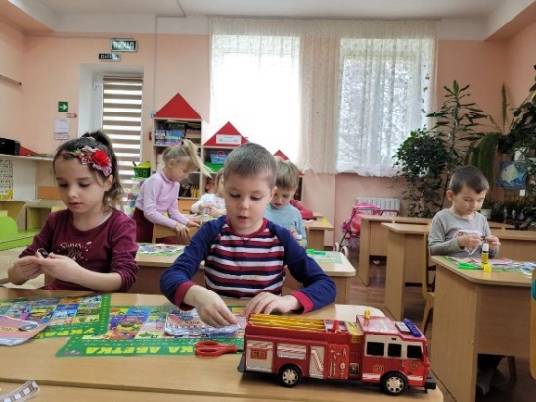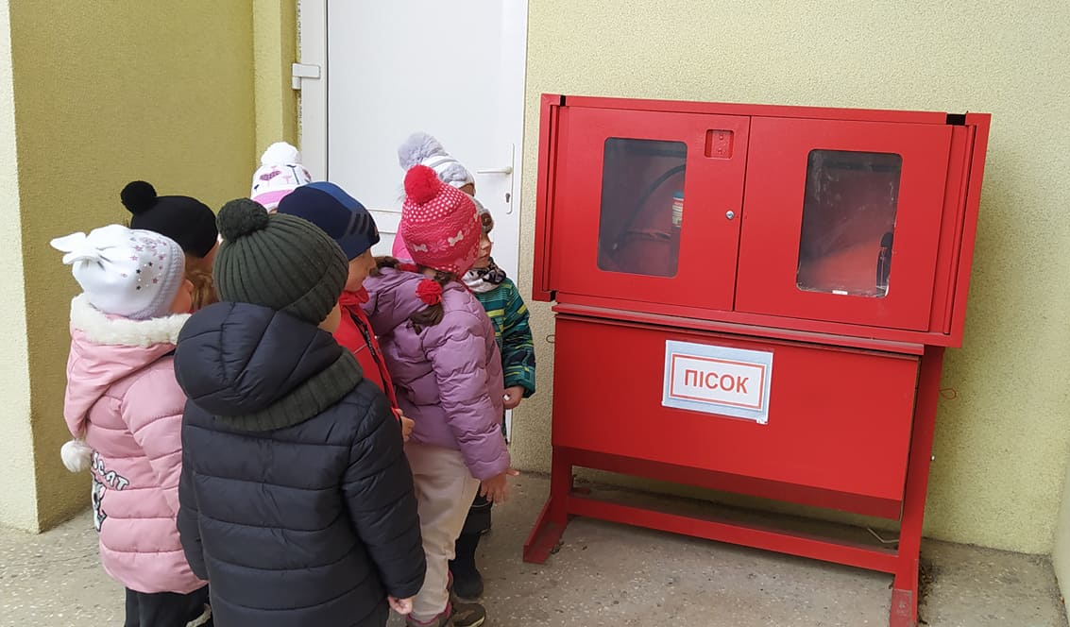
- Спортивна розвага «Юні пожежники» (середня, старша гр.), «Вогонь- друг і ворог» (молодша)
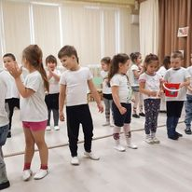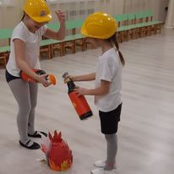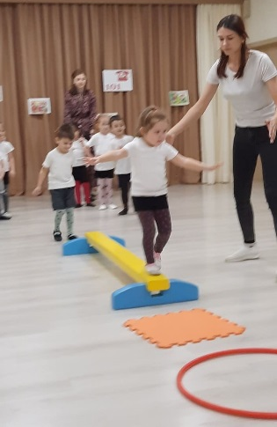
- Виставка поробок, малюнків «Пожежам-ні!»

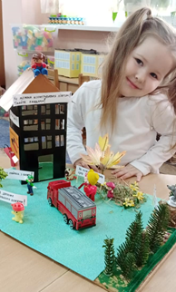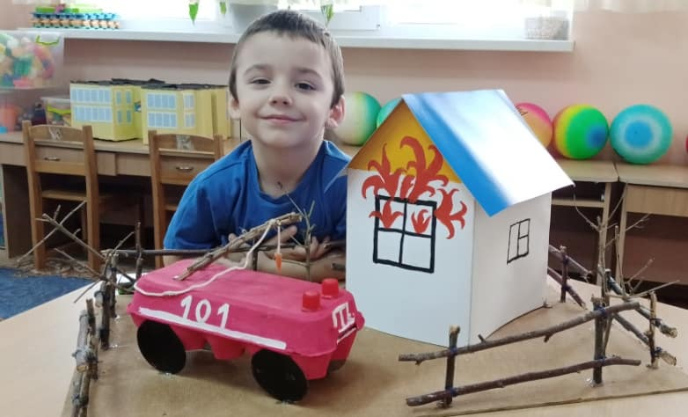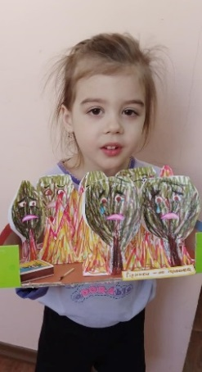
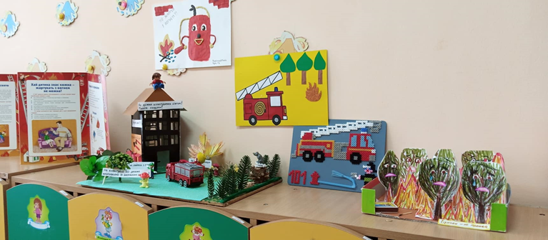
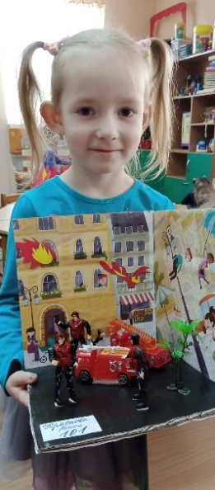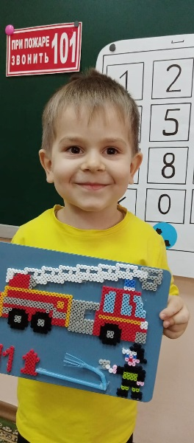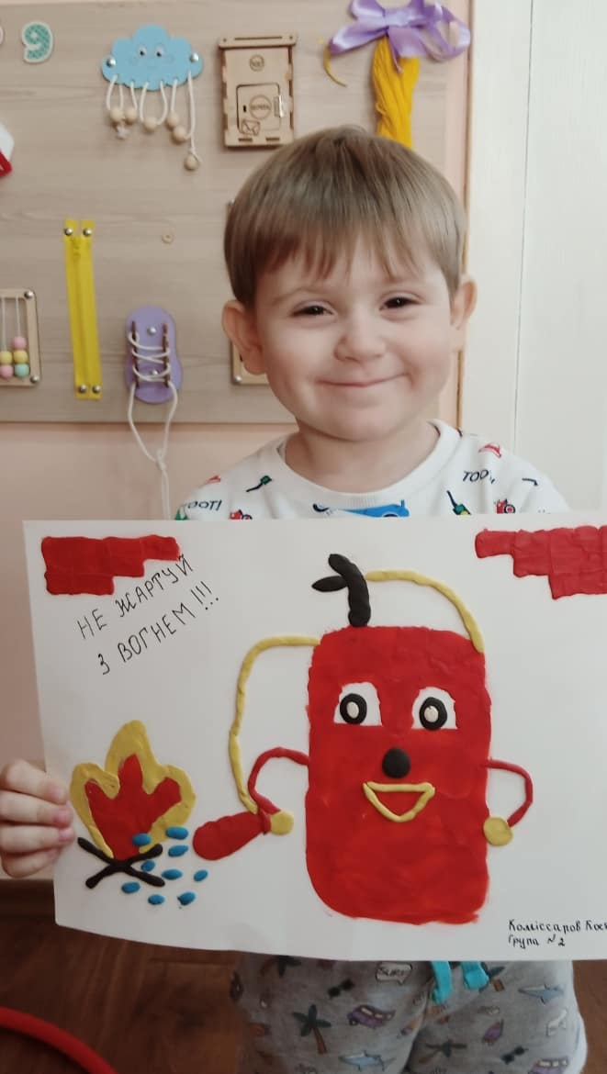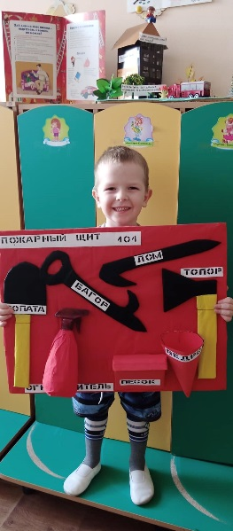
- тренувальна евакуація
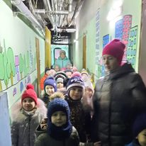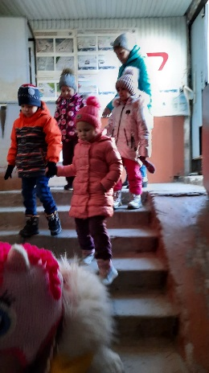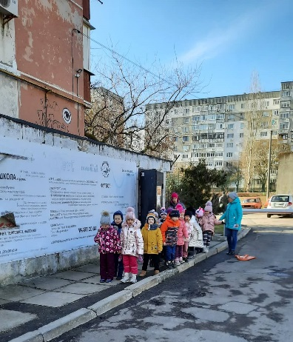

- День єдності, єднання
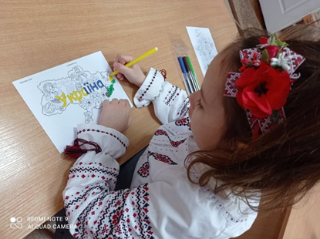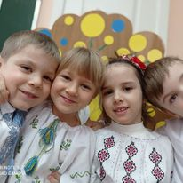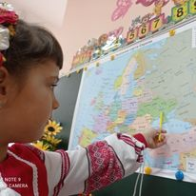
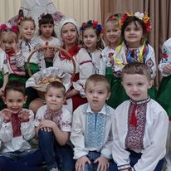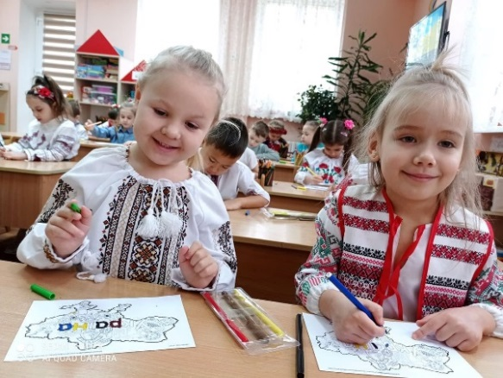

Звичайний ритм роботи було перервано збройним нападом росії і оголошенням воєнного стану в Україні.
Відповідно до наказу Управління освіти від 25.02.2022р. №27-0 «Про впровадження правового режиму воєнного стану у закладах та установах освіти Южненської міської територіальної громади» було організовано роботу ЗДО №2 «ЛЕЛЕЧЕНЯ» .
- Проведено інструктаж з працівниками ЗДО №2 «Дії учасників освітнього процесу у разі виникнення надзвичайних ситуацій».
- З педагогічними працівниками опрацьовані «Методичні рекомендації щодо проведення просвітницької роботи з учасниками освітнього процесу в ЗДО з питань уникнення враження мінами, вибухонебезпечними предметами та ознайомлення з правилами поводження в надзвичайних ситуаціях» (група Viber).
- У групах Viber кожної вікової групи розміщені консультації та поради для батьків: «Діти і війна», «Як підтримати дитину під час евакуації», «Чи говорити з дітьми про війну», «Як поговорити з дітьми про правила мінної безпеки», «Як заспокоїти дітей під час евакуації», «Як забезпечити безпеку дитини», « Як опанувати себе і не зірватись на дитині». «Релаксація для дітей удома, щоб зменшити тривожність», «Тілесні ранкові ігри для дітей».
- У групах Viber для дітей розміщені мультфільми ЮНІСЕФ УКРАЇНИ про мінну безпеку, про вибухонебезпечні знахідки., «Як уберегтися від мін та небезпечних знахідок», «Правила поведінки у разі виявлення небезпечного предмета».
- На сторінці Facebook – « Як впоратися з тривогою в укритті», «Психологічна турбота про дітей під час військових дій»(психологічна турбота від Світлани Ройз), посилання на освітні платформи.
- Розміщено матеріали «Обережно: підозрілий предмет!» (Дії в разі виявлення небезпечних предметів) в інформаційному куточку.
- Опрацьована пам’ятка «Порядок дій населення у разі виникнення підозрілого предмета»

Керуючись наказом Управління освіти ЮМР від 1.04.2022р. «Про відновлення освітньої діяльності в закладах дошкільної освіти Южненської міської територіальної громади», в ЗДО №2 з 1.04.2022р. був відновлений освітній процес у дистанційному форматі. Дистанційне навчання проводилося через групи батьків в соціальній мережі Viber.
Робота проводилася за індивідуальними планами роботи вихователів. Надсилалися посилання на сторінки з розвиваючими завданнями, аудіоказками, фізичними вправами і т.і. в мережі Інтернет, проводилися онлайн-спілкування з дітьми, відеоконференції з дітьми. Розміщені матеріали платформи розвитку дошкільнят НУМО (дитячий садок онлайн), посилання на заняття дитячого садка Mr Leader Kids. Були створені та використовувалися Ютуб-канали (Шестакової О.Г, Білої І.В.). Зустрічі з дітьми проводилися 2 рази на тиждень.
Також відеозаписи онлайн-зустрічей викладалися на сторінці «Южненський міський садок ЛЕЛЕЧЕНЯ» в Facebook.
Варто відмітити роботу всіх педагогічних працівників в дистанційному форматі : вихователів групи раннього віку – Кобилінської Г.В., Кочемировської І.Г.; з малюками молодшої групи працювали вихователі Шестакова О.Г., Біла І.В.; вихователів середньої групи- Богачової І.Г., Дроздової Н.М., вихователів старшої групи – Кулібаби Н.Б., Полякової М.В., музичного керівника - Григорчук Н.В. Долучилася до дистанційної роботи в травні місяці інструктор з фізичного виховання Степаненко К.А. З-за кордону дистанційно працювали вихователі Шестакова О.Г, Полякова М.В.
Якими цікавими були ігрові онлайн-зустрічі з дітьми Шестакової О.Г.- « Чарівні перетворення гусениці», «Що таке природа?», «Казка про вишиванку», інтерактивні казки «Теремок», «Троє поросят», « Великдень» та інші. Вихователі Кобилінська Г.В. та Кочемировська І.Г. приділили велику увагу розкриттю теми «Родина» - мама, тато, дідусь, бабуся, рідні, ті, хто завжди є опорою і захистом для наших малят. Цикл зустрічей з малятами музичного керівника Григорчук Н.В. - «Пізнаємо, співаємо, рухаємося». Красі природи рідного краю, її традиціям , державним та національним символам нашої держави приділила увагу в роботі з дітьми вихователь Богачова І.Г. Розвиток логічного мислення дітей- основний напрямок дистанційної роботи з дітьми вихователя Дроздової Н.М.. Веселі руханки, цікаві завдання запропонувала інструктор з фізичного виховання Степаненко К.А. Вихователі старшої групи Кулібаба Н.Б. та Полякова М.В. постійно були на зв’язку зі своїми вихованцями – малі олімпійські онлайн-ігри, онлайн-зустрічі «Твори добро», «Уроки доброти», «Моя Батьківщина-Україна», «Моя сім’я», «Легенди про весняні квіти», «Малюємо крейдою» та ін. . Біла І.В. занурювала малят у світ гри – «Неслухняний дощик», «Найкраща матуся», «Допоможемо дідусеві»…

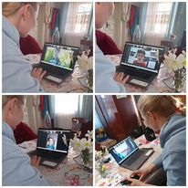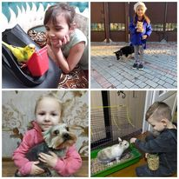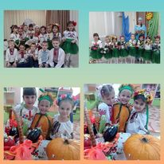

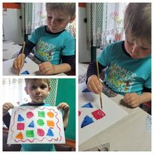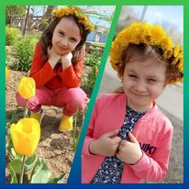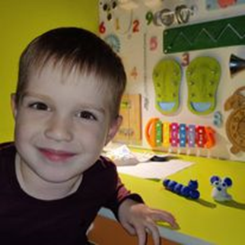
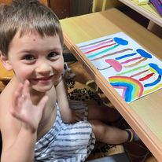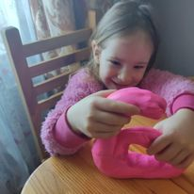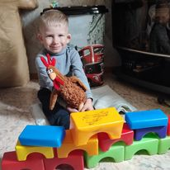
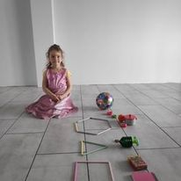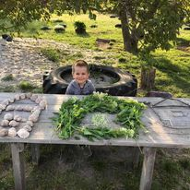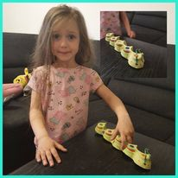
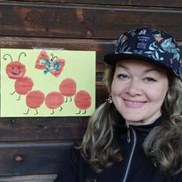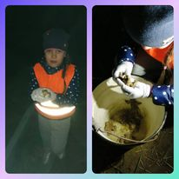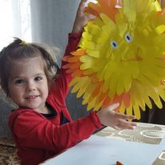

.

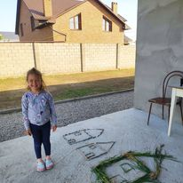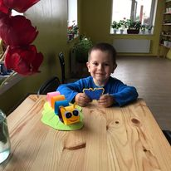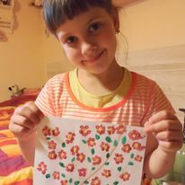
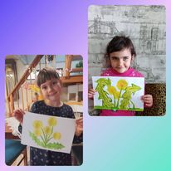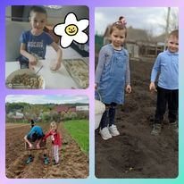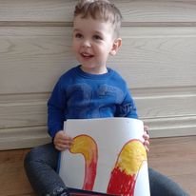
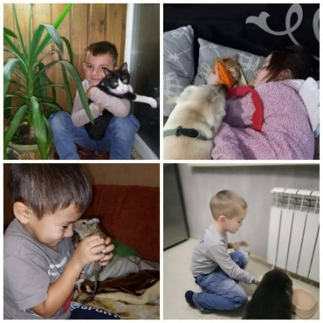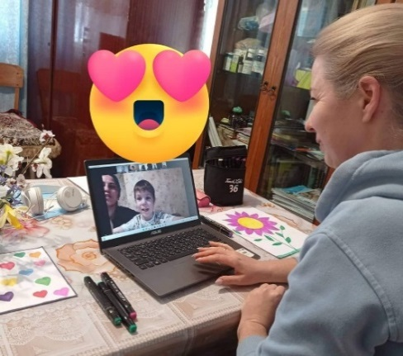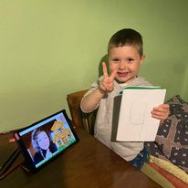

Проведена онлайн –педрада «Про результативність освітньої роботи з дошкільниками»
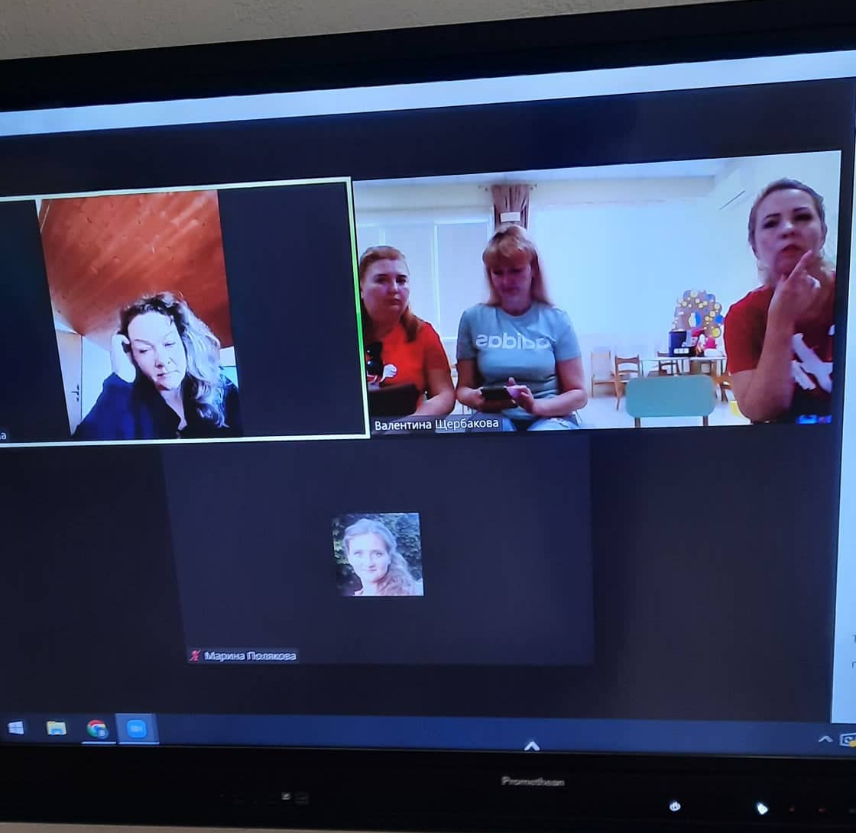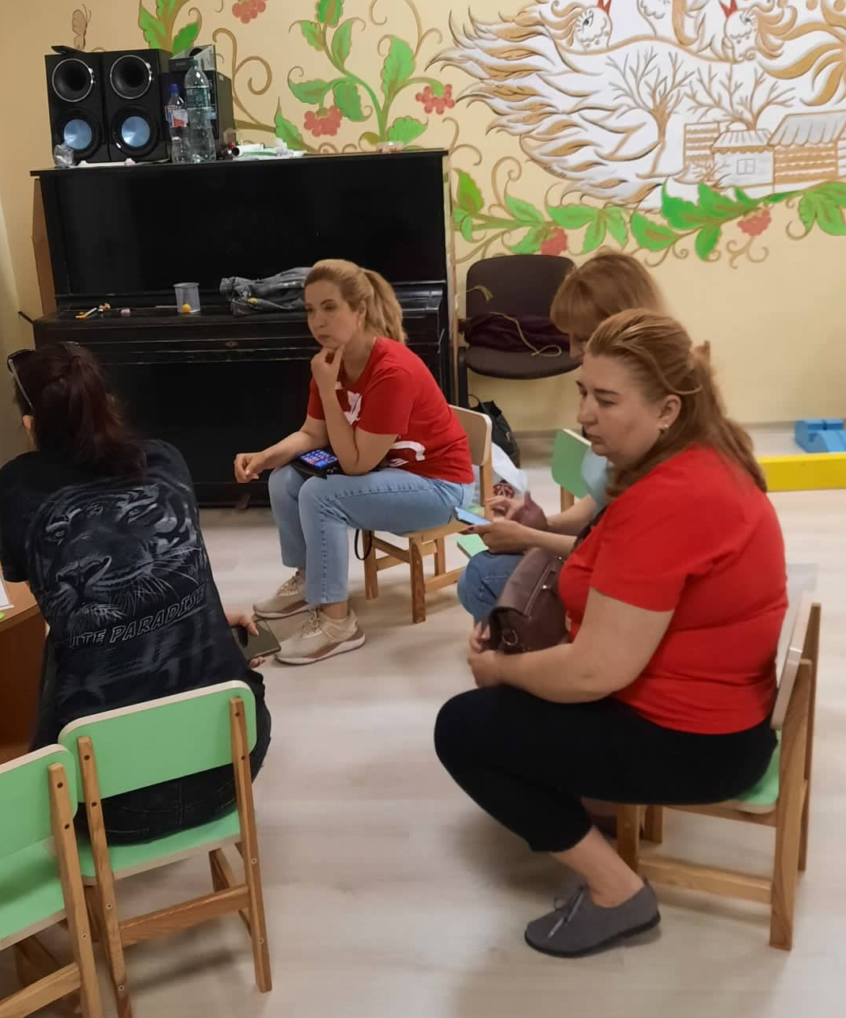
Велика увага приділялась різноманітним формам роботи з батьками за різними напрямами. Робота з батьками та дітьми була організована на сторінці Facebook та в групах Viber Батьки є активними учасниками освітнього процесу. Матеріальна база ЗДО поповнилася принтером (подарунок батьків старшої групи). На майданчику з’явився цікавий яскравий кіоск, в груповій кімнаті ще один бізіборд та панель для малювання. Батьки є активними відвідувачами сторінки Facebook «Южненський міський садочок ЛЕЛЕЧЕНЯ»
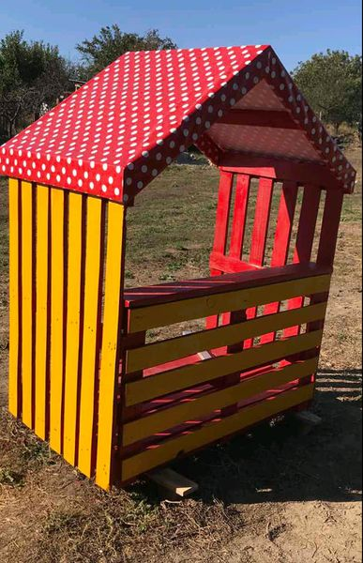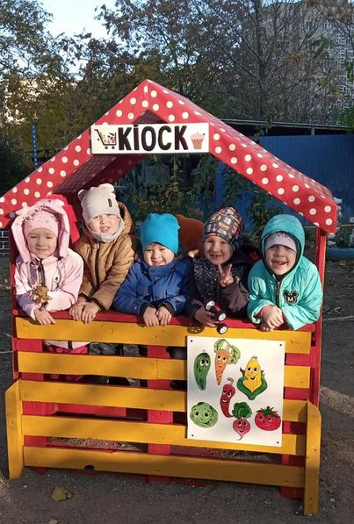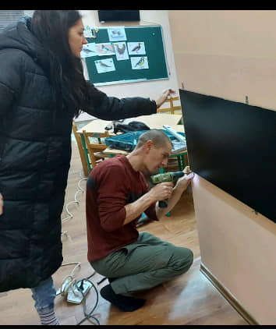
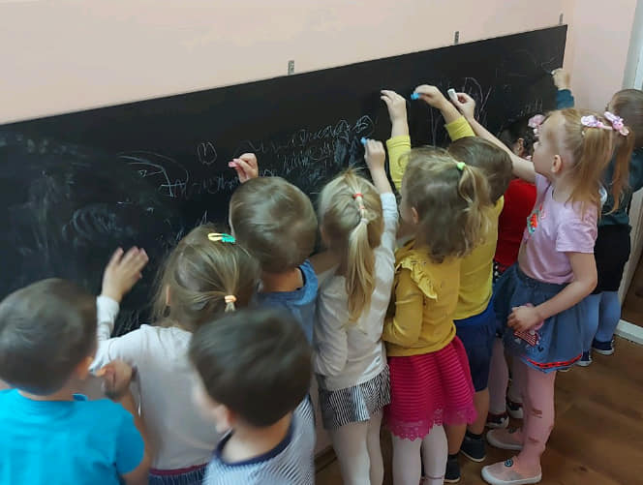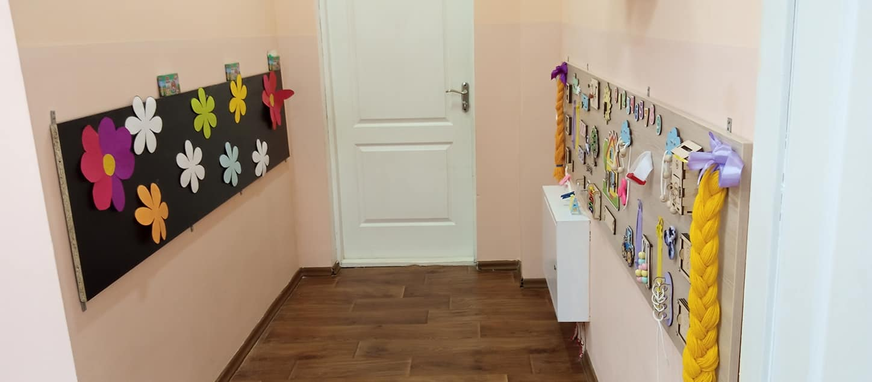
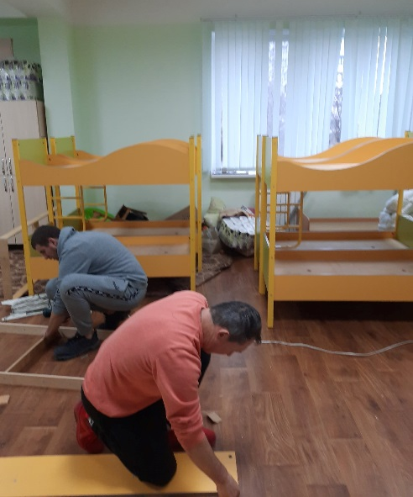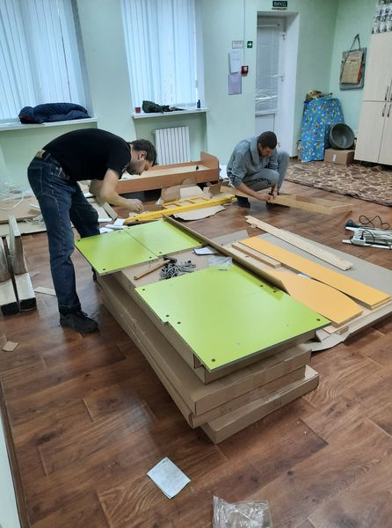

6. Відповідно до порядку підвищення кваліфікації педагогічних та науково-педагогічних працівників (Постанова Кабінету Міністрів України від 21 серпня 2019р. №800) щорічний обсяг (кількість годин) підвищення кваліфікації визначається педагогічним працівником та має бути відображений у відповідному плані підвищення кваліфікації, а в рік проходження атестації має бути обсягом 120 годин. Облік годин підвищення кваліфікації здійснюється за накопичувальною системою.
Результати підвищення кваліфікації педагогічних працівників ЗДО №2 «ЛЕЛЕЧЕНЯ» за 2021рік
- Шестакова О.Г. – Уманський державний педагогічний університет ім. П.Тичини, диплом бакалавра В 21 №181629, від 30.06.2021р.
  - Сертифікати «Дія» (Міністерства цифрової трансформації України) - 0,9 кредиту ЄКТС
  - Сертифікат за онлайн-навчання в інтерактивній школі творчого вчителя «Інновації в освітньому процесі закладів дошкільної освіти»- 10 годин -Y1512211152311СС57
- Кулібаба Н.Б. – свідоцтво про підвищення кваліфікації КВЗО «ОДЕСЬКОЇ АКАДЕМІЇ НЕПЕРЕРВНОЇ ОСВІТИ ОДЕСЬКОЇ ОБЛАСНОЇ РАДИ», ПК №021 37 097/17587 від 26.03.2021р., 30 год.
  - Сертифікати «Дія» » (Міністерства цифрової трансформації України) - 1,0 кредиту ЄКТС Сертифікат за онлайн-навчання в інтерактивній школі творчого вчителя «Інновації в освітньому процесі закладів дошкільної освіти»- 10 годин -Y1512211151301СС4В
- Кочемировська І.Г.- свідоцтво про підвищення кваліфікації КВЗО «ОДЕСЬКОЇ АКАДЕМІЇ НЕПЕРЕРВНОЇ ОСВІТИ ОДЕСЬКОЇ ОБЛАСНОЇ РАДИ» , ПК №021370997/13001, від 26.05.21р., 30 годин
  - Сертифікати «Дія» (Міністерства цифрової трансформації України) - 0,4 кредиту ЄКТС
  - Сертифікат «Освітні інструменти критичного мислення» (17.12.2021) – 60 годин (2 кредиту ЄКТС)
- Богачова І.Г.- сертифікат «Рух: освіта» №4515860644260 « Всеукраїнська наукова конференція «Формування різних компетентностей : поради для педагогів» , підвищення кваліфікації за темою « Профілактика професійного вигорання педагогічних працівників в умовах інклюзивного навчання» (15 годин); сертифікат «Всеосвіта» РН 194560 від 10.06.2021р. за темою «Успішне завершення освітнього процесу- запорука правильного старту нового навчального року»
  - Сертифікати «Дія» (Міністерства цифрової трансформації України) - 0,8 кредиту ЄКТС
- Полякова М.В. – магістратура Південноукраїнського державного педагогічного університету ім. К.Ушинського
  - Сертифікати «Дія» (Міністерства цифрової трансформації України) - 0,83 кредиту ЄКТС
- Гуренко Г.В. – студентка комунального закладу "ОДЕСЬКИЙ ПЕДАГОГІЧНИЙ ФАХОВИЙ КОЛЕДЖ" І рівня акредитації
- Кобилінська Г.В.-
  - Сертифікати «Дія» (Міністерства цифрової трансформації України) - 0,4 кредиту ЄКТС
  - Сертифікат «Вступ до раннього втручання» (у базі проекту EdEra)- 30 годин.
- Григорчук Н.В. –
  - Сертифікат про підвищення кваліфікації № 41020299 від 14.02. 2021 «Мистецтво викладання» (форма: дистанційна, вид: онлайн-курс) КНП «Освітня агенція міста Києва» - 30 годин (1 кредит).
  - Сертифікат «Освітні інструменти критичного мислення» (онлайн-курси Proetheus) від 15.12.2021р. Кількість годин – 60 (2 кредити ЄКТС)
- Сертифікат за онлайн-навчання в інтерактивній школі творчого вчителя «Інновації в освітньому процесі закладів дошкільної освіти»- 10 годин -Y1512211152335CC6F
- Дроздова Н.М. –
  - Сертифікати «Дія» (Міністерства цифрової трансформації України) - 0,4 кредиту ЄКТС
- Біла І.В.
- Сертифікати «Дія» (Міністерства цифрової трансформації України) - 0,4 кредиту ЄКТС
- Сертифікат за участь у Всеукраїнському педагогічному марафоні «Інновації в освітньому процесі»- 10годин-Y15122211152323СС63
- Іванюк О.О.-
  - сертифікати МЦФР- «Як провести самооцінку освітнього середовища ЗДО» (1 год), «Внутрішня система забезпечення якості освіти» (1 год), «Що слід знати про внутрішню систему забезпечення якості освіти» (1 год), «Як оцінити освітнє середовище та організацію освітнього процесу» (1 год), « онлайн-марафон «Як у закладі освіти розбудувати внутрішню систему забезпечення якості освіти» (4 год), «Що враховувати в оцінюванні освітньої діяльності та управлінських процесів в ЗДО»
- Сертифікати «Дія» (Міністерства цифрової трансформації України
- Сертифікат за онлайн-навчання в інтерактивній школі творчого вчителя «Інновації в освітньому процесі закладів дошкільної освіти»- Y15122111522СС40
13). Щербакова В.М.
- Сертифікати «Дія» - 1,0 кредиту ЄКТС
- Сертифікат за онлайн-навчання в інтерактивній школі творчого вчителя «Інновації в освітньому процесі закладів дошкільної освіти»- 10 годин-Y1512211152328CC68
- МСФР-5 вебінарів щодо освітнього процесу в ЗДО України.
Результати підвищення кваліфікації педагогічних працівників
ЗДО №2 за 2022рік (на 1.09.2022р)
- Біла Ірина Володимирівна- свідоцтво про підвищення кваліфікації комунального закладу вищої освіти «Одеська академія неперервної освіти Одеської обласної ради» від 29 січня 2022року , серія ПК № 02137097/21790.
«Базовий компонент дошкільної освіти: підходи, принципи, технології впровадження» (60 годин / 2 кредити ЄКТС)
- Щербакова Валентина Миколаївна- міжнародний сертифікат №5232 від 20 січня 2022року (180годин/6 кредитів ЄКТС, із них 15 годин інклюзивної освіти/0,5 кредитів ЄКТС)- ІІІ Міжнародна програма підвищення кваліфікації керівників закладів освіти і науки, а також педагогічних та науково-педагогічних працівників «Нобелівський Курс: Нові Знання, Ідеї, Досвід, цінності, Компетентності)
- Іванюк Ольга Олександрівна- міжнародний сертифікат №5233 від 20 січня 2022року (180годин/6 кредитів ЄКТС, із них 15 годин інклюзивної освіти/0,5 кредитів ЄКТС)- ІІІ Міжнародна програма підвищення кваліфікації керівників закладів освіти і науки, а також педагогічних та науково-педагогічних працівників «Нобелівський Курс: Нові Знання, Ідеї, Досвід, цінності, Компетентності)
- Богачова Ірина Григорівна- свідоцтво про підвищення кваліфікації комунального закладу вищої освіти «Одеська академія неперервної освіти Одеської обласної ради»від 25 березня 2022року , серія ПК №0213097/26207 « Інтерактивне навчання дошкільників: інструменти та умови реалізації» (30год/1 кредит ЄКТС).
- Дроздова Надія Миколаївна – свідоцтво про підвищення кваліфікації комунального закладу вищої освіти «Одеська академія неперервної освіти Одеської обласної ради» від 21 травня 2022р., серія ПК № 02137097/29787 «Інноваційні педагогічні технології в дошкільній освіті : теорія і практика» (60 год/2 кредити ЄКТС)
- Степаненко Катерина Анатоліївна- Сертифікат №ФК-1678від 19.05.2022-підвищення кваліфікації за програмою Всеукраїнського семінару-практикуму :Цифрова майстерня «Організація освітнього процесу з використанням цифрових інструментів» для фахівців освітньої галузі «Фізична культура»-3 години/0,1 кредиту ЄКТС; Сертифікат «Всеосвіта» МА660245 від 10.05.2022 – підвищення кваліфікації за видом «вебінар» «Організація дистанційного навчання в умовах воєнного стану: практичний інструментарій»-2 години/0,06 кредиту ЄКТС; Сертифікат «Всеосвіта» JQ148347 від 10.05.2022 –підвищення кваліфікації за видом «вебінар» «ІПР як шлях реалізації освітньої траєкторії особи з ООП у ЗДО та ЗЗСО»- 2 години/0,06 кредиту ЄКТС.
- Кулібаба Наталія Борисівна- свідоцтво про підвищення кваліфікації комунального закладу вищої освіти «Одеська академія неперервної освіти Одеської обласної ради» від 22 червня 2022р., серія ПК № 02137097/31174 «Культура добросусідства:розвиток соціально-громадянської компетентності дошкільників» - 30 год (1 кредит ЄКТС)
Кількість годин підвищення кваліфікації зараховані рішенням педагогічних рад.
В 2021-22 навчальному році атестація педагогічних працівників не проводилася.
Порушень вимог Типового положення про атестацію педагогічних працівників не було.
8. Вивчено і проаналізовано якість освітньо-кваліфікаційного забезпечення навчально-виховного процесу педагогічними кадрами з відповідною освітою.
Аналіз освітнього рівня педагогічних працівників свідчить, що:
Мають вищу фахову освіту - 5 педагогічних працівників
Мають вищу педагогічну освіту – 5 педагогічних працівників.
Вищу фахову освіту-1 (практичний психолог)
Середню спеціальну освіту – 3.
Кваліфікаційний рівень педагогічних працівників ЗДО №2:
Спеціаліст 1категорії- 2 педагоги
Спеціаліст 2 категорії- 2 педагоги
Спеціаліст – 4 педагоги

9. Протягом навчального року адміністрацією закладу було відвідано ряд занять, режимних моментів у педагогів дошкільних груп. Результати викладені в папці «Моніторинг якості освіти».
10. Відповідно до особистісно-орієнтованої моделі освіти урізноманітнювалися відповідно до вимог сьогодення форми та прийоми роботи з кадрами. Впроваджувалися різноманітні інтерактивні форми методичної роботи, які успішно втілювалися в проведенні педагогічних рад.
Варіативність використаних методичних заходів, співпраця всіх служб закладу, є певними чинниками, які впливають на підвищення рівня професійної компетентності педагогів.
11. Всі проблемні питання виховання і розвитку дітей обговорювались на нарадах при завідувачці та педагогічних годинах при вихователеві-методистові. Щомісячно проводились консультації з актуальних питань для педагогів.
12. Згідно освітньої програми та річного плану роботи моніторингові дослідження «Визначення рівня досягнень дітей дошкільного віку ЗДО №» «ЛЕЛЕЧЕНЯ» за освітніми лініями Базового компоненту повинен проводитися тричі на рік ( вересень, лютий, травень). В 2021-22н. р. моніторинг проводився лише в вересні місяці. Дослідження проводилися серед дітей молодшого, середнього та старшого дошкільного віку. Інструментарій для дослідження- методичний посібник «Моніторинг досягнень дітей дошкільного віку згідно з Базовим компонентом дошкільної освіти» (за загальною редакцією Н.М .Шаповал, О.М. Кулик, Т.В. Киричук)
Результати моніторингового дослідження на 01.10.2021р.
Освітня лінія «Особистість дитини» :
Високий -5 дітей (7,5%), достатній -38 дітей (56,7%), середній -21дитина (31,3%), початковий – 3 дитини (4,5%). Якісний показник -95,5%.
Освітня лінія «Дитина в соціумі» :
Високий - 5 дітей (7,5%), достатній - 41 дитина (61,2%), середній -18 дітей (26,9 %), початковий – 2 дитини (3%). Якісний показник -95,5%.
Освітня лінія «Дитина в сенсорно-пізнавальному просторі» :
Високий –3дитини (4,5%), достатній – 20 дітей (30%), середній -35 дітей (52,2 %), початковий – 9 дітей (13,4%). Якісний показник -86,6%.
Освітня лінія «Дитина в світі мистецтва» :
Високий –6 дітей (9%), достатній – 32 дитини (47,8%), середній -22 дитини (32,8 %), початковий – 7 дітей (10,4%). Якісний показник -89,6%.
Освітня лінія «Дитина в природному довкіллі» :
Високий –5 дітей (7,5%), достатній – 25 дітей (37,3%), середній -29 дітей (43,3 %), початковий – 8 дітей (11,9%). Якісний показник -88 %.
Освітня лінія «Гра дитини » :
Високий – 9 дітей (11,9%), достатній – 34 дитини (50,7%), середній - 20 дітей (30 %), початковий – 4 дитини(6%). Якісний показник -94 %.
Освітня лінія «Мовлення дитини» :
Високий – 4дитини (6 %), достатній – 26 дітей (38,8%), середній -27 дітей (40,3 %), початковий – 10дітей (14,9%). Якісний показник -85%.
Фіксування результатів: більшість дітей дошкільного віку виявляють інтерес до пізнавальної діяльності, вирішують завдання для своєї вікової групи, самостійно та з допомогою знаходять відповіді та рішення.
Резервом в роботі педагогічного колективу є :
- Оптимізація роботи щодо впровадження інноваційних технологій для покращення показників рівня сформованості компетентностей дітей.
- Оптимізація роботи щодо розвитку мовлення (планувати індивідуальну роботу з дітьми, д/і та вправи з розвитку мовлення дітей з різних розділів)
- Активізація роботи щодо розвитку компетентностей дітей за освітніми лініями «Дитина в природному довкіллі», «Дитина в сенсорно-пізнавальному просторі».
Дослідження в лютому та травні не проводилися в зв’язку з об’єктивними причинами.

Висновок: завдання на 2021/2022 навчальний рік виконані частково. Над питанням «Оптимізація процесу фізичного виховання в ЗДО» педагогічний колектив буде продовжувати працювати і в наступному навчальному році.
Педагогам в 2022-2023 н.р. продовжувати створювати сприятливі умови для формування показників розвитку компетентності особистості, а саме: фізичної, соціально-моральної, емоційно-ціннісної, пізнавальної, мовленнєвої, художньо-естетичної, творчої активності в усіх сферах життєдіяльності.
При плануванні та проведенні навчально-виховної роботи з дітьми основним напрямком в роботі повинен бути особистісно-орієнтований та диференційний підхід до дітей, який виявлятиметься в умінні вихователя:
- створювати сприятливу психологічну атмосферу в групі, більше уваги приділяти -психологічним аспектам підготовки дітей до школи;
- встановлювати емоційне спілкування з дорослими, однолітками;
- розвивати вміння відтворювати знання в життєво-практичних ситуаціях;
- формувати схильність до творчості, винахідництва;
- формувати самостійність, впевненість, спостережливість.
- розвиток зв'язного комунікативного мовлення дошкільників.

У 2022-2023 н.р. продовжувати роботу щодо формування здорового способу життя, збереження і зміцнення здоров'я дітей, патріотичного виховання дітей; надавати психологічну допомогу дітям з проблемами в емоційно-вольовому розвитку, сприяти розкриттю творчих здібностей кожної дитини, виявити обдарованих дітей, використовувати різноманітні форми роботи з метою психологічної компетентності педагогів і психолого-педагогічної освіченості батьків.
Робота методичного кабінету у закладі упродовж навчального року була направлена на оновлення та наповнення методичного кабінету відповідно до Примірного положенням про методичний кабінет закладу дошкільної освіти (наказ МОН № 372 від 16.04 2018). Насичення методичного кабінету в закладі задовольняє потреби у саморозвитку і професійному вдосконаленні вихователів та інших педагогів ЗДО і є: інформативним, змістовним, доступним, сучасним та естетичним. Матеріали у методичному кабінеті сформовані так, щоб педагоги мали вільний доступ до них і могли зорієнтуватися в його наповненні.
Розроблення методичних рекомендацій, зразків дидактичних ігор і вправ, розвивальних посібників з різних видів роботи з дітьми, систематизація та оформлення продуктів педагогічної діяльності тощо упродовж навчального року відповідало пріоритетним завданням.
Заклад підключений до мережі Інтернет, працює веб-сайт закладу.
Стан забезпечення закладу комп’ютерною технікою і сучасними технічними засобами в порівнянні з минулим роком –змінився: у закладі в наявності 4 комп’ютери,1 ноутбук. 2 комп’ютери знаходиться в управлінській діяльності, решта – для потреб освітнього процесу. Крім комп’ютерів, в закладі використовується інша техніка : 2 принтери, 1 мультимедійна дошка, 4 телевізори. Протягом року постійно залучалися позабюджетні кошти на підтримку роботи наявної техніки (заправку картриджів, ремонт принтера тощо).
У зв’язку з ситуацією, що склалася через епідемію коронавірусу (COVID-19), введенням воєнного стану виникла потреба у дистанційній роботі, дистанційній взаємодії з колегами, батьками, дітьми. А це загострило певні і вагомі проблеми:
- техніка, яка наявна у закладі технічно не вся задовольняє умови дистанційної взаємодії (застаріла та малопотужна);
- недостатня швидкість інтернет зв’язку;
- недостатня кількість технічних засобів для організації ефективної дистанційної роботи.
На разі залишається актуальним розширення парку комп’ютерної та оргтехніки; оволодіння самими педагогами технічними вміннями щодо використання різних онлайн-платформ для здійснення дистанційного зв’язку, дистанційного навчання і роботи.

І.4. Аналіз результатів адміністративно-господарчої діяльності
Результати роботи щодо організації безпеки життєдіяльності усіх учасників навчально-виховного процесу
Відповідно до Закону України «Про охорону праці», «Положення про організацію роботи з охорони праці в закладах освіти» адміністрація спільно з профспілковим комітетом працюють над впровадженням державної політики в галузі охорони праці. Весь навчально-виховний процес здійснюється відповідно до Інструкції з охорони життя і здоров’я дітей дошкільного віку. Контроль за необхідними і безпечними умовами праці – триступеневий, за участю директора, відповідальних осіб, комісії з охорони праці і батьківського комітету. Таким чином, контроль з охорони праці та безпеки діяльності в ЗДО №2 в 2021-2022 н.р. мав комплексний характер і вчасно реалізовувався адміністрацією.
У закладі в наявності вся нормативна база з питань охорони праці та пожежної безпеки. Необхідна ділова документація ведеться відповідно до вимог «Положення про навчання та інструктаж з охорони праці», все обладнання справне, знаходиться в задовільному стані.
Постійно проводилась робота щодо запобіганню всім видам дитячого травматизму.
У ЗДО сплановані та проводяться заходи з питань охорони життя і здоров’я дітей та запобігання усім видам дитячого травматизму, дотримання вимог щодо організації протиепідемічних заходів в період карантину.
Питання охорони життя та здоров’я дітей та запобігання усім видам дитячого травматизму систематично заслуховуються на педагогічних заходах, нарадах колективу, групових та загальних батьківських зборах, проводиться індивідуальний інструктаж батьків, бесіди, консультації, оформлені інформаційні матеріали в батьківських куточках, в групах Viber. Директором були видані усі відповідні накази, з якими ознайомлені всі працівники ЗДО під особистий підпис.
Вихователі активно залучають до профілактичної роботи з питань охорони життя та здоров’я дітей та запобігання усім видам дитячого травматизму батьків. Оформлені куточки та стенди з даної тематики у кожній віковій групі та у коридорі. Аналіз роботи з даного питання свідчить про те, що ЗДО №2 має достатнє інформаційно-нормативне забезпечення та забезпечені методичною і художньою літературою, дидактичними посібниками, наочними матеріалами: оформлені макети “Перехрестя” з дорожніми знаками, машинками, жезлами; протипожежні щити, атрибути до сюжетно-рольових та рухливих ігор.
З метою запобігання травматизму в групах один день на тиждень проводилася різноманітна робота з охорони життєдіяльності вихованців ЗДО №2. Діти старшої групи отримували елементарні навички та знання про норми поведінки у надзвичайних ситуаціях екологічного, техногенного, природного характеру. Вихователі всіх вікових груп в своїй роботі багато уваги приділяли вивченню правил електробезпеки, пожежної безпеки, безпеки на дорозі, поведінки з незнайомими людьми, ознайомленню з небезпечними ситуаціями природного характеру (землетрус, ожеледь, повінь, тощо). Окрім того, на виконання програми виховання і навчання дітей від двох до семи років «Дитина», відповідно до Базового компонента дошкільної освіти (нова редакція) вихователі навчали дітей засобам збереження свого здоров’я і здоров’я оточуючих. В цій роботі надавали перевагу методу моделювання, аналізу певних ситуацій, бесідам.
Але необхідно більше уваги приділяти виготовленню та розробці дидактичних ігор, різноманітних атрибутів до сюжетно-рольових ігор з безпеки життєдіяльності та використанню нетрадиційних форм роботи з даного питання. Бажано запрошувати фахівців під час проведення Тижнів безпеки в ЗДО.
Випадків дитячого травматизму під час навчально-виховного процесу протягом року не зафіксовано.
На сайті ЗДО №2 наявна сторінка «Запобігання дитячому травматизму», де розміщено інформацію про правила безпечної поведінки, оприлюднена робота ЗДО з даного питання.

Аналіз медичного обслуговування .

Медичне обслуговування в закладі організовано відповідно нормативно-правових документів: Постанови Кабінету Міністрів України «Порядок медичного обслуговування дітей у дошкільних навчальних закладах» від 14.06.2002 №626, наказу МОЗУ, МОНУ від 30.08.2005 №432/496 «Про удосконалення організації медичного обслуговування дітей у дошкільному навчальному закладі, листа МОНУ від 13.05.2009 №1/9-322, «Про посилення контролю щодо проходження обов’язкових медичних оглядів працівниками дошкільних навчальних закладів», лист МОНУ від 27.08.2004 №1/9-438.
Медичне обслуговування в ЗДО №2 здійснювалось на достатньому рівні. Протягом року медична сестра Лисенко К.С., забезпечувала проведення санітарно-просвітницької роботи серед колективу та батьків вихованців з питань здорового способу життя, загартування, раціонального харчування, попередження різноманітних інфекційних захворювань. Протягом року строго слідкувала за дотриманням помічниками вихователів санітарних вимог, дотримання вимог роботи ЗДО під час карантину, дотримання ритму дня, провітрювання та квартування груп.
Медичний блок складається з трьох кімнат: кабінет старшої медичної сестри, ізолятора та процедурного. Утримується все в належному стані, відповідає сучасним вимогам до оформлення. Наявність медикаментів відповідає переліку надання першої медичної допомоги. Ізолятор розрахований для утримання однієї дитини.
У кожній віковій групі, за результатами обстеження дітей спеціалістами, наявний листок здоров’я вихованців, згідно з яким проводиться маркування меблів, здійснюється індивідуальний підхід під час фізкультурно-оздоровчої роботи.
Медична документація ведеться своєчасно та в повному обсязі.
Ведеться просвітницька робота з батьками в соцмережах по профілактиці різних захворювань.

Аналіз харчування .

В ЗДО №2 організація харчування підпорядковувалась відповідно до нормативно-правових документів: (Постанова КМУ від 24.03.2021 № 305 «Про затвердження норм та Порядку організації харчування у закладах освіти та дитячих закладах оздоровлення та відпочинку.)
У закладі освіти впродовж часу роботи значна увага приділялась харчуванню дітей. Повноцінне та якісне харчування є невід’ємною складовою зміцнення здоров’я дітей. Ведеться постійний контроль за виконанням грошових і натуральних норм. Щомісячно аналізується стан харчування дітей в ЗДО №2, це питання вноситься до порядку денного нарад при директорові.
Для правильної організації харчування на основі перспективного харчування складається щоденне меню з вживанням свіжих овочів в літній та осінні періоди. Протягом року в дошкільному закладі було організовано якісне раціональне 3-х разове харчування.
Постійний контроль за правильною організацією харчування дітей здійснюється директором та старшою медичною сестрою.
Періодичний контроль проводять працівники санепідемстанції, організація по захисту прав споживачів, представники управління освіти.
Усі продукти харчування приходять з супровідними документами. Постійно здійснювався контроль за дотриманням санітарно-гігієнічних вимог щодо утримання харчоблоку, миття посуду, технології приготування їжі, термінів реалізації продуктів харчування.
За результатами перевірок Держпродспоживслужби грубих порушень санітарного стану приміщень та харчоблоку, а також порушень відповідності нормам калорійності харчування дітей не виявлено. Постійно здійснювався контроль за дотриманням санітарно-гігієнічних вимог щодо утримання харчоблоку, миття посуду, технології приготування їжі, термінів реалізації продуктів харчування

Матеріально-технічна база.
В результаті заходів щодо зміцнення матеріально-технічної бази за бюджетні кошти в поточному році придбали шафи, фізкультурне обладнання. В групу №2 батьки виготовили бізіборд та дошку для малювання, ігрове обладнання на майданчик. Батьки групи № 4 «Метелики» подарували принтер. А батьки групи №1 «Зірочки» оформили поролонові смуги для фізкультурної зали. За допомогою батьків оновлені майданчики всіх вікових груп.

РОЗДІЛ ІІ. ЗМІСТ ДОШКІЛЬНОЇ ОСВІТИ. ПРІОРИТЕТНІ ЗАВДАННЯ
ІІ.1. Зміст дошкільної освіти в межах Базового компоненту
у 2022/2023 навчальному році:
Як засвідчив аналіз діяльності закладу дошкільної освіти за минулий навчальний рік, проведена системна та послідовна управлінська, методична та організаційно-педагогічна робота сприяла успішному виконанню поставлених завдань на навчальний рік.
Організація діяльності закладу дошкільної освіти у 2022/2023 навчальному році залежатиме від ситуації у регіоні.
Враховуючи епідемічний стан у країні, актуальним залишається робота закладу щодо заохочення всіх учасників освітнього процесу до дотримання гігієнічних навичок, соціальної дистанції у приміщенні та на території ЗДО з метою забезпечення виконання профілактичних і протиепідемічних заходів. Відповідна робота в закладі буде здійснюватися відповідно Постанови Головного державного санітарного лікаря України від 25.08.2021р.№ 4 « Про затвердження протиепідемічних заходів у закладах дошкільної освіти на період карантину у зв'язку поширенням короновірусної хвороби (СОVID-19»), листа Міністерства освіти і науки України від 27.07.2022 №1/8504 - 22 «Про окремі питання діяльності закладів дошкільної освіти у 2022/2023 навчальному році»,
У 2022/2023 навчальному році педагогічні працівники ЗДО можуть підвищувати кваліфікацію за різними формами, видами, що визначені Порядком підвищення кваліфікації педагогічних і науково-педагогічних працівників, затвердженим постановою Кабінету Міністрів України від 21.08.2019 № 800. Звертаємо увагу, що педагогічні працівники мають право самостійно обирати конкретні форми, види, напрями та суб’єктів надання освітніх послуг з підвищення кваліфікації.
Забезпечення змісту дошкільної освіти у закладі в 2022/2023 навчальному році здійснюватиметься відповідно до Базового компонента дошкільної освіти та буде реалізуватися згідно з освітніми програмами розвитку дітей та навчально-методичними посібниками, затвердженими в установленому порядку Міністерством освіти і науки України, чинними нормативними документами щодо організації освітньої діяльності в закладах дошкільної освіти, а саме:
Нормативно-правові документи:
- Закону України «Про освіту» (нова редакція);
- Закон України «Про дошкільну освіту» (зі змінами);
- Санітарний регламент для дошкільних навчальних закладів, затверджений наказом МОЗ України від 24.03.2016 № 234, зареєстрований у Міністерстві юстиції України 14 квітня 2016 р. за № 563/28693;
- Гранично допустиме навантаження на дитину у дошкільних навчальних закладах різних типів та форм власності (затверджено наказом МОН України від 20.04.2015 № 446);
- Листа Міністерства освіти і науки України від 27.07.2022 №1/8504 - 22 «Про окремі питання діяльності закладів дошкільної освіти у 2022/2023 навчальному році»;
-Лист МОН України від 23.07.2021 №1/10-310 «Щодо особливостей організації навчання»;
- Лист МОН України від 12.12.2019 № 1/9-765 « Щодо медико-педагогічного контролю на заняттях з фізкультури у закладах дошкільної освіти»;
- Лист МОН від 12.12.2019 № 1/9-766 «Щодо комунікації з дітьми дошкільного віку з родин учасників ООС/АТО, внутрішньо переміщених осіб та організації взаємодії з їхніми батьками»;

-розпорядження КМУ від 14.04.2021р. №366-р «Про схвалення національної стратегії із створення безбар’єрного просторув Україні на перід до 2030року;
- Лист МОН України від 25.06.2020 № 1/9-348 «Щодо створення інклюзивного освітнього середовища в закладах дошкільної освіти»;
-Лист МОН України від 26.06.2019 № 1/9-409 «Методичні рекомендації щодо організації інклюзивного навчання в закладах освіти »;
-Лист МОН від 19.04.2018 №1/9-249 «Інструктивно-методичні рекомендації щодо забезпечення наступності дошкільної та початкової освіти»;
-Лист МОН України Інструктивно-методичні рекомендації «Про організацію роботи з музичного виховання дітей у дошкільних навчальних закладах» (Лист від 02.09.2016 №1/9-454);
-Лист МОН України Інструктивно-методичні рекомендації «Щодо організації фізкультурно-оздоровчої роботи у дошкільних навчальних закладах» (Лист від 02.09.2016 №1/9-456);
-Лист МОН України Щодо організації взаємодії закладів дошкільної освіти з батьками вихованців (лист від 25.07.2016 № 1/9-396).
-лист МОН України «Деякі питання організації виховного процесу у 2021/2022 н.р. щодо формування в дітей та учнівської молоді ціннісних життєвих навичок» та інформаційні матеріали до нього.

Комплексні освітні програми:
- Дитина. Освітня програма для дітей від 2 до 7 років (наук. кер. проекту – Огнев’юк В.О., авт. колектив – Бєлєнька Г.В., Богініч О.Л., Богданець-Білоскаленко Н.І. та ін.). (Лист МОН від 23.07.2020 №1/11-4960)
Парціальні освітні програми:
- Альтернативна програма формування культури інженерного мислення в дошкільників «SТRЕАМ- освіта, або Стежинки у Всесвіт» (К.Крутій, І. Стеценко). (Лист ІМЗО від 14.07.2020 №22.1/12-Г-274);
- «Дошкільнятам – освіту для сталого розвитку» (О.Пометун, Н.Гавриш, за ред.О.Пометун) Лист ІМЗО від 12.02.2019, №22.1/12-Г-46);
- «Україна – моя Батьківщина», програма національно-патріотичного виховання дітей дошкільного віку (авт. – Кичата І. І., Каплуновська О. М., Палець Ю.М.; за наукового редагування Рейпольської О. Д.);
- «Дитина у світі дорожнього руху», програма з формування основ безпечної поведінки дітей дошкільного віку під час дорожнього руху (авт. – Тимовський О.А., Репік І.А.);
- «Про себе треба знати, про себе треба дбати», програма з основ здоров’я та безпеки життєдіяльності дітей віком від 3 до 6 років (авт. Лохвицька Л. В.);
- програма розвитку дитини від 2 до 6 років та методичні рекомендації «Безмежний світ гри з LEGO» (Близнюк В.Ю., Борук О.П., Гонгало В.Л. та ін., керівник проекту Рома О.Ю., 2016р).
Виходячи з аналізу управлінської, методичної, організаційно-педагогічної, адміністративно-господарської роботи, моніторингу якості дошкільної освіти освітньої і методичної роботи за 2022/2023навчальний рік, враховуючи досягнення і перспективи розвитку, діагностичне анкетування педагогів, нормативно-правові акти МОН України, УОКСМП ЮМР та з метою усунення недоліків і забезпечення більш високої якості дошкільної освіти, ефективного педагогічного впливу на розвиток особистості дитини, педагогічний колектив разом з батьками та громадськістю закладу дошкільної освіти в новому навчальному році продовжить роботу по оновленню дошкільної освіти в контексті Нової Української Школи, спрямує свою діяльність на подальше забезпечення методичного та психолого-педагогічного супроводу реалізації Державного стандарту дошкільної освіти, визначених у Базовому компоненті дошкільної освіти, забезпечення пріоритетного розвитку та функціонування української мови як державної.

ІІ.2. Пріоритетні завдання на 2022/2023навчальний рік:
В 2022 - 23 навчальному році колектив ЗДО продовжує роботу над науково-методичною темою «Забезпечення якісної освіти дошкільників шляхом формування іноваційної культури педагога як важливого чинника в реалізації Базового компоненту дошкільної освіти, державних вимог до рівня сформованості життєвої компетентності особистості, освіченості, розвиненості й вихованості дошкільників перед їх вступом до школи».
Керуючись чинними нормативно-правовими документами щодо організації діяльності в закладах дошкільної освіти та враховуючи аналіз роботи закладу за минулий навчальний рік, пріоритетними напрямами роботи закладу у 2022/2023 навчальному році будуть:
- Продовжити роботу по створенню умов для реалізації індивідуальних творчих потреб кожної дитини та сприятливого і гармонійного розвитку особистості дошкільника як гаранту готовності до Нової української школи.
- Впровадження сучасних інформаційно-комунікаційних технологій в освітню діяльність дошкільного навчального закладу .
- Охорона життя і здоров’я дітей, оновлення та удосконалення
форм, змісту, методів фізкультурно-оздоровчої роботи і шляхів формування
у дошкільників ціннісного ставлення до власного здоров’я.
- Удосконалити організацію освітньої діяльності з дошкільниками, використовуючи мультисенсорний підхід через включення різних каналів сприйняття: «БАЧУ», «ЧУЮ», «ВІДЧУВАЮ», «ГРАЮ», «ТВОРЮ», зберігаючи основний принцип міжпредметної інтеграції STREAM – освіти дітей дошкільного віку.

РОЗДІЛ ІІІ. МЕТОДИЧНА РОБОТА З ПЕДАГОГІЧНИМИ КАДРАМИ
№ з/п | Зміст роботи | Термін роботи | Відповідальний | Примітка | Відмітка про виконання
1 | 2 | 3 | 4 | 5 | 6
ІІІ.1. САМООСВІТА. АТЕСТАЦІЯ. КУРСИ.
УЧАСТЬ У МЕТОДИЧНІЙ РОБОТІ МІСТА, ОБЛАСТІ
ІІІ. 1.1. Забезпечення організаційного
та методичного супроводу самоосвіти педагогів
1.1.1. | Надати педагогам перелік наукових, навчально-методичних джерел, опрацювання яких допоможе розібратися в теоретичних аспектах проблем, окреслених в річних завданнях | 01.09.2022 | Вихователь-методист | друкований та електронний список методичних джерел
1.1.2. | Провести презентацію та обговорення навчально-методичної літератури відповідно до річних завдань роботи педагогічного колективу. | 01.09.2022 | Вихователь-методист | підбір навчально-методичної літератури
1.1.3. | Провести співбесіду - консультацію з педагогами ЗДО щодо нормативно-правового та програмно-методичного забезпечення, модернізації змісту освіти за Базовим компонентом дошкільної освіти. | 06.09.2022 | Директор | зошит із самоосвіти
1.1.4. | Надати індивідуальні консультації щодо складання планів з індивідуальної самоосвіти | 13.09-20.09.2022 | Вихователь-методист | рекомендації
1.1.5. | Провести обговорення та узгодження проблемних тем самоосвіти та пріоритетних напрямків роботи на поточний навчальний рік | 20.09.2022 | Вихователь-методист | рекомендації
1.1.6. | Надати індивідуальні консультації щодо пошуково-дослідницької роботи з пріоритетних напрямків роботи, за якими працюють педагоги | 20.09.2022 | Вихователь-методист | рекомендації
1.1.7. | Проводити обговорення новинок фахової літератури та періодичних видань | четвертий вівторок кожного місяця | Вихователь-методист | Підбір фахових видань
1.1.8. | Продовжувати залучати педагогів через міні майстри-класи, безкоштовні вебінари до ІКТ-го напряму самоосвіти через опанування навичками користування та адаптування матеріалів до використання у власній роботі фахових Інтернет ресурсів типу: електронного додатку журналу «Джміль» (http://jmil.com.ua/ejmil); матеріалів всеукраїнських конкурсів освітнього порталу «Педагогічна преса» (http://nz.pedpresa.com.ua/competitions/); корисних додатків порталу освітян України «Педрада» https://www.pedrada.com.ua/ тощо |  | Вихователь-методист, вихователь Полякова М.В., Гуренко Г.В.
1.1.9 | Оновлювати і поповнювати фонд довідкової і методичної літератури; | Упродовж року | Вихователь-методист
1.1.10. | Провести семінар в формі “Круглого столу” (обмін думками з питань самоосвіти) | Грудень, квітень | Вихователь-методист

ІІІ. 1.2. Курси підвищення кваліфікації

1.2.1 | Скласти орієнтовий план підвищення кваліфікації педагогічних працівників на 2023 навчальний рік | До 25.11.2022 | Вихователь-методист
1.2.2. | Затвердити річний план підвищення кваліфікації педагогічних працівників на 2023рік. | До 01.12.2022 | Вихователь-методист

ІІІ. 1.3. Атестація педагогічних працівників

1.3.1 | Скласти перспективний план атестації педагогічних працівників на 2022-2023 н.р | До 09.09.2022 | Вихователь-методист | План атестації
1.3.2 | Проаналізувати плани по самоосвіті педагогів. | До 20.09.2022 | Вихователь-методист | Аналіз, рекомендації
1.3.3. | Видати наказ по ЗДО про підготовку та проведення чергової атестації педагогічних працівників. | До 20.09.2022 | Директор Щербакова В.М. | Наказ
1.3.4. | Атестувати в поточному навчальному році наступних педагогів: Кочемировську І.Г., Дроздову Н.М., Степаненко К.А, Григорчук Н.В. | До 01.04.2023 | Атестаційна комісія | наказ, протоколи
1.3.5. | Вивчити систему роботи педагогів, які підлягають атестації: Кочемировської І.Г., Дроздової Н.М., Степаненко К.А., Григорчук Н.В., | До 15.02.2023 | Атестаційна комісія, директор | графік, звіт, протоколи, опис
1.36 | Заслухати творчі звіти педагогів,що атестуються: Кочемировська І.Г., Дроздової Н.М., Степаненко К.А., Григорчук Н.В. | 15.02.2023 | Директор Щербакова В.М | методична година. розробки, описи, ширми
1.3.7. | Ознайомити членів педагогічного колективу та педагогів, що атестуються з характеристиками діяльності педагогів, що атестуються |  | Директор Щербакова В.М | педагогічна рада, характерис тика
ІІІ. 1.4. Участь педагогів у методичній роботі міста й області
1.4.1. | Сприяти участі педагогів в різних формах роботи центра професійного розвитку педагогів міста Южного. | За планом роботи ЦПРП | директор, вихователь-методист | Список участі педагогів

№ з/п | Зміст роботи | Термін роботи | Відповідальний | Примітка | Відмітка про виконання
1 | 2 | 3 | 4 | 5 | 6
ІІІ. 2. ЗАСІДАННЯ ПЕДАГОГІЧНОЇ РАДИ

2.1 | Педрада 1. «Про підсумки, реалії, проблеми, пріоритетні напрямки діяльності»  - Аналіз роботи за минулий навчальний рік та основні педагогічні проблеми і завдання педагогічного колективу на 2022/2023навчальний рік.  - Обговорення Листа Міністерства освіти і науки України від 27.07.2022 №1/8504 - 22 «Про окремі питання діяльності закладів дошкільної освіти у 2022/2023 навчальному році»; Листа Міністерства освіти і науки україни від 11.07.2022р. №1/7707-11 «Про підготовку закладів освіти до нового навчального року та опалювального сезону в умовах воєнного стану»; Заходів щодо реалізації Концепції національно-патріотичного виховання в системі освіти України до 2025 року, затверджені наказом МОН від 06.06.2022 № 527.  - Огляд-коментар сучасної нормативної бази, методичної літератури, інтернет - публікацій з питань організації освітнього процесу в дошкільному закладі.  - Репрезентація та затвердження освітніх програм (додаткових комплексних, парціальних) для організації освітньо-виховної роботи у 2022/2023 н.р.  - Обговорення і схвалення Плану роботи закладу та пріоритетних напрямів роботи на 2022/2023 навчальний рік;, інструктора з фізичної культури, плана та графіка роботи керівника гуртка на 2022/2023 навчальний рік.  - затвердження освітньої програми ЗДО №2 на 2022-23н.р.  - Затвердження форми планування освітньо-виховного процесу; розкладу організованих форм життєдіяльності дітей, занять, графіку роботи та програми гуртків.  - Затвердження складу педагогічної ради, вибори секретаря педагогічної ради.  - Встановлення єдиного методичного дня.  - Підвищення кваліфікації  -Затвердження системи внутрішнього контролю якості освіти(освітня програма) | 02.09.2022 | Вихователь - методист  Директор Щербакова В.М.  Вихователь-методист  Вихователь-методист  Вихователь-методист  Вихователь-методист  Вихователь-методист  Вихователь-методист  Вихователь-методист | Інформація, довідка, обговорення  Інформація, довідка, рекомендації  Коментар, репрезентція освітніх та додаткових програ  Обговорення  Проект плану роботи  Проєкт освітньої програми  Методичні рекомендації, графіки, розклад  Розгляд клопотань про підвищення кваліфікації
2.2 | Педрада 2. «Використання цифрових інструментів в освітній діяльності закладу дошкільної освіти в сучасних умовах»  -Про виконання рішень попередньої педагогічної ради (інформація)  - Використання ІКТ в освітньому процесі ЗДО»  - Педагогічний ринг «Мандрівка ІКТ-країною  - Створення мультимедійних презентацій за програмою  «Україна – моя Батьківщина», програма національно-патріотичного виховання дітей дошкільного віку (авт. – Кичата І. І., Каплуновська О. М., Палець Ю.М.; за наукового редагування Рейпольської О. Д.);  - Затвердження орієнтовного плану підвищення кваліфікації на 2023 рік | 22.11.2022 | Директор Щербакова В.М.  Вихователь-методист  вихователі  Вихователь-методист | Інформація  Тези  Тези педагогічного рингу  Перегляд презентацій  орієнтовний план підвищення кваліфікації
 | Педрада 3 «Підвищення кваліфікації педагогічних працівниківЗДО №2 «ЛЕЛЕЧЕНЯ»  - Результати підвищення кваліфікації педагогічних працівників ЗДО №2 «ЛЕЛЕЧЕНЯ» за 2022рік (розгляд клопотань про визнання і затвердження результатів підвищення кваліфікації; звіт-самоаналіз педагогічних працівників)  - Про затвердження річного плану підвищення кваліфікації педагогічних працівників ЗДО №2 на 2023 рік. | 20.12.2022 | Розгляд клопотань, звіт-самоаналіз педагогів  Іванюк О.О. | Узагальнення результатів  Річний план підвищення кваліфікації
2.3 | Педрада 4. «Оптимізація процесу фізичного виховання в закладі дошкільної освіти»  -Про виконання рішень попередньої педагогічної ради (інформація0  -Сучасні підходи до організації фізкультурних занять  - Забезпечення рухової активності дітей на прогулянці.  - Використання природного середовища для фізичного розвитку дошкільників. | 14.03.2023 | Директор Щербакова В.М.  Вихователь-методист  вихователі  Вихователі | Інформація  семінари до педради, консультації  Інформація, обговорення. Методичні рекомендації  Обговорення
 | Педрада 4: «Про результативність освітньої роботи з дошкільниками»  -Про виконання рішень попередньої педагогічної ради (інформація )  -Про виконання річного плану (в роботі з дітьми, батьками, педагогами) та рівень;  -Про стан соціально-психологічної та емоційно-вольової готовності старших дошкільників до навчання в школі та рекомендації щодо усунення недоліків у  виховній роботі;  -Про виконання творчих планів  -Про результати моніторингу сформованості основних рухів у дітей  -Про результати педагогічної діагностики щодо показників життєвої компетентності (результати моніторингу)  - Про участь педагогів в методичній роботі закладу (результати моніторингу)  -Обговорення та затвердження плану роботи ЗДО на літній період | 30.05.2023 | Директор Щербакова В.М.  Вихователь-методист  Практичний психолог Кваснюк А.А.  Інструктор з фізвиховання Степаненко К.А.  Вихователь-методист  Директор Щербакова В.М.  Директор Щербакова В.М. | Інформація  Звіт  Довідка  Звіт  інформація, рекомендації  довідка,  аналіз, рекомендації;  інформація  проект плану

№ з/п | Зміст роботи | Термін роботи | Відповідальний | Примітка | Відмітка про виконання
1 | 2 | 3 | 4 | 5 | 6
ІІІ. 3. ПІДВИЩЕННЯ ПРОФЕСІЙНОЇ КОМПЕТЕНТНОСТІ

ІІІ. 3.1. Семінари та семінари-практикуми:

3.1.1. | Семінар–практикум «Microsoft Power Point-засіб створення презентацій» - Знайомство з Power Point . - Створення слайда з графіком та таблицею. - Вставлення в слайд малюнків та анімації при демонстрації. - Створення кнопок. - Зберігання і підготовка до демонстрації презентації | 6.08, 13.08, 21.08,27.08  2022р. | Вихователі: Полякова М.В. | План та матеріали семінару
3.1.2. | Семінар-практикум «Проблемні запитання - імпульс для дослідження. Освітні ситуації для дітей усіх вікових груп» | 04.10. 2022 | Вихователь-методист, Кулібаба Н.Б., Полякова М.В. | План та матеріали семінару
3.1.3 | Творча лабораторія «Незвичайне у звичайному» | 11.10.2022 | Вихователь-методист, Богачова І.Г., Григорчук Н.В., Дроздова Н.М. | План та матеріали творчої майстерні.
3.1.4 | Онлайн-майстерня «Створення інтерактивних вправ за допомогою цифрових ресурсів Learning Apps тa Wordwall (до педради) | 18.10.2022 | Вихователь-методист, вихователі Гуренко Г.В. | План та матеріали семінару
3.1.5 | Сучасний куточок для батьків у форматі Дошки Padlet (до педради) | 08.11.2022 | Вихователі Гуренко Г.В., Біла І.В..
3.1.4 | Педагогічна майстерня (семінар): «Інноваційні технології: доцільність та практичне застосування у фізкультурно-оздоровчій діяльності ЗДО» | 29.11.2022 | Інструктор з фізичного виховання Степаненко К.А | План та матеріали семінару
 | Майстер-клас «Використання координаційної драбини к закладі дошкільної освіти» | 13.12.2022 | Інструктор з фізичного виховання Степаненко К.А | План та матеріали семінару
3.1.5 | «ПЕДАГОГІЧНА МАЙСТЕРНЯ ЗА АВТОРСЬКИМИ ІДЕЯМИ ОЛЕНИ АКСЬОНОВОЇ «ШКОЛА РОЗУМНОГО РУХУ: ПЕРЕЗАВАНТАЖЕННЯ» (перегляд презентації) https://youtu.be/z7A-6g-zrbc | 20.12.2022 | Вихователь-методист , інструктор з фізичного виховання Степаненко К.А | Онлайн-перегляд
3.1.6 | Круглий стіл: «Самоосвіта: унікальні, актуальні, цікаві знахідки, результативність використання в роботі»  обмін думками з питань самоосвіти) | Грудень 2022р | Вихователь-методист | план та матеріали семінару,  роздатковий матеріал

ІІІ.3.1.1. Педагогічні години
3.1.1.1 | Педагогічна година «Підвищення кваліфікації у запитаннях та відповідях» | 15.09.2021 | Вихователь-методист | Журнал проведення педгодин
3.1.1.2 | Педагогічна година «Використання фототерапії у роботі з дітьми»  («Інтерактивні семінари для вихователів», ст.100) | 25.10.2022 | Вихователь-методист | Журнал проведення педгодин
3.1.1.3 | Педагогічна година «Формування основ соціальної компетентності та навичок фінансової грамотності у дошкільників»  («Інтерактивні семінари для вихователів», ст.134) | 15.11.2022 | Вихователь-методист | Журнал проведення педгодин
3.1.4. | Педагогічна година « Реалізація завдань концепції діяльності шкіл сприяння здоров’ю»  («Інтерактивні семінари для вихователів», ст.77) | 24.01.2023 | Вихователь-методист | Журнал проведення педгодин
3.1.1.5 | Педагогічна година «Формування життєвої компетентності дитини в творчих іграх»  2.1. Педагогічні аспекти наповнення творчої гри дошкільників  2.2. Організація ігрової діяльності в дошкільному навчальному закладі  2.3. Методичний аукціон «Педагогічні цікавинки» (Обмін досвідом)  2.4. Презентація ігрових осередків «Особливості організації ігрового розвивального середовища в групі» | 21.02.2023 | Вихователь-методист | Журнал проведення педгодин

ІІІ. 3.2. Консультації:

3.2.1 | Інструктивно-методичні наради | 1раз намісять (другий вівторок місяця) | Вихователь-методист | Тези консультації
3.2.2 | Нормативно-правове та навчально-методичне забезпечення організації освітнього процесу в поточному навчальному році (виставка - презентація методичних посібників, огляд –коментар нормативних документів) | 07.09.2021 | Вихователь-методист | тези, матеріали, тексти консультації
3.2.3. | Моніторинг розвитку компетентності дітей дошкільного віку, врахування результатів обстеження при плануванні фронтальних, групових та індивідуальних форм роботи з дошкільниками. | Вересень 2021 | Вихователь-методист | тези, матеріали, тексти консультації
3.2.4 | «Ігри з дітьми для (ре)адаптації в садочку | Вересень 2022 | Вихователь-методист | тези, матеріали, тексти консультації
3.2.5. | «Тілесні ранкові ігри для дітей» | Жовтень 2021 | Вихователь Біла І.В. | Папка «Робота ЗДО в воєний час»
3.2.6 | «Нова фізична культура або школа розумного руху» | Грудень 2022 | Вихователь-методист, інструктор з фізичного виховання Степаненко К.А. | тези, матеріали, тексти консультації
3.2.7 | Розвивальне середовище та його проектування в закладі дошкільної освіти. Стіни, що говорять. | Листопад 2022 | Вихователь Дроздова Н.М. | Матеріали консультацій
3.2.8 | «Глейдинг – фітнес на тарілочках» (практичні вправи на педагогічній годині) | Грудень 2022 | Інструктор з фізичного виховання Степаненко К.А. | Практичний показ, тексти консультації
3.2.9 | Шкала оцінювання якості освітнього процесу в закладах дошкільної освіти.  Шкала ECERS. | Жовтень  2022 | Практичний психолог Кваснюк А.А. | тези, матеріали, тексти консультації
3.2.10 | «Функції музичного керівника та вихователя» | Жовтень  2022 | Муз.кер. Григорчук Н.В. | тези, матеріали, тексти консультації
3.2.11 | «Сутність гри як діяльності дитини дошкільного віку» | Листопад 2021 | Вихователь Дроздова Н.М. | тези, матеріали, тексти консультації
3.2.12 | Консультація практичного психолога: «Вербальне насильство як загроза психічному та психологічному розвитку дитини. | Грудень  2022 | Практичний психолог Кваснюк А.А. | тези, матеріали, тексти консультації
3.2.13 | Як створити умови активної і пізнавальної прогулянки | Січень 2023 | Вихователь Кочемировська І.Г. | тези, матеріали, тексти консультації
3.2.14 | Методичні рекомендації щодо підготовки та планування життєдіяльності дітей в літній період | 17.05.2023 | Вихователь-методист | тези, матеріали, тексти консультації

№ з/п | Зміст роботи | Термін роботи | Відповідальний | Примітка | Відмітка про виконання
1 | 2 | 3 | 4 | 5 | 6
ІІІ. 4. РОЗВИТОК ПРОФЕСІЙНОЇ ТВОРЧОСТІ

 | ІІІ. 4.1. Колективний перегляд педагогічного процесу:
 | Взаємодія педагогів з родинами через різні форми роботи:
4.1.1 | Висвітлення освітнього процесу на сайті ЗДО, сторінці Facebook та групах Viber, на сторінках газети «ЛЕЛЕЧЕНЯ» | постійно | Вихователь-методист, вихователі.
4.1.2 | Перегляд мультимедійних презентацій за програмою «Україна – моя Батьківщина» ( програма національно-патріотичного виховання дітей дошкільного віку )(авт. – Кичата І. І., Каплуновська О. М., Палець Ю.М.; за наукового редагування Рейпольської О. Д.); | Листопад 2022 | Вихователі , муз.керівник, інструктор з фізвиховання
4.1.3 | Створення сучасних батьківських куточків у форматі Дошки Padlet | До 01.12.2022 | Вихователі.

ІІІ. 4.2. Огляди – конкурси – змагання:

4.2.1 | Огляд готовності груп до нового навчального року | 30.08. 2022 | Директор, вихователь-методист | Узагальнені матеріали
4.2.3 | Конкурс обладнання «Здоров’язберігаючі технології в ЗДО» | До 17січня 2022р | вихователі | Виставка посібників та обладнання
4.2.4. | Презентація ігрових осередків «Особливості організації ігрового розвивального середовища в групі» | 25 січня 2023р. | вихователі | Оформлення інтер’єру ЗДО
4.2.4 | Презентація інтерактивних вправ за допомогою цифрових ресурсів Learning Apps тa Wordwall (до педради) | листопад  2022 | вихователі | Узагальнені матеріали
4.2.2 | Конкурс-огляд «Створення сучасного розвивального простору на території закладу дошкільної освіти» | 22.04.  2023 р. | Директор, вихователь-методист | Оформлення інтер’єру ЗДО, аналіз, рекомендації
 | ІІІ. 4. 3. Педагогічні виставки:
4.3.1. | Виставка – огляд навчально-дидактичних посібників з теми « Інноваційні технології в фізкультурно-оздоровчій діяльності ЗДО» | 18 січня 2023 | Вихователі, вихователь-методист, інструктор з фізичного виховання Степаненко К.А.

№ з/п | Зміст роботи | Термін роботи | Відповідальний | Примітка | Відмітка про виконання
1 | 2 | 3 | 4 | 5 | 6
ІІІ. 4. 4. Творчі групи:

4.4.1 | Продовжити роботу творчої групи з проблеми «Розвиток особистості дитини засобами LEGO- конструювання» | Упродовж року | Завідуюча-вихователь-методист | План роботи творчої групи

№ з/п | Зміст роботи | Термін роботи | Відповідальний | Примітка | Відмітка про виконання
1 | 2 | 3 | 4 | 5 | 6
ІІІ.5. ПЕРСПЕКТИВНИЙ ПЕДАГОГІЧНИЙ ДОСВІД

5.1 | Моделювання ППД:
5.1.1. | Моделювання педагогічного досвіду щодо інтеграції LEGO-технологій в освітній процес та запровадження «STREAM-освіти дошкільників» | Упродовж року | Творча група | Упровадження результатів накопиченого досвіду регіонів України. Організація освітнього процесу, вироблення системи управління
5.2 | Узагальнення ППД:
 | Узагальнення досвіду роботи вихователя-спеціаліста І категорії Кулібаби Н.Б. за темою «Нетрадиційні форми роботи з батьками» | Упродовж року | Кулібаба Н.Б, вихователь-методист | Творча папка, доповнення
5.3 | Поширення ППД:
5.3.1 | Поширення у фахових виданнях досвіду роботи колективу з організації освітньої роботи з дітьми (конспекти, сценарії, статті) | Упродовж року | Творча група

5.4. Впровадження ППД:

5.4.1 | Продовжити вивчення та впровадження альтернативної програми формування культури інженерного мислення в дошкільників «STREAM-освіта, або Стежинки у Всесвіт»,  інноваційних LEGO-технологій | Упродовж року | вихователь-методист, директор, практичний психолог | рекомендації,  консультації, методичне, програмове забезпечення, психологічний супровід
5.4.2. | Спрямувати роботу колективу на загальне  впровадження в практичну діяльність сучасних досягнень, ефективних та інноваційних технологій | упродовж  року | вихователь-методист, директор, практичний психолог | рекомендації,  консультації,
5.4.3 | Продовжити впровадження інноваційної LEGO-технології та програм соціально-фінансової та економічної освіти дошкільників,Програми: «Дошкільникам про сталий розвиток») | упродовж  року | директор, вихователь-методист | рекомендації,  консультації, методичне забезпечення

№ з/п | Зміст роботи | Термін роботи | Відповідальний | Примітка | Відмітка про виконання
1 | 2 | 3 | 4 | 5 | 6
ІІІ. 6. ПСИХОЛОГО-ПЕДАГОГІЧНІ КОНСИЛІУМИ

6.1 | Про адаптацію дітей раннього і молодшого дошкільного віку до умов дошкільного закладу | жовтень | практичний психолог, вихователі гр№1 та №2, вихователь-методист, директор | протокол, рекомендації
6.2 | Про готовність дітей старшого дошкільного віку до навчання в школі | Квітень-травень | практичний психолог, вихователі групи старшого дошкільного віку, вихователь-методист, директор | протокол, рекомендації

ІІІ.7. ТИЖНІ БЕЗПЕКИ

6.1 | Тиждень безпеки дорожнього руху «Увага! Діти на дорозі» | Вересень | Директор,  вихователі | наказ
6.2 | Тиждень знань з основ безпеки життєдіяльностідітей | Жовтень,  квітень | Директор | наказ
6.3 | З вогнем не жартуй! (Тиждень протипожежної безпеки) | Лютий | Директор,  вихователі | наказ
6.4 | Тиждень охорони праці | Квітень | Директор ,  вихователі | наказ

ІІІ.8.ТЕМАТИЧНІ ТИЖНІ , ПРОЄКТИ

8.1. | Тематичний день «Люблю, живу і дихаю тобою, моє найкраще місто на землі…» | 23.09.2022р. | Вихователі | Освітні заходи
8.2. | Акція до Дня захисника України «Слава Україні! Героям слава!» | До 14.10.2023р. | Вихователі, батьківський комітет всіх вікових груп. | Подарунок до свята
8.1 | Тематичний тиждень «Вчимося жити разом»до Дня відповідальності людини (19 жовтня 2022р) | 17-21.10. 2022р | Вихователі всіх вікових груп | освітні заходи в перспективних та календарних планах
8.2 | Літературний проєкт «Стежинки людяності» (за творами В.Сухомлинського) | 18.10 по 13.10. 2021р. | Вихователі середньої та старшої групи | Відображення проєкту в перспективних та календарних планах
8.3. | При плануванні освітньої роботи з дошкільниками доцільно врахувати:  ✓ 30 вересня – Всеукраїнський день бібліотек;  ✓ 1.10- Міжнародний день музики;  ✓ 11.11. – Міжнародний день енергозбереження;  ✓ 04.10. – Всесвітній День усмішки;  ✓ 04.10. – Всесвітній День тварин;  ✓ 11.11. – Міжнародний День енергозбереження;  ✓ 24.11. – День друзів;  ✓ 04.12. – Міжнародний день обіймів;  ✓ 10.12. - Всесвітній день футболу;  ✓ 15.12. – Міжнародний День чаю.  ✓ 11.01. – Міжнародний день «дякую»;  ✓ 17.01. – День дитячих винаходів;  ✓ 18.01. – Міжнародний день зимових видів спорту;  ✓ 17.02. – День спонтанного прояву доброти;  ✓ 21.02. – Міжнародний день рідної мови;  ✓ 03.03 - Всесвітній день письменника;  ✓ 21.03. – Всесвітній день поезії;  ✓ 27.03. – Міжнародний день театру;  ✓ 01.04. – Міжнародний День птахів;  ✓ 02.04. – Міжнародний День дитячої книги; | Упродовж року | директор,  вихователі,  керівники музичні, вихователь-методист | освітні заходи в перспективних та календарних планах
8.4. | Проєкт «Сім’я – маленький світ, у якому живе любов | 31.01-28.02 2022р | директор,  вихователі,  керівники музичні, вихователь-методист | Навігатор активностей для роботи з дітьми. Відображення проєкту в перспективних та календарних планах
8.5 | До Всесвітнього дня «Дякую». Тематичний день «Дякувати- здорова й корисна звичка» (Методична скарбничка вихователя, 2020, №3).  Пам’ятка для батьків «Я дякую-мені дякують» » (Методична скарбничка вихователя, 2020, №3).  Дошкільнятам –освіта для сталого розвитку | 11 січня  2021р | вихователі, вихователь-методист | освітні заходи в перспективних та календарних планах
8.6 | 20 березня 2023р - Всесвітній день щастя  Тематичний день «Простий рецепт щастя-відчути, що ти потрібний»  (Методична скарбничка вихователя, 2020, №2). | 18 березня  2022 | вихователі, вихователь-методист | освітні заходи в перспективних та календарних планах
8.7 | До Міжнародного дня дитячої книги  «Подорож у Книголандію»:  молодша група – «Шукаємо казку» (Методична скарбничка вихователя, 2018, №6);  середня група- «Секрети на книжкових полицях»; (Методична скарбничка вихователя, 2018, №6);  старша група- «На гостини до письменника»; (Методична скарбничка вихователя, 2018, №7); | 2.04.2023. 2022 | вихователі, вихователь-методист | розміщення матеріалів проєкту на сайті
8.8 | Міжнародний день друзів . Тематичний день «Грати разом цікавіше, грати разом веселіше»!» - 9 червня 2023  (Методична скарбничка вихователя, 2020, №4).(В/М№4,2020,ст.66-71) | 9 червня  2023 | вихователі, вихователь-методист | розміщення матеріалів проєкту на сайті

ІІІ.9. ДНІ ЗДОРОВ’Я В ЗДО

9.1 | Остання п’ятниця кожного місяця:  Матеріали до Днів здоров’я:  (Методична скарбничка вихователя, 2020, №5). | 30 вересня  28жовтня  25листопада  23 грудня  27січня  24 лютого  31березня  28квітня  26травня | інструктор з фізвиховання Степаненко К.А., вихователі | План проведення Днів здоров’я
ІІІ. 10. ДІАГНОСТИКА, МОНІТОРИНГОВІ ДОСЛІДЖЕННЯ

10.1 | Моніторингові дослідження з питань розвитку дітей (загальний розвиток, фізичний розвиток, музичний розвиток) | Вересень, , травень  2022-23н.р. | вихователь-методист, вихователі груп, практичний психолог | результати моніторингу, рекомендації
10.2 | Моніторингові дослідження навчально-методичного забезпечення освітнього процесу за пріоритетним напрямами роботи | Вересень-жовтень 2022-23 н.р. | вихователь-методист | інформація до відому
10.3 | Моніторингові дослідження надання дошкільникам освітніх послуг та рівень її якості, рівня виконання державних стандартів дошкільної освіти за БК та чинними програмами | квітень-травень  2022-23 н.р. | вихователь-методист, практичний психолог | результати моніторингу,  довідка, рекомендації

РОЗДІЛ ІV
ВИВЧЕННЯ СТАНУ ОРГАНІЗАЦІЇ ОСВІТНЬОГО ПРОЦЕСУ

№ з/п | Зміст роботи | Термін роботи | Відповідальний | Примітка | Відмітка про виконання
1 | 2 | 3 | 4 | 5 | 6
ІV 1. Комплексне вивчення

1.1 | Рівень сформованості компетенцій дітей за освітніми лініями БК та чинних Програм  (до педагогічної ради). | травень | Директор, вихователь-методист | Довідка, наказ
1.2 | Соціально-психологічна та емоційно-вольова готовність старших дошкільників до навчання в школі (до педагогічної ради) | Січень, травень | Практичний психолог, вихователь-методист | Довідка, рекомендації
ІV. 2. Тематичне вивчення

2.1 | Готовність груп до нового навчального року: атестація робочих місць | 26 серпня | Директор, вихователь-методист | Довідка, наказ
2.2 | Вивчення системи освітньої роботи вихователів , що атестуються: Кочемировської І.Г., Дроздової Н.М., Григорчук Н.В., Степаненко К.А. | Листопад-2022р.-Березень 2023р | Директор вихователь-методист | Довідка, до атестації  Наказ довідка
2.3 | Медико - педагогічний контроль за проведенням ранкової гімнастики і занять з фізкультури | лютий | Директор вихователь-методист | Довідка
2.4 |  | Березень 2021 | вихователь-методист | Довідка

ІV.3. Оперативний та вибірковий контроль
(оперативний контроль від двох до семи питань на місяць)
 | ІV.3.1. Контроль за станом освітнього процесу:
3.1. | Стан готовності закладу дошкільної освіти до нового навчального року  (до наради при завідуючій) | серпень | Директор, медсестра | Інформація, наказ
3.2 | Стан виконання ухвалених управлінських рішень  (до наради при завідуючій) | згідно визначених термінів | директор, вихователь-методист | Інформація, рекомендації
3.3 | Стан проведення Днів здоров`я, спортивних свят та розваг з дотриманням протиепідемічних заходів запобігання короновірусної інфекції  (до відома) | 1 раз на місяць | Директор , вихователь-методист | Інформація, рекомендації
3.4 | Стан планування освітньої роботи за основними лініями, наявність дидактичних матеріалів | З 21 вересня | Директор , вихователь-методист | Інформація, рекомендації
3.5 | Стан організації сприятливих умов для адаптації дітей в групі раннього віку та молодщій групі | Упродовж жовтня місяця | Директор, вихователь-методист | Інформація, рекомендації
3.6 | Стан рівня рухового розвитку дітей дошкільного віку  Стан організації рухливих ігор на свіжому повітрі та забезпеченням атрибутами для них | жовтень  травень | інструктор з фіз. культури, методист | інформація, за необхідністю наказ
3.7 | Стан створення безпечного середовища та організація предметно-просторового розвивального середовища (формування математичної компетенції) | З 17 жовтня | вихователь-методист | Інформація, рекомендації
3.8 | Стан ведення ділової документації вихователів, практичного психолога, музичного керівника, вихователя з фізичної культури (до відома) | З 26 вересня | Директор, вихователь-методист | Інформація, рекомендації
3.9. | Аналіз дотримання санітарно-гігієнічних вимог під час організації освітнього процесу  (до наради при завідуючій) | грудень | директор,  вихователь -  методист, медсестра | Інформація, рекомендації
3.10 | Стан проведення фізкультурно-оздоровчих заходів | грудень | директор, вихователь-методист | Інформація, рекомендації
3.11 | Рівень проведення музичних розваг | Січень, | вихователь-методист | Картки контролю, рекомендації
3.12 | Стан організації виходів на прогулянку дітей усіх вікових груп. Забезпечення рухової активності дітей на прогулянці. | Лютий 2023 | вихователь-методист | Картки контролю, рекомендації
3.13 | Стан дотримання інструкції з охорони життя і здоров’я дітей. | лютий | вихователь-методист | Акт перевірки
3.14 | Стан організації ранкової гімнастики в усіх вікових групах | лютий | вихователь-методист | Картки контролю, рекомендації
 | Стан роботи з пріоритетних питань, визначених річним планом роботи | січень | Директор, вихователь-методист | Інформація, рекомендації
3.15 | Вибірковий контроль протягом місяця « Планування ігрової діяльності дітей в різних вікових групах» | березень | Директор, вихователь-методист | Довідка тематичного контролю, рекомендації
3.16 | Оперативний контроль ранкових прийомів | Березень | вихователь-методист | Картки контролю, рекомендації
3.17 | Дотримання норм організації навчальної діяльності в режимі дня | березень | вихователь-методист | Картки контролю, рекомендації
3.18 | Стан організації та проведення Тижня безпеки | квітень | вихователь-методист | звіт
3.19 | Стан організації трудової діяльності дітей дошкільних груп | травень | вихователь-методист | Картки контролю, рекомендації
3.20 | Стан підготовки до літнього оздоровчого періоду | травень | завідувач,  вихователь -  методист, медсестра | Інформація, наказ

ІV.3. 2. Оперативний контроль із питань охорони праці, безпеки життєдіяльності, медичного обслуговування, організації харчування
(оперативний контроль від двох до семи питань на місяць)
3.1. | Стан дотримання санітарно-гігієнічних вимог до утримання приміщень (оглядово-оперативний контроль) | вересень | Директор, медсестра | Інформація, рекомендації
3.2 | Стан дотримання протиепідемічних заходів на період карантину (оглядово-оперетивний контроль) | На період карантину | директор, ст. медсестра | Інформація, рекомендації
3.3 | Стан організації провітрювання групових приміщень, вологе прибирання з використанням деззасобів | постійно | Директор , медсестра | Інформація, рекомендації
3.4 | Стан дотримання правил особистої гігієни, маскового режиму та правил поводження з засобами індивідуального захисту | 1 раз на місяць | Директор , медсестра | Інформація, рекомендації
3.5 | Стан забезпечення інвентарем, обладнанням, посудом, мийними засобами груп, харчоблоку (оглядово-оперативний контроль) | грудень | Директор, завгосп | Інформація
3.6 | Стан дотримання графіків роботи різними категоріями працівників ЗДО (оглядово-оперативний контроль) | 1 раз на місяць | інструктор з фіз. культури, методист | інформація, за необхідністю наказ
3.7 | Стан відвідування дітьми групп та їх наповнюваність (оперативний контроль) | 1 раз на місяць | директор | Інформація, рекомендації
3.8 | Стан проведення евакуації учасників освітнього процесу за сигналом «Повітряна тривога!» | вересень | Директор, | Інформація, рекомендації
3.9. | Стан проведення роботи за розділом: «Обережно! Підозрілий предмет!» | жовтень | директор, | Інформація, рекомендації
3.10 | Стан дотримання Інструкції з організації харчування дітей в ЗДО | Жовтень, лютий, квітень | директор, медсестра | Інформація, рекомендації
3.11 | Стан виконання посадових інструкцій (оглядово-оперативний контроль) | Січень, | директор | інформація
3.12 | Стан виконання інструкцій з охорони праці (оглядово-оперативний контроль) | Квітень 2023 | Директор, завгосп | Картки контролю, рекомендації

РОЗДІЛ V
РОБОТА МЕТОДИЧНОГО КАБІНЕТУ
№ з/п | Зміст роботи | Термін роботи | Відповідальний | Примітка | Відмітка про виконання
1 | 2 | 3 | 4 | 5 | 6
1 | Продовжувати підпорядковувати роботу методичного кабінету відповідно наказу МОН України №372 від 16.04.2018 року «Про затвердження Примірного положення про методичний кабінет закладу дошкільної освіти» | Упродовж року | Вихователь-методист
2 | Підготувати та оформити:  -Списки педагогічних кадрів.  -Списки педагогів, які підлягають атестації.  -Списки педагогів, що будуть відвідувати форми методичної роботи при Центрі професійного розвитку падагогічних працівників ЮМР ;  -Списки педагогів, що потребують курсової підготовки.  -Довідку про стан готовності ЗДО до нового навчального року.  -План підготовки до засідання педагогічної ради.  -Проекти наказів згідно Плану.  -Результати моніторингу якості дошкільної освіти  .  -Аналіз методичної роботи.  -Аналітичні довідки аналізу та вивчення освітньо - виховної роботи. | Вересень  Вересень  Вересень  Вересень  Листопад, бересень, травень  згідно плану  Травень  Травень  Згідно плану | Вихователь-методист
3 | Скласти розклади занять та графіки роботи гуртка | До 02.09.2022 | Вихователь-методист
4 | Скласти додаткові плани до річного плану роботи: «Наступність в роботі дошкільного закладу і школи», «Заходи по вдосконаленню роботи з проблеми «Фізкультурно-оздоровча робота в ДНЗ». | До 02.09.2022 | Вихователь-методист | Проект плану
5 | Поновити матеріал куточку «Інформаційно-методичний вісник» та матеріал куточку для батьків. | До 01.09.2022 та упродовж року | Вихователь-методист | Інформація для стенду
6 | Підготувати рекомендації педагогам щодо виконання річних планів | До 14.09.2022 | Вихователь-методист | рекомендації
7 | Оновити інформацію на сайті та постійно поповнювати контент | До 27.09..2022 | Вихователь-методист
8 | Здійснити ревізію методичних матеріалів кабінету | До 03.10..2022 | Вихователь-методист
9 | Підготувати виставку-огляд « | До 18.10..2020 | Вихователь-методист | рекомендації
10 | Підготувати виставку – огляд навчально-дидактичних посібників з теми « Інноваційні технології в фізкультурно-оздоровчій діяльності ЗДО» | До 22.11 2022 | Вихователь-методист
11 | Продовжувати поповнювати тематичний каталог публікацій за напрямками:  -«LEGO - технологія як ефективний освітній ресурс формування життєвої компетентності дошкільників  -Про технологію розвитку дітей дошкільного віку за альтернативною програмою реалізацію STREAM –освіта дошкільників | Упродовж року | Вихователь-методист | каталог
12 | Оновлювати інформацію на презентаційних стендах. | 1 раз на місяць | вихователь-методист | інформація
13 | Організувати виставку дитячих робіт:  «Територія успіху»;  «Хоч зблизька дивись, хоч здаля, найкраща у світі – рідна земля!»;  *Новорічно-різдвяних композицій «Пуржинка»;  *«Разом з мамою – найщасливіші миті» ;  *конкурс «Сімейна ковдра» (із старих клаптиків тканини);  *«Намалюю писанку, намалюю, фарбами яскравими всіх здивую» | Упродовж року | вихователі | Дитячі роботи
14 | Продовжити роботу по створенню збірки кращого педагогічного досвіду педагогів закладу за Базовим компонентом дошкільної освіти | Упродовж року | вихователь-методист | тека
15 | Поповнити кабінет новими методичними виданнями. | Упродовж року | вихователь-методист | посібники
16 | Систематизувати матеріали засідань педагогічної ради | Упродовж року | вихователь-методист | папка
17 | Скласти Проект Річного плану | Червень-липень | вихователь-методист | Проект плану

РОЗДІЛ VІ
ОРГАНІЗЦІЙНО-ПЕДАГОГІЧНА РОБОТА
№ з/п | Зміст роботи | Термін роботи | Відповідальний | Примітка | Відмітка про виконання
1 | 2 | 3 | 4 | 5 | 6
VІ. 1. Взаємодія закладу дошкільної освіти з сім’єю

 | Групові , загальні батьківські збори та масові форми роботи з батьками:
1 | Узгодити тематику групових батьківських зборів на нараді при директору. | До 09.09.2022 | директор, вихователі груп | Плани роботи
2 | Включити до планів роботи з родинами груп дітей раннього віку та молодших груп проведення консультацій – порад практичного психолога «Як допомогти дитині адаптуватися до дитячого садка» | До 09.09.2022 | директор, вихователі груп, практичний психолог | Плани роботи
3 | Включити до тематики батьківських зборів питання щодо окремих питань діяльності закладу дошкільної освіти в 2022-23н.р | До 09.09.2022 | директор, вихователі груп, практичний психолог | Плани роботи
4 | Вихователям старших груп включити до тематики батьківських зборів питання типу: що повинні знати батьки аби шкільний старт був успішним | До 10.09.2022 | директор, вихователі груп, практичний психолог | Плани роботи
5 | Загальні батьківські збори:  - Про пріоритетні напрямки роботи закладу дошкільної освіти в новому навчальному році; | 21.10.2022 | Директор Щербакова В.М.  Практичний психолог Кваснюк А.А.  Медична сестра Лисенко К.С. | Інформація,  Інформація, рекомендації  Інформація,
6 | Загальні батьківські збори «Діємо разом»:  - Про підсумки роботи колективу та аналіз методичної роботи за навчальний рік  - Про самостійність: її межі та профілактику дитячого травматизму в літній період  - Про роботу ЗДО в літній період. | травень2023 | Директор Щербакова В.М.  Медична сестра Лисенко К.С  Вихователь-методист | Звіт  Інформація, рекомендації  Інформація, рекомендації
7 | Організовувати перегляд фрагментів освітніх форм роботи з дітьми  через висвітлення на сторінці Facebook, групах Viber  -Організовувати перегляд фрагментів освітніх форм роботи з дітьми  через висвітлення на сторінці Facebook, групах Viber за темою:  « Інноваційні технології в фізкультурно-оздоровчій діяльності ЗДО»» | Вересень-травень 2023  Грудень 2022-лютий 2023 | Вихователі груп, вихователь-методист  Вихователі груп, вихователь-методист
8 | Залучати батьків до виставки дитячої творчості:  *Хоч зблизька дивись, хоч здаля, найкраща у світі – рідна земля!» -до Дня міста  *Новорічно-різдвяних композицій «Пуржинка»  *«Разом з мамою – найщасливіші миті»  *«Сімейна ковдра»  *«Намалюю писанку, намалюю, фарбами яскравими всіх здивую» | Упродовж року | вихователі
9 | Організація та проведення випускного ранку в групі «Смішарики» | Травень 2023 | Вихователі груп, вихователь-методист

2. Просвітницька робота з батьками:

2.1 | Через індивідуальні та індивідуальні-групові форми роботи ознайомити батьків або осіб, які їх замінюють, з документами, що регламентують діяльність закладу дошкільної освіти в 2022-23н.р. | вересень | Директор, вихователі груп | бесіди, консультації, інформаційні стенди
2.2 | Оновити зміст інформації в батьківських центрах , групах Viber | До 01.09.2022р | вихователі груп
2.3 | Ознайомити батьків або осіб, які їх замінюють, з правилами прийому дітей до закладу дошкільної освіти та умовами перебування дітей в ЗДО. |  | директор,  практичний психолог, вихователі груп | Бесіди, пам’ятки
2.4 | Надавати батькам інформацію про умови перебування дітей в ЗДО; історію, досягнення та традиції закладу через інформаційні стенди з фотоматеріалами, буклети, інтернет – сайт ЗДО, відкриті групи спільнот в соціальній мережі Facebоok, персональні блоги педагогів | постійно | директор, практичний психолог, вихователі груп, вихователь-методист | Інформаційні та презентаційні стенди, веб-сайт, відкриті групи спільнот в соціальній мережі Facebоok, персональні блоги педагогів
2.5 | Оформити презентаційні стенди для батьків відповідно до річних завдань із основних напрямів роботи закладу | Упродовж року | Директор, практичний психолог, вихователі груп, вихователь-методист | Інформаційні та презентаційні стенди
2.6 | Надавати практичну допомогу батькам з проблем виховання і розвитку дошкільників через бібліотеку для батьків,  через інернет-спілкування, контент веб-сайту дошкільного закладу,  відкриті групи спільнот в соціальні мережі Facebook, персональні блоги педагогів, через консультування за запитом | Упродовж року | директор, практичний психолог, вихователі груп, вихователь-методист, медична сестра
2.7 | Надавати рекомендації щодо створення умов для повноцінного розвитку дітей дошкільного віку вдома | Упродовж року | практичний психолог, вихователі груп | Пам’ятки в куточках для батьків;

3. Визначення потреб родин та особливостей виховання дітей у сім’ях

3.1 |  | Виявити та поновити банк даних дітей соціально незахищених, пільгових і вразливих категорій; спланувати індивідуальні форми роботи з такими родинами; скласти соціальні паспорти груп; внести корективи в зошит «Відомості про батьків» | До 10.09.2022 | директор, практичний психолог, вихователі груп, | Списки, план
4.Залучення батьків до активної участі в освітньому процесі:
4.1 |  | Залучати батьків до участі в спортивних святах, Днях здоров’я, розвагах, тематичних заходах відповідно до Плану роботи ЗДО | Упродовж року | директор, вихователь-методист, вихователі
4.2 |  | Залучати батьків до освітньої роботи за темою «Формування життєвої компетентності дошкільників LEGO- технологією», «Дошкільнятам – освіту для сталого розвитку» | Упродовж року | вихователі
4.3 |  | Залучати батьків до благоустрою території ЗДО, облаштування ігрових майданчиків, оснащення предметно-ігрового розвивального середовища в групах через різні форми роботи | Упродовж року | Директор, вихователь-методист, вихователі
4.4 |  | Залучати батьків до виставок:  *Хоч зблизька дивись, хоч здаля, найкраща у світі – рідна земля!»  *Новорічно-різдвяних композицій «Пуржинка»  *«Разом з мамою – найщасливіші миті»  *«Намалюю писанку, намалюю, фарбами яскравими всіх здивую» | Упродовж року | Вихователь-методист, вихователі груп
5. | Звіт директора ЗДО
5.1 |  | Звіт директора ЗДО про свою діяльність у 2022-2023 навчальному році перед педагогічним колективом та батьківською громадою | Травень 2023 | Директор Щербакова В.М. | Звіт

VІ. 2. Взаємодія дошкільного закладу з установами, організаціями, робота в мікрорайоні
Просвітницька робота з батьками:

2.1 | Залучати місцеву телекомпанію «МИГ» до відеозйомок масових заходів дошкільного закладу та популяризації досвіду роботи закладу. | Упродовж року | Директор | телерепортаж
2.2 | Здійснювати роботу по залучення спонсорських коштів на зміцнення матеріально-технічної бази закладу дошкільної освіти | Упродовж року | Директор, завгосп, голови батьківських комітетів
2.3 | З метою підвищення якості організації перспективності, наступності та спадкоємності у роботі ЗДО і НВК ім.В.Чорновола затвердити план роботи(додаток до річного плану). | До 01.09.2022 | Директор | План
2.4 | Співробітництво з міським музеєм: екскурсії дітей до музею та на тематичні виставки | Упродовж року | Директор
2.5 | Співробітництво з міською дитячою бібліотекою: використання фондів бібліотеки, екскурсії дітей старшого дошкільного віку | Упродовж року | Директор
2.6 | Співробітництво з пожежною частиною: виставки творчих робіт, екскурсії дітей до пожежної частини, виступи-консультації працівників пожежної частини перед вихованцями та батьками ЗДО | Упродовж року | Директор
2.7 | Співробітництво з міською дитячою Школою мистецтв: концерти, виставки творчих робіт, екскурсії дітей | Упродовж року | Директор
2.8 | Співробітництво з міською картинною галереєю, екскурсії дітей старшого дошкільного віку, участь у конкурсі «Зимова казка» | Упродовж року, грудень-січень | Директор

РОЗДІЛ VІІ
АДМІНІСТРАТИВНО-ГОСПОДАРСЬКА ДІЯЛЬНІСТЬ

№ з/п | Зміст роботи | Термін роботи | Відповідальний | Примітка | Відмітка про виконання
1 | 2 | 3 | 4 | 5 | 6
VІІ. 1. Зміцнення матеріально-технічної бази та створення предметно-просторового розвивального середовища

1.1 | Перевірити готовність груп до нового навчального року. | До 01.09.2022 | Директор, завгосп | Наказ, акт
1.2 | Підготувати приміщення до  осінньо-зимового періоду | До 20.09.2022 | Директор, завгосп | Наказ, акт
1.3 | Перевірити готовність груп до літньої оздоровчої кампанії | До 20.05.2023 | Директор, завгосп | Наказ
1.4 | Розробити план заходів щодо покращення матеріально-технічного стану приміщень ЗДО на 2023 рік. | грудень | директор, завгосп | План
1.5 | Здійснити ревізію технічного стану ігрового та спортивного обладнання на дитячих майданчика із складанням акту обстеження | березень, вересень | Директор, завгосп | Акти обстежень
1.6 | Виконати поточний ремонт та фарбування ігрового обладнання на майданчиках | Квітень, травень | директор, завгосп | План
1.7 | Вчасно поповнювати ЗДО миючими засобами, твердим та м`яким інвентарем у відповідності до затвердженого кошторису за рахунок бюджетних і позабюджетних коштів. | постійно | директор, завгосп | Заявки, рахунки
1.8 | Постійне оновлення матеріально-технічно бази закладу та створення предметно-просторового розвивального середовища у відповідності до затвердженого кошторису за рахунок бюджетних і позабюджетних коштів. | постійно | директор, завгосп | Заявки, рахунки
1.9 | Подати інформацію на придбання предметів та матеріалів, виконання робіт та послуг, поточних і капітальних ремонтів до врахування затрат у бюджеті на 2022-2023 рік | Травень,  червень | директор, завгосп | Заявки,
1.10 | Здійснювати щоденний контроль за внесенням даних до системи енергетичного менеджменту та енергомоніторингу щодо споживання паливно-енергетичного споживання | постійно | директор, завгосп
1.11 | Здійснювати контроль за роботою комірника:  - своєчасної подачі замовлень та завезення продуктів;  - збереження продуктів харчування; відповідності сертифікатів;  - дотримання термінів реалізації. | постійно | Директор | Графік контролю
1.12 | Контролювати роботу кухарів:  - закладку продуктів харчування;  - технологію приготування страв;  - якість приготування страв;  - відповідність норм видачі порцій на групи;  - дотримання санітарно-гігієнічних вимог при обробці продуктів харчування;  - дотримання термінів реалізації вхідного контрою якості продукті;  - виконання інструкцій по ТБ та з ОП при роботі з технологічним обладнанням; | 2 рази на місяць | Директор , медсестра | Графік контролю
1.13 | Контролювати роботу помічників вихователів щодо виконання своїх посадових обов’язків. | постійно | директор, завгосп | Графік контролю
1.14 | Контролювати роботу завгоспа:  - за економнним використання миючих та дезінфікуючих засобів;  - за своєчасним ремонтом меблів, ігрового обладнання на майданчиках, сантехнічного та технологічного обладнання;  - за виконанням режиму економії  води та електроенергії, тепла;  - за своєчасною підготовкою системи опалення до опалювального сезону; здійсненням вимірів опори ізоляції електрообладнання;  - за дотриманням вимог щодо утримання території та приміщень ЗДО;  - за своєчасним поданням показників теплоенергії, електроенергії, лічильників гарячого та холодного водо-постачання;  - за виконанням розпоряджень Держпродспоживслужби. | постійно | Директор | Графік контролю
1.15 | Контролювати роботу медичниої сестри:  - за веденням журналів бракеражу ГП та журналу бракеражу СП;  - за веденням медичної документації;  - за своєчасним придбанням медикаментів та дотримання термінів використання;  - за своєчасним обстеженням дітей, проведенням щеплень;  - за аналізом захворювання;  - за своєчасним проходженням медогляду працівниками ЗДО. | постійно | Директор | Графік контролю
1.16 | Контролювати роботу машиніста з прання білизни:  - наявність та дотримання графіку зміни білизни, якість прання;  - дотримання норм витрат миючих засобів;  - збереження обладнання;  - виконання інструкцій з ТБ та ОП при роботі з технологічним обладнанням. | постійно | Директор | Графік контролю
1.17 | Здійснювати контроль за своєчасним внесенням батьківської плати за утримання дітей в ЗДО. | Щомісячно, до 10 числа | Директор | Графік контролю
1.18 | Розробити план заходів до роботи в весняно-літній період. | лютий | Директор , завгосп | План
1.19 | Розробити план заходів до роботи в осінньо-зимовий період | травень | Директор , завгосп | План
1.20 | Регулярно здійснювати ревізію та поточний ремонт  електричного обладнання на харчоблоці та на пральні. | 1 раз на квартал | Завгосп | Графік
1.21 | Своєчасно проводити інвентаризацію та списування інвентарю, обладнання та матеріалів, які не працюють або пошкоджені. | Жовтень | Завгосп | Акт
1.22 | Придбати матеріали для поточного ремонту приміщень загального користування та групових кімнат. | Березень | Директор , завгосп | Інформація
1.23 | Систематично знайомити з наказами та розпорядженнями управління освіти і Держпродспоживслужби . | Постійно | Директор | Інформація
1.24 | Забезпечити своєчасне проходження медичного огляду працівниками закладу. | Відповідно графіку | Директор , медсестра | Інформація

VІІ.2. Загальні збори колективу
2.1 | -Про стан готовності колективу до роботи у новому 2022/2023навчальному році.  -Про затвердження правил внутрішнього трудового розпорядку в закладі.  -Про виконання вимог з охорони праці та пожежної безпеки працівниками дошкільного навчального закладу | 11.10.2022 | Директор Щербакова В.М. | Інформація  Інформація  Інформація
2.2 | -Звіт керівника за підсумками роботи 2022/2023 навчального року  -Аналіз методичної роботи за поточний навчальний рік.  -Про підготовку і організацію літнього оздоровлення дітей.  -Попередження травматизму  та запобігання інфекційних  захворювань в літній період.  -Збережемо здоров’я та життя дітей разом. | 23.05.2023 | Директор Щербакова В.М  Вихователь-методист  Медсестра Лисенко К.С.  Медсестра Лисенко К.С. | Звіт  Звіт  Довідка  Інформація
VІІ.2. Виробничі збори
3.1 | -Про підсумки підготовки дошкільного закладу до нового навчального року.  - Про режим роботи ЗДО на період воєнного стану | вересень | Директор Щербакова В.М  директор Щербакова В.М | Інформація  Інформація
3.2 | -Про підсумки роботи закладу за 2022/2023 навчальний рік.  -Про мережу груп на літній оздоровчий період та режим їх роботи.  -Про першочергові заходи з профілактики дитячого травматизму в літній період. | травень | Директор Щербакова В.М  директор Щербакова В.М  медична сестра Лисенко К.С. | Інформація  Інформація  рекомендації

VІІ. 4. Наради при завідуючій

4.1 | 1.Про забезпечення організованого початку нового навчального року.  2.Про підготовку до опалювального сезону.  3.Щодо організації роботи з батьками.  4.Про забезпечення психолого-педагогічного супроводу дітей соціально-незахищених, пільгових і вразливих категорій .  5. Про результати конкурсу-огляду «Створення сучасного розвивального простору на території закладу дошкільної освіти»  6. Про стан планування освітньої роботи з дітьми старшого дошкільного віку. | вересень | Директор Щербакова В.М | інформація,  оперативна  оцінка, обговорення, рекомендації
4.2 | 2..Про підготовку та проведення атестації педагогічних працівників у 2022/2023навчальному році.  3. Про організацію гурткової роботи у дошкільному закладі на 2022/2023 навчальний рік.  4. Про стан батьківської плати за харчування.  5. Про підготовку до педагогічної ради. «Використання цифрових інструментів в освітнй діяльності закладу дошкільної освіти в сучасних умовах» 6.Про стан рівня рухового розвитку дітей дошкільного віку | жовтень | Директор Щербакова В.М | інформація,  оперативна  оцінка, обговорення, рекомендації
4.3 | 1. Аналіз відвідування дітьми дошкільного закладу за вересень жовтень та стан ведення Журналу відвідування.  2. Про стан проведення осінніх свят та розваг.  3. Затвердження плану проведення дня відкритих дверей. 4. Про стан адаптації дітей раннього та молодшого віку до умов закладу дошкільної освіти.  5. Про стан введення документації педагогів. | листопад | Директор Щербакова В.М | інформація,  оперативна  оцінка, обговорення, рекомендації
4.4 | 1. Про підготовку до проведення Новорічних свят.  2. Про проведення протиепідемічних заходів.  3. Про підсумки проведення дня відкритих дверей .  4. Про стан запровадження системи НАССР в дошкільному закладі.  5. Про аналіз результатів перевірки Держпродслужби щодо дотримання санітарного законодавства.  6. Про стан дотримання санітарно-гігієнічних умов під час освітнього процесу. | грудень | Директор Щербакова В.М | інформація,  оперативна  оцінка, обговорення, рекомендації
4.5 | 1. Про аналіз проведення новорічних свят.  2. Аналіз харчування та захворюваності за 2022 рік.  3. Про затвердження графіку відпусток на 2022 рік  4. Аналіз роботи із зверненням громадян за 2022 рік.  5. Про стан проведення фізкультурно-оздоровчих заходів в групах. | січень | Директор Щербакова В.М | інформація,  оперативна  оцінка, обговорення, рекомендації
4.6 | 1. Про результати вивчення системи роботи педагогів, що атестуються  2. Аналіз відвідування дітей в дошкільному закладі по групам  3. Про виконання плану роботи з наступності в роботі ЗДО і НВН ім.В.Чорновола  4. Підсумки звіту №85-К діяльність дошкільного навчального закладу за 2021рік  5. Про стан забезпечення інвентарем, обладнанням, посудом, мийними засобами груп, харчоблоку. | лютий | Директор Щербакова В.М | інформація,  оперативна  оцінка, обговорення, рекомендації
4.7 | 1. Про результати медико -педагогічного контролю  2. Про стан виховання культурно-гігієнічних навичок у дітей. 44. Про заходи з підготовки до експлуатації ігрових та спортивного майданчиків у весняно-літній період.  4. Про стан роботи з профілактики дитячого травматизму.  5. Про заходи щодо організації роботи по благоустрою території дошкільного закладу . | березень | Директор Щербакова В.М | інформація,  оперативна  оцінка, обговорення, рекомендації
4.8 | 1.Про результати атестації педагогічних працівників у 2022/2023 навчальному році.  2. Про підготовку та проведення Тижня з охорони праці і безпеки життєдіяльності  3.Про стан захворювання дітей за І півріччя та аналіз відвідування по групах.  4. Про стан виконання інструкції з охорони праці.  5.Про підготовку проведення випускног свята.  6. Про стан роботи щодо самоосвіти педагогів | квітень | Директор Щербакова В.М | інформація,  оперативна  оцінка, обговорення, рекомендації
4.9 | 1.Про підготовку та організацію літнього оздоровчого відпочинку в ЗДО.  2. Про підсумки гурткової роботи за рік.  3.Про своєчасність внесення батьками плати за харчування  4.Про дотримання режимів прогулянок та провітрювання у весняно-літній період.  5.Про стан соціально-психологічної та емоційно-вольової готовності старших дошкільників до навчання в школі . | травень | Директор Щербакова В.М | інформація,  оперативна  оцінка, обговорення, рекомендації

РОЗДІЛ VІІІ
ПЛАН РОБОТИ МЕДИЧНОЇ СЕСТРИ

№ з/п |  | Зміст роботи |  | Термін роботи | Відповідальний |  | Примітка |  | Відмітка про виконання
1 |  | 2 |  | 3 | 4 |  | 5 |  | 6
VІІІ.1. ОРГАНІЗАЦІЙНА РОБОТА

1.1 |  | Брати участь у засіданнях педагогічної ради |  | Згідно плану роботи | Медична сестра Лисенко К.С.
1.2 |  | Прийом дітей-новачків до ЗДО за наявності всієї необхідної документації |  | постійно | Медична сестра Лисенко К.С.
1.3 |  | Здійснювати відповідне ведення історії розвитку дитини і профілактичних карток. |  | постійно | Медична сестра Лисенко К.С.
1.4 |  | Систематично оновлювати та корегувати обов’язкову медичну документацію за встановленою формою. |  | 1 раз в місяць | Медична сестра Лисенко К.С.
1.5 |  | Проводити наради з питань стану здоров’я та нервово-психічного розвитку, захворюваності дітей раннього віку |  | 1 раз в місяць | Медична сестра Лисенко К.С.
1.6 |  | Аналізувати стан захворюваності дітей з педагогічним персоналом ЗДО. |  | 1 раз в місяць | Медична сестра Лисенко К.С.
1.7 |  | Здійснювати постійний контроль за температурним режимом холодильного обладнання та холодною обробкою харчових продуктів. |  | постійно | Медична сестра Лисенко К.С.
1.8 |  | Брати участь у засіданнях педради та педгодинах, на які виносяться питання оздоровлення і фізичного виховання дітей. |  | 1раз в місяць | Медична сестра Лисенко К.С.
VІІІ.2. ЛІКУВАЛЬНО-ПРОФІЛАКТИЧНА РОБОТА

2.1 | Проведення антропометричних вимірювань дітей |  | До 2-х років – 1 раз у квартал;  Від 2до 6 р. – 1 раз на півроку |  |  | Медична сестра Лисенко К.С.
2.2 | Надання медичної допомоги дітям, які захворіли, своєчасне здійснення ізоляції їх до приходу батьків |  | за  необхід. |  |  | Медична сестра Лисенко К.С.
2.3 | Участь у складанні сезонного меню, розрахунок меню-розкладки |  | 1 раз в квартал, щоденно |  |  | Медична сестра Лисенко К.С.
2.4 | Перевірка якості приготовленої їжі та ведення журналів бракеражу готової і бракеражу сирої продукції. |  | щоденно |  |  | Медична сестра Лисенко К.С.
2.5 | Підрахунок калорійності,норм харчування |  | Щоденно, 1 раз на місяць |  |  | Медична сестра Лисенко К.С.
2.6 | Контроль за закладкою продуктів |  | щоденно |  |  | Медична сестра Лисенко К.С.
2.7 | Обстеження співробітників на гнійничкові захворювання |  | 1 раз на  день |  |  | Медична сестра Лисенко К.С.
2.8 | Ведення нагляду за виконанням санітарно-гігієнічних правил приготування їжі та кулінарною обробкою продуктів. |  | постійно |  |  | Медична сестра Лисенко К.С.
2.9 | Контролювати відбір проб готової продукції |  | щоденно |  |  | Медична сестра  Лисенко К.С.
2.10 | Контроль за зберіганням і термінами реалізації продуктів, що швидко псуються, ведення журналу СП |  | постійно |  |  | Медична сестра Лисенко К.С.
2.11 | Контроль за харчуванням дітей, дотримання санітарно-гігієнічних вимог |  | постійно |  |  | Медична сестра Лисенко К.С.
2.12 | Медико-педагогічний контроль за навантаженням на заняттях з розвитку рухів і гігієнічними умовами проведення всього навчально-виховного процесу. |  | 3 рази на рік |  |  | Медична сестра Лисенко К.С.
2.13 | Контроль за забезпеченістю аптечки необхідними ліками та медичними інструментами. |  | постійно |  |  | Медична сестра Лисенко К.С.
2.14 | Розробка раціонального режиму дня у всіх вікових групах на літній оздоровчий період. |  | постійно |  |  | Медична сестра Лисенко К.С.

VІІІ. 3. ПРОТИЕПІДЕМІЧНА РОБОТА

3.1 | Проведення занять за Програмою санітарного мінімуму | 2 рази в рік | Медична сестра Лисенко К.В.
3.2 | Контроль за санітарно-гігієнічним та дезинфікуючим режимом згідно з інструкцією. Постійний контроль за зберіганням та використанням дезінфекційних і миючих засобів. | постійно | Медична сестра Лисенко К.В.
3.3 | Контроль за отриманням харчових продуктів та наявність повного пакету супровідних документів | постійно | Медична сестра Лисенко К.В.
3.4 | Складання плану профілактичних щеплень на рік та суворий контроль за його виконанням. | постійно | Медична сестра Лисенко К.В.
3.5 | Проведення протиепідемічних та загартувальних заходів щодо боротьби з грипом та іншими респіраторними захворюваннями | постійно | Медична сестра Лисенко К.В.
3.6 | Систематичний огляд дітей на педікульоз, коросту | постійно | Медична сестра  Лисенко К.В.
3.7 | Контроль по групах за прийманням дітей вранці. | постійно | Медична сестра Лисенко К.В.
3.8 | Суворий контроль за строками проходження персоналом мед-огляду | постійно | Медична сестра Лисенко К.В.
3.9 | На час карантину контроль за дотриманням ізоляції груп у приміщенні та на ігрових майданчиках | постійно | Медична сестра Лисенко К.В.
3.10 | Навчання технічного персоналу методиці проведення режиму дезинфекції. | постійно | Медична сестра Лисенко К.В.
3.11 | Суворий контроль за приходом до дитячого садка дітей, які перенесли кишкові інфекції, прийом дитини тільки за наявності в неї відповідної документації із СЕС та довідки про проведення лікування | постійно | Медична сестра Лисенко К.В.
3.12 | Контроль за щоденним температурним скринінгом дітей при вході у заклад та кожні 4 години в умовах роботи закладу в період карантину. | В період карантину
VІІІ.4. САНІТАРНО-ГІГІЄНІЧНА РОБОТА

4.1 | Контроль за санітарним станом приміщень, ігрових майданчиків. | щоденно | Медична сестра Лисенко К.В.
4.2 | Контроль за повітряно-температурним режимом, аерацією приміщень | щоденно | Медична сестра Лисенко К.В.
4.3 | Контроль за виконанням співробітниками правил особистої гігієни. | постійно | Медична сестра Лисенко К.В.
4.4 | Контроль за своєчасною зміною постільної білизни, рушників, серветок. | постійно | Медична сестра Лисенко К.В.
4.5 | Контроль за пранням та обеззаражуванням білизни, за методикою миття та дезінфекції посуду по групах. | постійно | Медична сестра Лисенко К.В.
4.6 | Контроль за пранням та обеззаражуванням білизни, за методикою миття та дезінфекції посуду по групах. | постійно | Медична сестра Лисенко К.В.
4.7 | Щоденний контроль за вологим прибиранням приміщень з використанням миючих та дезинфікуючих засобів | щоденно | Медична сестра Лисенко К.В.
VІІІ.5 САНІТАРНО-ПРОСВІТНИЦЬКА РОБОТА

5.1 | Проведення бесід і лекцій для батьків з питань раціонального харчування дітей, профілактики різних захворювань. | Постійно в групах онлайн | Медична сестра Лисенко К.В
5.2 | Проведення консультацій (для педагогічних працівників та обслуговуючого персоналу)  -Вимоги щодо організації освітнього процесу в умовах карантину у зв’язку з поширенням корона вірусної хвороби (COVID -19)  -Протиепідемічні заходи у закладі на період карантину у зв’язку з поширенням корона вірусної хвороби (COVID -19)  -Особливості та методика проведення занять з дихальної гімнастики для дошкільників  -Етіологія, симптоматика та профілактика харчової алергії.  -Дії персоналу при масових спалах грипу та інших ГРВ  -Комплексна профілактика застудних захворювань у дошкільному закладі.  -Поради для педагогів та батьків щодо навчання дитини дій у разі виникнення кровотечі.  -Перша долікарська допомога дітям-алергікам при укусах комарів, мокреців, інших дрібних комах.  -Етіологія та симптоматика гострих кишкових інфекцій у дітей і їх профілактика  -Що важливо знати про отруйні властивості кімнатних рослин та рослин довкілля  - | Вересень  Жовтень  Листопад  Грудень  Січень  Лютий  Березень  Квітень  Травень | Медична сестра Лисенко К.В

Додаток 1
План проведення свят, розваг, масових заходів спортивного та музично-естетичного циклу на 2020/2021 навчальний рік

№ з/п | Зміст роботи |  | Термін роботи | Відповідальний |  | Примітка | Відмітка про виконання
1 | 2 |  | 3 | 4 |  | 5 | 6
1.Свята

1.1 | Калейдоскоп осінніх свят
1.1.1. |  |  | 27.10.2020 | Музичний керівник, вихователь Кобилінська Г.В., Кочемировська І.Г
1.1.2 |  |  | 29.10.2020 | Музичний керівник, вихователі Шестакова О.Г., Богачова І.Г.
1.1.3. | «Осінні пригоди у світі ПЛЮС ПЛЮС» |  | 27.10.2020 | Музичний керівник, вихователі Дроздова Н.М., Біла І.В.
1.1.4 | Свято «Бал і Осінньому королівстві» (для дітей старшого дошкільного віку) |  | 13.10.2020 | Музичний керівник, вихователі Кулібаба Н.Б., Полякова М.В
1.2 | Калейдоскоп новорічних свят
1.2.1 | «Маленькі кроки до великої перемоги»- фізкультурна розвага |  | 20.12.2022 | Інструктор з фізичного виховання Степаненко К.А.
1.2.2 |  |  | 24.12.2020 | Музичний керівник, вихователі Кочемировська І.Г
1.2.3. |  |  | 23.12.2020 | Музичний керівник, вихователі Кулібаба Н.Б., Полякова М.В
1.2.4. |  |  | 24.12.2020 | Музичний керівник, вихователі Шестакова О.Г., Богачова І.Г
1.3 | Калейдоскоп весняних свят
1.3.1 | «Ми з Весною квіти засівали, їх з долонь росою поливали» музична розвага для дітей раннього віку(М/К, №1,2020,ст.39-42) |  | 02.04.2021 | Музичний керівник, вихователі Кобилінська Г.В
1.3.2 | Весняна казочка «Букет для матусі для дітей молодшої групи (М/К, №3,2020, ст.28-32) |  | 04.04.2021 | Музичний керівник, вихователі Кочемировська І.Г
1.3.3 |  |  | 02.04.2021 | Музичний керівник, вихователі Кулібаба Н.Б., Полякова М.В.
1.3.4 | Свято для дітей старшої групи за мотивами казки Г.Х.Андерсена «Дюймовочка» (М/К, №2,2020, ст.44-49) або «Заквітчалася Земля-мамам свято принесла» (В/М, №9, 2018, ст.11-19) |  | 04.04.2021 | Музичний керівник, вихователі Шестакова О.Г., Богачова І.Г.
1.4 | Випускний ранок в старшій групі №3 «Кафе «Щасливі долоньки» (М/К ,№3,2020,ст.38-46) або інший. |  | 29.05.2021 | Музичний керівник, вихователі Шестакова О.Г., Богачова І.Г.
 | 2. Музичні та спортивні розваги
2.1 | Музично-спортивна розвага «Кольорова феєрія» (М/К ,№9,2013) | 13.10.2021 |  | Музичний керівник, вихователі, інструктор з фізкультури
2.2 | Музично-спортивна розвага з БЖД «Козацікі забави» (для дітей старшого дошкільного віку) |  | жовтень | Музичний керівник, вихователі Кулібаба Н.Б, Полякова М.В., інструктор з фізкультури Степаненко К.А.
2.3 | Музично-спортивна розвага «Мудра Кицю Мурко, пограй у сніжки з нами хутко!» (папка 2020-2021) |  | Січень 2021 | Музичний керівник, вихователі Кулібаба Н.Б, Полякова М.В., інструктор з фізкультури, медична сестра
2.3 | Музично-спортивна розвага «Крижане серце» (М/К,№11,2018, ст 30, взяти ідею) |  | Січень 2021 | Музичний керівник, вихователі, інструктор з фізкультури
2.4 | Музично-спортивна розвага з БЖД «Самі вдома, або «Вовк і семеро козенят» на новий лад»- середня група №4 ( М/К, №6, 2020,ст.46-50) |  | квітень | Музичний керівник, вихователі Кулібаба Н.Б, Полякова М.В., інструктор з фізкультури
2.5 | Музично-спортивна розвага для дітей старшої групи «Інопланетяшко шукає друзів» (М/К , №2,2020, ст.27-31) |  | 09.06.2021 | Музичний керівник, вихователі, інструктор з фізкультури
2.6 | Музична розвага для дітей середньої групи «Охоронці чарівних квітів»  (М/К, №2,2018, ст.30-34) |  | 06.07.2021 | Музичний керівник, вихователі Кулібаба Н.Б, Полякова М.В.
2.7 | Музична розвага «У пошуках кольорів веселки (М/К, №5, 2018, ст 26) |  | 01.06. 2021 | Музичний керівник, вихователі

ПЕРЕЛІК ДОДАТКІВ ДО ПЛАНУ РОБОТИ НА НАВЧАЛЬНИЙ РІК
(ДОДАЮТЬСЯ ОКРЕМО):
1. План проведення свят, розваг, масових заходів спортивного та музично-естетичного циклу на 2020/2021навчальний рік

2. План співпраці комунального дошкільного навчального закладу «Южненський міський ясла-садок №2 №ЛЕЛЕЧЕНЯ» з комунальний заклад «Южненський навчально-виховний комплекс імені В’ячеслава Чорновола (гімназія – загальноосвітня школа І ступеня) Южненської міської ради Одеської області
3. План роботи практичного психолога на 2020/2020 навчальний рік

5. План роботи вихователя з фізичної культури на 2019/2021 навчальний рік

6. План роботи комунального дошкільного навчального закладу «Южненський міський ясла-садок №2 №ЛЕЛЕЧЕНЯ» з проблеми «Фізкультурно-оздоровча робота та заходи по зміцненню здоров’я дошкільників» на 2020-2021н. рік

7. План роботи творчої групи з проблеми «Про LEGO - технологію як ефективний освітній ресурс формування життєвої компетентності дошкільників»

8. План роботи Комунального дошкільного навчального закладу «Южненський міський ясла-садок №2 «ЛЕЛЕЧЕНЯ» на літній оздоровчий період 2020-2021 н.р.

9. Перспективний план проведення атестації педагогічних працівників ДНЗ №2 «ЛЕЛЕЧЕНЯ» на 2020-2025 н.р.

10. Перспективний план підвищення кваліфікації педагогічних працівників ДНЗ №2 «ЛЕЛЕЧЕНЯ» на 2020-2025 н.р.

11.Орієнтовний план підвищення кваліфікації педагогічних працівників ДНЗ №2 «ЛЕЛЕЧЕНЯ» на 2020-2021 н.р.

12. Графік роботи гуртка на 2020/2021 навчальний рік

На підставі аналізу моніторингових досліджень та з метою вдосконалення організації освітньої діяльності за програмою розвитку дитини від народження до шести років «Я у Світі», пропонується:
- по закінченню карантину дообстежувати дітей, які не відвідували заклад дошкільної освіти на час попередніх обстежень, відповідно до результатів моніторингового дослідження, планувати з дошкільниками індивідуальні форми роботи;
- систематично реалізовувати сплановану індивідуальну роботу з дітьми (низького, середнього рівня), застосовувати до них більш диференційований підхід;
- спрямувати освітній процес на досягнення соціально-закріпленого результату (заданої норми, вимог до розвиненості, навченості та вихованості дитини);
- забезпечити виконання вимог до обсягу необхідної інформації, життєво важливих умінь і навичок, системи ціннісних ставлень до світу та самої себе відповідно до освітніх ліній;
- оптимізувати роботу щодо впровадження інноваційних технологій для покращення показників рівня набуття різних видів компетенцій кожною дитиною;
- при плануванні освітньої роботи забезпечити належне місце різним формам роботи з розвитку зв’язного мовлення (театралізована діяльність, дидактичні ігри мовленнєвого спрямування, використання художнього слова, діалогічне спілкування з дорослими та однолітками тощо);
- проводити роз’яснювальну роботу з батьками дітей щодо систематичного відвідування дітьми закладу дошкільної освіти, необхідності співпраці батьків з вихователями груп щодо розвитку вдома пізнавальної сфери та мовлення дітей.

Упродовж 2019/2020 н.р. ЗДО відвідували 69 дітей 6-ти річного віку. З 1 вересня 2020 року розпочнуть навчання в школі 60 (87%) дитини, решта – з різних причин залишаються в дошкільному закладі.
Результати обстеження музичного розвитку дітей старшого дошкільного віку проведено

